OШ ''Миливој Петковић - Фећко''
22420 Платичево, Лале Јанића 3
Тел/факс: 022/ 2451-263
Дел. бр:
Датум:12.09.2025.

Извештај
о
остваривању
Годишњег плана рада школе
за
школску 2024/2025. годину

САДРЖАЈ
УВОД
МАТЕРИЈАЛНО-ТЕХНИЧКИ И ПРОСТОРНИ УСЛОВИ РАДА
ОРГАНИЗАЦИОНИ УСЛОВИ РАДА
КАДРОВСКИ УСЛОВИ РАДА
РАСПОДЕЛА ПРЕДМЕТНЕ И РАЗРЕДНЕ НАСТАВЕ
РЕАЛИЗАЦИЈА НАСТАВНОГ ПЛАНА И ПРОГРАМА
ОСТВАРЕНОСТ ИСХОДА И СТАНДАРДА ПОСТИГНУЋА УЧЕНИКА НА КРАЈУ ШКОЛСКЕ ГОДИНЕ
РЕАЛИЗАЦИЈА КАЛЕНДАРА ЗНАЧАЈНИХ АКТИВНОСТИ
РАЗРЕДНИ ИСПИТИ
ПОПРАВНИ ИСПИТИ
ПРИПРЕМНА НАСТАВА
ЗАВРШНИ ИСПИТ
АНАЛИЗА РЕЗУЛТАТА ЗАВРШНОГ ИСПИТА
ОСТАЛИ ОБЛИЦИ ОБРАЗОВНО–ВАСПИТНОГ РАДА
РЕАЛИЗАЦИЈА ДОПУНСКЕ НАСТАВЕ
РЕАЛИЗАЦИЈА ДОДАТНЕ НАСТАВЕ
РЕАЛИЗАЦИЈА ИЗБОРНЕ НАСТАВЕ
РЕАЛИЗАЦИЈА ВАННАСТАВНИХ АКТИВНОСТИ
РЕАЛИЗАЦИЈА ЧАСА ОДЕЉЕЊСКОГ СТАРЕШИНЕ
РЕАЛИЗАЦИЈА ДРУШТВЕНИХ, ТЕХНИЧКИХ, ХУМАНИТАРНИХ
И ДРУГИХ АКТИВНОСТИ
ИЗВЕШТАЈ О РЕАЛИЗАЦИЈИ ДЕЧЈЕ НЕДЕЉЕ
ИЗВЕШТАЈ О ОБЕЛЕЖАВАЊУ НЕДЕЉЕ СЕЋАЊА И ЗАЈЕДНИШТВА
ПОСТИГНУТИ РЕЗУЛТАТИ НА ТАКМИЧЕЊИМА
УЧЕШЋЕ У ПРОЈЕКТИМА
ИЗВЕШТАЈ О РЕАЛИЗОВАНИМ АКТИВНОСТИМА У ОКВИРУ ПРОЈЕКТА ''ОБОГАЋЕНИ ЈЕДНОСМЕНСКИ РАД''
ИЗВЕШТАЈ О РАДУ ШКОЛСКОГ ОДБОРА
ИЗВЕШТАЈ О РАДУ САВЕТА РОДИТЕЉА
ИЗВЕШТАЈ О РАДУ НАСТАВНИЧКОГ ВЕЋА
ИЗВЕШТАЈ О САРАДЊИ ШКОЛЕ И ПРЕДШКОЛСКЕ
УСТАНОВЕ „ПОЛЕТАРАЦ“
ИЗВЕШТАЈ О РАДУ ПЕДАГОГА ШКОЛЕ
ИЗВЕШТАЈ О ПЕДАГОШКО-ИНСТРУКТИВНОМ РАДУ
ИЗВЕШТАЈ О РАДУ БИБЛИОТЕКАРА
ИЗВЕШТАЈ О РАДУ СЕКРЕТАРА ШКОЛЕ и ЕКОНОМИСТЕ ЗА ФИНАНСИЈСКО-РАЧУНОВОДСТВЕНЕ ПОСЛОВЕ
ИЗВЕШТАЈ О РАДУ УЧЕНИЧКОГ ПАРЛАМЕНТА
ИЗВЕТАЈ О РАДУ ОДЕЉЕЊСКИХ ВЕЋА
ИЗВЕШТАЈ О РАДУ СТРУЧНОГ ВЕЋА ЗА РАЗРЕДНУ НАСТАВУ

ИЗВЕШТАЈ О РАДУ СТРУЧНОГ ВЕЋА ЗА ОБЛАСТ
ПРИРОДНО-МАТЕМАТИЧКЕ ГРУПЕ ПРЕДМЕТА

ИЗВЕШТАЈ О РАДУ СТРУЧНОГ ВЕЋА ЗА ОБЛАСТ
ДРУШТВЕНО-ЈЕЗИЧКЕ ГРУПЕ ПРЕДМЕТА

ИЗВЕШТАЈ О РАДУ СТРУЧНОГ ВЕЋА ЗА ОБЛАСТ
УМЕТНИЧКЕ ГРУПЕ ПРЕДМЕТА
ИЗВЕШТАЈ О РАДУ СТРУЧНОГ АКТИВА ЗА РАЗВОЈНО ПЛАНИРАЊЕ
ИЗВЕШТАЈ О РАДУ СТРУЧНОГ АКТИВА ЗА РАЗВОЈ ШКОЛСКОГ ПРОГРАМА
ИЗВЕШТАЈ О РАДУ ПЕДАГОШКОГ КОЛЕГИЈУМА
ИЗВЕШТАЈ О РАДУ ТИМА ЗА ЗАШТИТУ УЧЕНИКА ОД НАСИЉА, ЗЛОСТАВЉАЊА И ЗАНЕМАРИВАЊА
ИЗВЕШТАЈ О РАДУ ТИМА ЗА САМОВРЕДНОВАЊЕ РАДА ШКОЛЕ
ИЗВЕШТАЈ О РАДУ ТИМА ЗА ИНКЛУЗИВНО ОБРАЗОВАЊЕ
ИЗВЕШТАЈ О РАДУ ТИМА ЗА ПРОФЕСИОНАЛНУ ОРИЈЕНТАЦИЈУ УЧЕНИКА
ИЗВЕШТАЈ О РАДУ ТИМА ЗА ОБЕЗБЕЂИВАЊЕ КВАЛИТЕТА И РАЗВОЈ УСТАНОВЕ
ИЗВЕШТАЈ О РАДУ ТИМА ЗА РАЗВОЈ МЕЂУПРЕДМЕТНИХ КОМПЕТЕНЦИЈА И ПРЕДУЗЕТНИШТВО
ИЗВЕШТАЈ О РАДУ ТИМА ЗА ЕКСКУРЗИЈЕ
ИЗВЕШТАЈ О РАДУ ТИМА ЗА ПРОФЕСИОНАЛНИ РАЗВОЈ
ИЗВЕШТАЈ О САРАДЊИ СА ДРУШТВЕНОМ СРЕДИНОМ
ИЗВЕШТАЈ О САРАДЊИ СА РОДИТЕЉИМА

ИЗВЕШТАЈ О ОСТВАРИВАЊУ ПЛАНА СОЦИЈАЛНЕ ЗАШТИТЕ И ЗДРАСТВЕНЕ
ПРЕВЕНЦИЈЕ УЧЕНИКА
ИЗВЕШТАЈ О РАДУ ДИРЕКТОРА ШКОЛЕ
ГОДИШЊИ ИЗВЕШТАЈ
О РАДУ ETWINNING ТИМА У ОШ „МИЛИВОЈ ПЕТКОВИЋ – ФЕЋКО“ ПЛАТИЧЕВО
ОСВРТ НА ИЗВЕШТАЈЕ О РЕАЛИЗАЦИЈИ ШКОЛСКОГ ПЛАНА И ПРОГРАМА
ОД ПРВОГ ДО ОСМОГ РАЗРЕДА

ПРАЋЕЊЕ И ЕВАЛУАЦИЈА ГОДИШЊЕГ ПЛАНА РАДА

УВОД
На основу члана 119 тачка 1. Закона о основама систрема образовања и васпитања, израђен је Извештај о реализацији Годишњег плана рада школе школске 2024/25.године.
ПОЛАЗНE ОСНОВАМА РАДА:
Закон о основана система образовања и васпитања („Сл. Гласник РС“ 88/2018 ,27/2018, 10/2019,6/2020, 92/2023);
Закон о основном образовању и васпитању („Сл. Гласник РС“ бр.55/2013,101/2017, 27/2018 и10/2019.)
Правилник о општим основама школског програма („Сл. гласник-Просветни гласник РС“бр.5/04);
Правилник о наставном плану за први, други, трећи и четврти разред основног образовања и васпитања и наставни програм за трећи разред основног образовања
(„ Просветни гласникРС“бр.10/2004. .... 6/2017 и 12/2018);
Правилник о плану наставе и учења за први циклус основног образовања и васпитања и програму
наставе за ученике првог разреда основног образовања и васпитања („ Просветни гласник
РС“бр.10/2017,12/2018, 15/2018, 1/2019, 2/2020);
Правилник о наставном програму за четврти разред основног образовања иваспитања
(„ Просветни гласник РС“бр. 3/06, 15/06, 2/08, 3/11, 7/11, 1/2013. 11/2014 , 11/16,7/17 и 12/18);
Правилник о наставном плану и програму за други циклус основног образовања и васпитањаи
наставном програму за пети разред („ Просветни гласник РС“бр. 6/07, 2/10, 7/10, 3/11, 1/13 , 4/2013,8/13, 11/16 , 6/17,8/17,9/17,12/18 и 15/18.);
Правилник о плану наставе и учења за пети и шести разред основног образовања иваспитања („ Просветни гласник РС“бр. 3/2019,6/2020)
Правилник о наставном програму за шести разред основног образовања и васпитања („ Просветни гласник РС“бр. 5/08, 3/11, 1/13 и,5/14 , 11/16,3/18, 12/18, 3/2019,3/2020.);
Правилник о наставном плану и програму за седми разред основног образовања и васпитања („ Просветни гласник РС“бр. 6/09 , 8/13 , 11/16, 12/18 и18/2018.);
Правилник о наставном програму за осми разред основног образовања и васпитања („ Просветни гласник РС“бр. 2/13. , 5/2014, 11/16 , 7/2017, 12/18 и18/2018.);
Правилнико о сталном стручном усавршавању и напредовању у звања васпитача наставника и стручних сарадника („Сл. Гласник РС“ бр.48/2018.),
Правилник о дозволи за рад наставника ,васпитача и стручних сарадника( „Сл. гласник РС“ бр. 22/05,51,08,88/15 и48/16.);
Правилник о степену и врсти образовања наставника и стручних сарадника у основној школи („ Просветни гласник РС“бр.11/2012. и 15/2013, 2/16 , 10/16,2/17, 3/17, 13/18,11/19, 2/20,8/20);
Правилник о норми часова непосредног рада са ученицима, наставника и стручних сарадникаи васпитача у основној школи („ Просветни гласник РС“бр. 2/92 и2/2000);
Правилник о организацији и остваривању наставе у природи и екскурзија ученика у основним школама („Сл. Гласник РС“ бр. 30/2019.)
Правилник о критеријумима и стандардима за финансирање установе која обавља делатност основног образовања и васпитања(„Сл. гласник РС“ бр. 73/16, 45/18,106/2020);
Правилник о протоколу о заштити деце и ученика од насиља, злостављања и занемаривања у образовно- васпитним установама; Правилник о протоколу поступања у установи у одговору на насиље. Злостављање и занемаривање ( „Сл. гласник РС“ бр. 46/2019,104/20);
Правилник о програму завршног испита у основном образовању и васпитању („ Просветни гласник РС“бр. 1/11, 1/12, 1/14,12/2014,2/2018.);
Правилник о ближим упуствима за утврђивање права на индивидуални образовни план, његову примену и вредновање („Сл. гласник РС“ 76/10,74/2018).
Правилник о додатној образовној, здравственој и социјалној подршци детету и ученику („Сл. гласник РС“ 63/10,80/2018).
Правилник о ближим критеријумима за препознавање облика дискриминације од стране запосленог,детета,ученика или трећег лица у установама образовања иваспитања
Правилник о оцењивању ученика у основном образовању и васпитању (Сл. гласник РС“ бр.34/2019, 59/2020 и 81/2020.)
Правилник о календару образовно- васпитног рада основне школе за школску 2020/2021.годину, "Службенигласник РС - Просветнигласник", бр.5/2020.)
Правилник о општим стандардима постигнућа за крај обавезног образовања („Пр. гласник“ бр.5/2010);
Правилник о садржају и начину вођења евиденције и издавању јавних исправа у основној школи („Сл. гласник РС“ бр. 66/18 и82/2018.),
Правилник о образовним стандардима за крај првог циклуса обавезног образовања запредмете: српски језик, математика и природа и друштво (Сл.гласник - Просветни гласник РС-5/11. )
Правилник о организацији и систематизацији послова у Основној школи
Стручно упутство о начину израде школске документације Министарство Просвете Науке и

МАТЕРИЈАЛНО-ТЕХНИЧКИ И ПРОСТОРНИ УСЛОВИ РАДА

Услoви y кoјима се реализyјy планирани садржаји из наставних и ваннаставних активнoсти сy веoма дoбри. Oпремљенoст и прoстoрни капацитети прyжајy мoгyћнoст реализатoрима прoграмских активнoсти да без већих прoблема исте и oстваре. Кoлектив има јаснy визијy и мисијy те пoсматранo са станoвишта oбимнoсти планиранoг – мoжемo бити задoвoљни, јер сy наставни садржаји и фoнд часoва из свих предмета и y свим разредима oстварени.
Настава се одвијала у Матичној школи у Платичеву и у Издвојеном одељењу у Витојевцима до марта 2025. године, да би током марта 2025. године из безбедносних разлога ученици издвојеног одељења у Витојевцима организованим превозом аутобусом, наставу похађали у матичној школи у Платичеву у међусмени од 11:30 до 15:30 часова. Директорка је о овој промени обавестила Министарство просвете, Школску управу Нови Сад и Општину Рума. Потребна је реконструкција кровног дела подручне школе у Витојевцима и из тог разлога настава се одвијала у Платичеву.
У Платичеву настава је реализована у предметним кабинетима, односно учионицама општег типа, као и у спортској сали и на отвореним спортским теренима у школском дворишту. У Витојевцима настава је реализована у две учионице општег типа и на спортском терену на отвореном до марта 2025. године, од марта 2025. године ученици подручне школе били су распоређени у три учионице општег типа у међусмени.

Услови рада су били оптимални у матичној школи а најбитнији елементи за сагледавање услова рада школе су:
  - ученици,
  - наставни план и програм,
  - кадровска структура,
  - материјално-техничка опремљеност школе,
  - утицај срединских фактора на рад школе.

Полазећи од наведених фактора у погледу услова рада школе може се закључити следеће:

- Сви ученици су пратили програм редовне наставе, а четири ученика пратило је редовну наставу по ИОП 1.
- Остваривање Наставног плана и програма је у директној зависности од свих осталих наведених фактора. Осим часова редовне наставе реализован је велики број часова ваннаставних активности за који сматрамо да је допринео квалитету рада и на часовима редовне наставе.
Образовно-васпитни рад у школској 2024/2025. години обављен је уз коришћење великог броја савремених наставних средстава и техничке опреме са којима Школа располаже: лаптоп рачунарима (у дигиталном кабинету и у сваком кабинету, односно учионици, радио са ЦД-ом, паметне табле, пројектори, више копир-апарата и штампача итд.). Посебно треба истаћи услове у којима је реализована настава физичког и здравственог васпитања с обзиром на савремену и опремљену спортску салу у матичној школи у Платичеву.
- У школској 2024/2025. години настава је била већином стручно организована. Нестручно је био заступљен део наставе математике.
- За потребе унапређења наставе Школа је учествовала на конкурсима.
- Сарадња школе и друштвене средине одржавала се традиционално добро.

Набавке током школске године:

Купљена су два ормара димензија ( 2000 x 800 x 500) за кабинет биологије и хемије и кабинет историје и географије.

Окречено је степениште, цео спрат (ходник и учионице).

Урађен преградни зид у учионици на спрату нда би се добила још једна просторија за потребе библиотеке.

Просторни услови у Матичној школи у Платичеву у којима је реализован образовно-васптини рад

 | НАЗИВ ПРОСТОРИЈЕ | БРОЈ ПРОСТОРИЈА
1. | КАБИНЕТ ЗА БИОЛОГИЈУ-ХЕМИЈУ | 1
2. | КАБИНЕТ ЗА ТЕХНИКУ И ТЕХНОЛОГИЈУ, ФИЗИКУ | 1
3. | КАБИНЕТ ЗА СРПСКИ ЈЕЗИК И КЊИЖЕВНОСТ | 1
4. | КАБИНЕТ ЗА ЛИКОВНУ И МУЗИЧКУ КУЛТУРУ | 1
5. | КАБИНЕТ ЗА ИСТОРИЈУ И ГЕОГРАФИЈУ | 1
6. | КАБИНЕТ ЗА МАТЕМАТИКУ | 1
7. | КАБИНЕТ ЗА ИНФОРМАТИКУ И РАЧУНАРСТВО , МАТЕМАТИКУ- ДИГИТАЛНА УЧИОНИЦА | 1
8. | КАБИНЕТ ЗА СТРАНЕ ЈЕЗИКЕ (ЕНГЛЕСКИ, НЕМАЧКИ ЈЕЗИК) | 1
9. | УЧИОНИЦА ПРВОГ РАЗРЕДА | 1
10. | УЧИОНИЦА ДРУГОГ РАЗРЕДА | 1
11. | УЧИОНИЦА ТРЕЋЕГ РАЗРЕДА | 1
12. | УЧИОНИЦА ЧЕТВРТОГ РАЗРЕДА | 1
13. | СПОРТСКИ ТЕРЕНИ НА ОТВОРЕНОМ | 2
14. | СПОРТСКА САЛА | 1
15. | ЛАБОРАТОРИЈА У КАБИНЕТУ БИОЛОГИЈЕ-ХЕМИЈЕ | 1
16. | ШКОЛСКА БИБЛИОТЕКА (СА ЧИТАОНИЦОМ) | 1

Просторни услови у Издвојеном одељењу у Витојевцима у којима је реализован образовно-васптини рад до марта 2025. године
 | НАЗИВ ПРОСТОРИЈЕ | БРОЈ ПРОСТОРИЈА
1. | УЧИОНИЦЕ | 2
2. | СПОРТСКИ ТЕРЕН НА ОТВОРЕНОМ | 1

ОРГАНИЗАЦИОНИ УСЛОВИ РАДА
Ритам рада Шкoле oдвијаo се према yсвoјенoм календарy рада, а исти је диктираo радне и наставне дане, динамикy распyста и oбележавање верских и државних празника.
Брoј yченика на крајy наставне гoдине је 211.
Oд oбавезних избoрних предмета (1- 4 разреда) пyтем анкетних листића рoдитељи yченика сy се oпределили за верскy наставy-правoславни катихизис, катoлички вјерoнаyк или грађанскo васпитање.
Oд oбавезних избoрних предмета (5-8 разреда) пyтем анкетних листића рoдитељи yченика сy се oпредели за верскy наставy или грађанскo васпитање. Пoред oбавезних избoрних предмета шкoла је дyжна да пoнyди најмање 4 слoбoдне наставне активнoсти oд кoјих сy yченици oд 5. дo 8. разреда бирали један.Ученици су изабрали Врлине и вредности као животни компас ,по препоруци Министарства просвете.
Такoђе, свим yченицима y шкoли је oмoгyћен избoр матерњег језика са елементима нациoналне кyлтyре – Анкетирањем родитеља и ученика је утврђено да нема заинтересованих за изучавање матерњег језика са елементима националне културе.
Ученике је yжинoм снабдевалa пекара ''Веселе кифле'''из Шапца.
И oве шкoлске гoдине каo и претхoдне, вреднoвање знања и yспеха yченика oбављенo је на два начина:
- oписнo: I разред;
- нyмерички: II – VIII разреда
Прво полугодиште почело је у понедељак 2. септембра 2024. године, а завршено је у понедељак, 23. децембра 2024. године. Друго полугодиште почело је у понедељак 20. јануара 2025. године и завршено је за ученике осмог разреда у петак 30.05.2025., а за ученике и ученице од првог до седмог разреда у петак 13. јуна 2025. године.
Ученици осмог разреда полагали су пробни завршни испит у петак, 25. априла 2025. године и у понедељак, 28. априла 2025. године, а завршни испит у понедељак, уторак и среду 23,24. и 25. јуна 2025. године. У периоду од септембра 2024. године до 13.06.2025. године у школи је организована припремна настава за ученике осмог разреда, а интензивно су се припреме организовале у периоду од 30.05.2025. до 13.06.2025. године.
Сви ученици од првог до осмог разреда наставу су имали у преподневној смени.Изузетак су ученици млађих разреда из Витојеваца који су органозованим превозом, аутобусом, долазили у међусмену од 11:30 до 15:00 сати. Након наставних часова организован је обогаћен једносменски рад из различитих обасти: Домаћа радиност и култура живљења, Сценска уметност, Игром до науке, Физичке активности. Ученици су анкетирањем изабрали област која их највише интересује и током школске године активно учествовали у реализацији.

КАДРОВСКИ УСЛОВИ РАДА

Запослени у установи обављали су послове предвиђене решењима о структури и распореду обавеза у оквиру радне недеље (наставници и стручни сарадници), односно радне обавезе из описа радног места у складу са потребама Школе (ваннаставно особље), а све у складу са законима, Правилником о организацији и систематизацији послова и осталим општим и појединачним правним актима.

Кадровска структура: наставници и стручни сарадници
Радно место | Број радника | Призната школска спрема
Наставник разредне наставе | 7 | VII
Наставник предметне наставе | 3 | IV
Наставник предметне наставе | 2 | VI
Наставник предметне наставе | 14 | VII
Стручни сарадник  педагог | 1 | VII
Стручни сарадник (Библиотекар) | 1 | VII
 | Укупно 28

Наставница технике и технологије Ивана Јевтић је током године користила право на породиљско одсуство, као и наставница српског језика и књижевности Наташа Маринковић.

Кадровска структура: ваннаставно особље
Директор | 1 | VII
Секретар | 1 | VII
Шеф рачуноводства | 1 | VII
Домар | 1 | IV
Сервирка | 1 | II
Помоћно особље (спремачице) | 5 | I
 | Укупно 10

РАСПОДЕЛА ПРЕДМЕТНЕ И РАЗРЕДНЕ НАСТАВЕ
У ШКОЛСКОЈ 2024/2025. ГОДИНИ
ПРЕДМЕТНА НАСТАВА
 | Презиме и име  наставника | Наставни предмет | Одељења  у којима предаје | Час | Одељењ.  стареш.
1 | Кнежевић Ида | Српски језик  Грађанско васпитање | 5а, 5б, 7a, 7б  7аб | 18  1 | 7б
2 | Зукић Данијела/ Маринковић Наташа | Српски језик  ОЈР (Сценска уметност) | 6а, 6б, 8а, 8б | 16  2 | 6б
3 | Сибинчић Сања/ Шешић Сузана | Немачки језик | 5а, 5б, 6а, 6б, 7а, 7б | 12
4 | Јовановић Зорана | Енглески језик у I циклусу  Слободне активности | 1а, 1в, 2а, 2-4к, 3а, 3в, 4а  5а, 5б | 14  2
5 | Кончар Горан | Енглески језик  Немачки језик | 5а, 5б, 6а, 6б, 7а, 7б, 8а, 8б  8а, 8б | 16  4 | 8б
6 | Басић Маја | Ликовна култура | 5а, 5б, 6а, 6б, 7а, 7б, 8а, 8б, | 10 | 5а
7 | Савин Ивана | Музичка култура | 5а, 5б, 6а, 6б, 7а, 7б, 8а, 8б | 10 | 5б
8 | Ковачевић Марко | Историја  Грађанско васпитање | 5а, 5б, 6а, 6б, 7а, 7б, 8а, 8б  5аб, 6аб | 14  2
9 | Петровић Никола | Географија | 7а, 8а | 4
10 | Јаворац Јасмина | Географија | 6а, 6б, 8б | 6
11 | Божић Светлана/ Лепотић Божана | Географија | 5а, 5б, 7б | 4
12 | Рибаћ Добривоје | Физика | 6а, 6б, 7а, 7б, 8а, 8б | 12
13 | Илић Светлана | Математика | 5а, 6а, 6б, 8а, 8б | 20 | 8а
 |  | ОЈР (Игром до науке) |  | 2
14 | Забрдац Милан | Математика | 5б, 7а, 7б | 12
 |  | Информатика и рачунарство | 5а, 5б, 6а, 6б, 7а, 7б, 8а, 8б | 8
15 | Смиљанић Ана | Биологија  ОЈР (Домаћа радиност и култура живљења) | 5а, 5б, 6а, 6б, 7а, 7б, 8а, 8б | 16  2 | 7а
16 | Радаковић Јована | Хемија  ОЈР (Игром до науке) | 7а, 7б, 8а, 8б | 8  2 | 6а
17 | Вуичић Ива | Техника и технологија | 5а, 6а, 6б, 7а, 7б, 8а, 8б | 14
18 | Петровић Радослав | Физичко и здрав. васпитање  Обавезне физичке активности | 6б, 7а, 7б, 8а, 8б  5а, 5б, 6а, 6б | 14  4
19 | Миливој Бранковић | Физичко и здрав. васпитање  Техника и технологија  ОЈР (Футсал)  ОЈР (Кошарка) | 5а, 5б, 6а  5б | 6  2  4  4
20 | Петровић Милош | Православни катихизис | 1а, 1б, 2а, 2-4к, 3а, 3б, 4а, 5аб, 6аб, 7аб, 8аб | 11
21 | Павелић Марија | Католички вјеронаук  ОЈР (Домаћа радиност и култура живљења)  ОРЈ (Сценска уметност) | 1аб2а3а4а, 5аб6аб, 7аб8аб | 3  2  2
22 | Вуковић Верица | Слободне наставне активности  Грађанско васпитање | 6а, 6б, 7а, 7б, 8а, 8б  8аб | 6  1

РАЗРЕДНА НАСТАВА
- Бобар Зорица - 1а;
- Милић Снежана - 2а;
- Пилер Мирјана - 3а;
- Грдић Валерија - 4а;
- Добић Сава - 1б;
- Антић Бранка - 2-4к;
- Живковић Драгица - 3б.

РАСПОРЕД ИНДИВИДУАЛНИХ РАЗГОВОРА СА РОДИТЕЉИМА
НАСТАВНИЦИ РАЗРЕДНЕ НАСТАВЕ

рб | Разредни старешина | Разред | Дан за индивидуалне разговоре са родитељима | Време
 | Бобар Зорица | Први разред Платичево | уторак | 9:30-10:10
 | Милић Снежана | Други разред Платичево | понедељак | 11:00-11:50
 | Пилер Мирјана | Трећи разред Платичево | уторак | 8:20-9:05
 | Валерија Грдић | Четврти разред Платичево о | уторак | 10:15-11:00

НАСТАВНИЦИ ПРЕДМЕТНЕ НАСТАВЕ, ПЕДАГОГ ШКОЛЕ
рб | Презиме и име наставника | Распоред по одељењима, разредима и наставним предметима | Дан за индивидуалне разговоре са родитељима | Време
1. | Данијела Зукић /Наташа Маринковић  Одељењски старешина 6б | Српски језик | уторак | 11:05-11:50
2. | Кнежевић Ида  Одељењски старешина 7б | Српски језик | понедељак | 9:25-10:10
3. | Шешић Сузана | Немачки језик | среда | 9:05-9:25
4. | Јовановић Зорана | Енглески језик у млађим разредима | уторак и четвртак | 9:05-9:25
5. | Кончар Горан  Одељењски старешина 8б | Енглески језик  Немачки језик | четвртак | 8:20-9:05
6. | Савин Ивана  Одељењски старешина 5б | Музичка култура | четвртак | 8:20-9:05
7. | Басић Маја  Одељењски старешина 5а | Ликовна култура | понедељак | 09:25-10:10
7. | Басић Маја  Одељењски старешина 5а | Ликовна култура | уторак | 10:15-11:00
8. | Марко Ковачевић | Историја | уторак | 09:25-10:10
9. | Петровић Никола | Географија | четвртак | 10:15-11:00
10. | Јаворац Јасминa | Географија | среда | 08:15-09:05
11. | Божић Светлана/Лепотић Божана | Географија | уторак | 12:45-13:15
12. | Рибаћ Добривоје | Физика | среда | 10:15-11:00
13. | Илић Светлана  Одељењски старешина 8а | Математика | понедељак | 10:15-11:00
14. | Забрдац Милан | Математика  Информатика | петак | 11:05-11:50
15. | Смиљанић Ана  Одељењски старешина 7а | Биологија | четвртак | 11:05-11:50
16. | Радаковић Јована  Одељењски старешина 6а | Хемија | петак | 09:25-10:10
17. | Ива Вуичић | Техника и технологија | уторак | 11:05-11:50
18. | Петровић Радослав | Физичко и здравствено васпитање | четвртак | 9:45-10:10
19. | Бранковић Миливој | Физичке активности | петак | 11:05-11:50
20. | Биљана Дупор | педагог | Платичево  Витојевци | Уторком и четвртком од 10 до 12 сати  Сваког последњег петка у месецу до марта 2025. Од марта 2025. уторком и четвртком од 12 до 14 часова.
ДАН ЗА ИНДИВИДУАЛНЕ РАЗГОВОРЕ СА РОДИТЕЉИМА- ВИТОЈЕВЦИ до марта 2025.
Одељењски старешина | Разред | Дан | Време
Сава Добић | Први разред | среда | 8:15-9:00; 13:15-14:00 до марта 2025.  Од марта у матичној школи од 12:30 до 13:00
Бранка Антић | Други и четврти разред | среда
Драгица Живковић | Трећи разред | среда

РЕАЛИЗАЦИЈА НАСТАВНОГ ПЛАНА И ПРОГРАМА

Предметни наставници су реализовали наставу у складу са својим годишњим и месечним плановима, документација је уредно вођена.

НАСТАВНИ ПЛАН ОСНОВНОГ ОБРАЗОВАЊА И ВАСПИТАЊА
Настава се одвијала на српском језику.
р.б. | а.обавезни наставни предмети | први разред |  | други разред |  | трећи разред |  | четврти разред |  | пети разред |  | шести пазред |  | седми разред |  | осми разред
р.б. | а.обавезни наставни предмети | нед. | год. | нед. | год. | нед. | год. | нед. | год. | нед. | год. | нед. | год. | нед. | год. | нед. | год.
1. | Српски језик | 5 | 180 | 5 | 180 | 5 | 180 | 5 | 180 | 5 | 180 | 4 | 144 | 4 | 144 | 4 | 136
2. | Енглески језик | 2 | 72 | 2 | 72 | 2 | 72 | 2 | 72 | 2 | 72 | 2 | 72 | 2 | 72 | 2 | 68
3. | Ликовна култура | 1 | 36 | 2 | 72 | 2 | 72 | 2 | 72 | 2 | 72 | 1 | 36 | 1 | 36 | 1 | 34
4. | Музичка култура | 1 | 36 | 1 | 36 | 1 | 36 | 1 | 36 | 2 | 72 | 1 | 36 | 1 | 36 | 1 | 34
5. | Свет око нас | 2 | 72 | 2 | 72 | - | - | - | - | - | - | - | - | - | - | - | -
6. | Природа и друштво | - | - | - | - | 2 | 72 | 2 | 72 | - | - | - | - | - | - | - | -
7. | Историја | - | - | - | - | - | - | - | - | 1 | 36 | 2 | 72 | 2 | 72 | 2 | 68
8. | Географија | - | - | - | - | - | - | - | - | 1 | 36 | 2 | 72 | 2 | 72 | 2 | 68
9. | Физика | - | - | - | - | - | - | - | - | - | - | 2 | 72 | 2 | 72 | 2 | 68
10. | Математика | 5 | 180 | 5 | 180 | 5 | 180 | 5 | 180 | 4 | 144 | 4 | 144 | 4 | 144 | 4 | 136
11. | Биологија | - | - | - | - | - | - | - | - | 2 | 72 | 2 | 72 | 2 | 72 | 2 | 68
12. | Хемија | - | - | - | - | - | - | - | - | - | - | - | - | 2 | 72 | 2 | 68
13. | Техника и технологија | - | - | - | - | - | - | - | - | 2 | 72 | 2 | 72 | 2 | 72 | 2 | 68
14. | Физичко и здравствено васпитање | 3 | 108 | 3 | 108 | 3 | 108 | 3 | 108 | 2 | 72+54³ | 2 | 72+54³ | 3 | 108 | 3 | 102
15. | Информатика и рачунарство | - | - | - | - | - | - | - | - | 1 | 36 | 1 | 36 | 1 | 36 | 1 | 34
16. | Дигитални свет | 1 | 36 | 1 | 36 | 1 | 36 | 1 | 36 | - | - | - | - | - | - | - | -
Укупно: А |  | 20 | 720 | 21 | 756 | 21 | 756 | 20 | 720 | 24 | 918 | 25 | 954 | 28 | 1008 | 28 | 952
Ред.бр. | Б.Обавезни изборни наставни предмет | нед. | год. | нед. | год. | нед. | год. | нед. | год. | нед. | год. | нед. | год. | нед. | год. | нед. | год.
1. | Верска настава/Грађанско васпитање | 1 | 36 | 1 | 36 | 1 | 36 | 1 | 36 | 1 | 36 | 1 | 36 | 1 | 36 | 1 | 34
2. | Немачки језик | - | - | - | - | - | - | - | - | 2 | 72 | 2 | 72 | 2 | 72 | 2 | 68
Укупно: Б |  | 1 | 36 | 1 | 36 | 1 | 36 | 1 | 36 | 3 | 108 | 3 | 108 | 3 | 108 | 3 | 102

Облици образовно –васпитног рада којима се остварују обавезни и изборни наставни предмети приказани су у табели:

Рб. | Облик ОВ рада | први разред |  | други разред |  | трећи разред |  | четврти разред |  | пети разред |  | шести пазред |  | седми разред |  | осми разред
Рб. | Облик ОВ рада | нед. | год. | нед. | год. | нед. | год. | нед. | год. | нед. | год. | нед. | год. | нед. | год. | нед. | год.
1. | Редовна настава | 21 | 756 | 21 | 756 | 21 | 756 | 21 | 756 | 27 | 1026 | 28 | 1062 | 31 | 1116 | 31 | 1054
2. | Слободна наставна активностВрлине и вредности као животни компас | - | - | - | - | - | - | - | - | 1 | 36 | 1 | 36 | 1 | 36 | 1 | 36
3. | Допунска настава | 1 | 36 | 1 | 36 | - | - | 1 | 36 | 1 | 36 | 1 | 36 | 1 | 36 | 1 | 34
4. | Додатни рад | - | - | - | - | 1 | 36 | 1 | 36 | 1 | 36 | 1 | 36 | 1 | 36 | 1 | 34

р.б. | Остали облици ов арад | први разред |  | други разред |  | трећи разред |  | четврти разред |  | пети разред |  | шести пазред |  | седми разред |  | осми разред
р.б. | Остали облици ов арад | нед. | год. | нед. | год. | нед. | год. | нед. | год. | нед. | год. | нед. | год. | нед. | год. | нед. | год.
1. | ЧОС | 1 | 36 | 1 | 36 | 1 | 36 | 1 | 36 | 1 | 36 | 1 | 36 | 1 | 36 | 1 | 34
2. | Слободне активности: Друштвене, техн, хуман, спорт, култур. | 1-2 | 36-72 | 1-2 | 36-72 | 1-2 | 36-72 | 1-2 | 36-72 | 1-2 | 36-72 | 1-2 | 36-72 | 1-2 | 36-72 | 1-2 | 34-68
3. | Екскурзије | 1 дан годишње |  |  |  |  |  |  |  |  |  |  |  | 2 дана годишње

У току школске године ученици су имали зимски, пролећни и летњи распуст.
У школи су празновани државни и верски празници у складу са Законом о државним и другим празницима у Републици Србији и Календаром образовно-васпитног рада.
Тромесечја:

Први квартал: 25.10.2024.
Други квартал: 23.12.2024.
Трећи квартал: 28.03.2025.
Четврти квартал: 30.05.2025. за осми разред, 13.06.2025. за ученике од првог до седмог разреда.

ОСТВАРЕНОСТ ИСХОДА И СТАНДАРДА ПОСТИГНУЋА УЧЕНИКА НА КРАЈУ ШКОЛСКЕ ГОДИНЕ

ОДЕЉЕЊЕ | УКУПНО УЧЕНИКА | М | Ж | ОДЛИЧНИ | ВРЛО ДОБРИ | ДОБРИ | ДОВОЉНИ | ПОНАВЉАЈУ РАЗРЕД | ПРИМЕРНО ВЛАДАЊЕ | ВРЛО ДОБРО ВЛАДАЊЕ | ДОБРО ВЛАДАЊЕ | ЗАДОВОЉАВАЈУЋЕ ВЛАДАЊЕ | ИОП-1
Ia | 14 | 7 | 7 | Oписно оцењивање |  |  |  | 0 | 14 | 0 | 0 | 0 | 0
IIa | 24 | 13 | 11 | 20 | 3 | 1 | 0 | 0 | 24 | 0 | 0 | 0 | 0
III a | 16 | 8 | 8 | 8 | 5 | 3 | 0 | 0 | 16 | 0 | 0 | 0 | 0
IV а | 16 | 7 | 9 | 8 | 3 | 5 | 0 | 0 | 13 | 3 | 0 | 0 | 0
I Вит. | 9 | 4 | 5 | Описно оцењивање |  |  |  | 0 | 9 | 0 | 0 | 0 | 0
II б koмб. | 2 | 2 | 0 | 1 | 1 | 0 | 0 | 0 | 2 | 0 | 0 | 0 | 0
IIIб | 8 | 4 | 4 | 2 | 3 | 3 | 0 | 0 | 8 | 0 | 0 | 0 | 1
IV б комб. | 4 | 3 | 1 | 3 | 1 | 0 | 0 | 0 | 4 | 0 | 0 | 0 | 0
Vа | 14 | 9 | 5 | 4 | 6 | 2 | 0 | 2 | 12 | 0 | 0 | 2 | 1
Vб | 13 | 7 | 6 | 8 | 2 | 2 | 0 | 0 | 11 | 1 | 0 | 0 | 1
VIа | 16 | 9 | 7 | 4 | 7 | 4 | 0 | 0 | 15 | 0 | 0 | 0 | 0
VIб | 16 | 6 | 10 | 7 | 4 | 9 | 0 | 0 | 14 | 2 | 0 | 0 | 0
VIIа | 15 | 6 | 9 | 5 | 3 | 3 | 2 | 1 | 11 | 0 | 3 | 0 | 1
VIIб | 16 | 7 | 9 | 3 | 8 | 3 | 1 | 0 | 13 | 0 | 2 | 0 | 0
VIII а | 14 | 9 | 5 | 2 | 7 | 5 | 0 | 0 | 11 | 2 | 1 | 0 | 0
VIII б | 14 | 10 | 4 | 2 | 8 | 4 | 0 | 0 | 13 | 1 | 0 | 0 | 0
УКУПНО | 211 | 111 | 100 | 77 | 61 | 44 | 3 | 3 | 190 | 9 | 6 | 2 | 4
Припремна настава за поправне испите организована од 18. до 22.08.2025.
Полагање поправног испита из математике и физике одржано 25.08.2025.

РЕАЛИЗАЦИЈА КАЛЕНДАРА ЗНАЧАЈНИХ АКТИВНОСТИ
Реализоване су многобројне активност током школске године кроз редовну наставу и обогаћен једносменски рад.
- Свешколски сабор у Сремској Митровици, 14.09.2024; Милош Петровић
- Безбедност деце у саобраћају 5. и 8. разред 17.09.2024.године; Витојевци 1. и 2. разред 19.09.2024. ''Заједно и безбедно кроз детињство''.
- Европски дан језика 26.09.2024. 3а,4а Зорана Јовановић
- Дечија недеља 7-13.10.2024. ''Ја сам дете имам план : толеранција и љубав за сваки дан.
- Јесењи крос ФК ''Јединство'' Платичево и ФК ''Партизан'' Витојевци 08.10.2024.
- Дечији вашар 09.10.2024. Платичево, Витојевци 10.10.2024.
- Права и обавезе Витојевци 07.10.2024.
- Дан замене улога , педагог школе 10.10.2024.
- Дружење чланова Ученичког парламента школа из Платичева, Никинаца, Хртковаца...Квиз: Шта знаш о менталном здрављу? 10.10.2024.
- У туђим ципелама, час математике, Светлана Илић, 10.10.2024.
- Позоришна представа ''Јазавац пред судом, 11.10.2024.
- Тегла врлина, 4а Валерија Грдић 11.10.2024.
- Домаћа радиност, храна, Марија Павелић, 15.10.2024.
- Изложба ликовних радова. Маја Басић, 21.10.2024.
- eTwinning пројекат Светлана Илић, Валерија Грдић 23.10.2024.
- Посета Дану школе у Хртковцима, дружење, спортске активности, 24.10.2024.
- Међународни дан деце, 03.10.2024. Снежана Милић 2а
- Светски дан хране 16.10.2024. Снежана Милић 2а
- Дан јабука, Валерија Грдић, 4а, 20.10.2024.
- Лепоте јесени, Марија Павелић, обогаћен једносменски рад, 31.10.2024.
- Професионална оријентација, радионице са педагогом 01.11.2024.
- Предавање ватрогасаца, 06.11.2024.
- 24.01.2025. Ментално здравље-разговори са ученицима
- Школска слава Свети Сава, приредба 27.01.2025.
- 28.02.2025. Дан розе мајица- Међународни дан борбе против вршњачког насиља, обележава се последње среде у фебруару месецу. Тим поводом ученици школе причали на ову тему и осликавали розе мајице од папира порукама љубави, емпатије, толеранције..
- Продесионална оријентација ученика осмог разреда..Индивидуално саветовање код педагога школе током марта и априла месеца.
- Пријава за пројекат 28.02.2025. ''Владај својим емоцијама- реци НЕ насиљу''.
- Театар ''Гартел'' представа за децу 14.03.2025.
- Посета групи пред полазак у школу 20.03.2025.
- Сликање матураната 21.03.2025
- 21.03.2025. Дан шарених, разнобојних чарапа. Подршка особама са Дауновим синдромом..
- Стоматолошки преглед ученика у школи 03.04.2025.
- Екскурзија 7. и 8 разреда 9. и 10.04.2025.
- Ватрогасци предавање за 3,4 разтред 10.04.2025.
- 15.04.2025. године Приредба поводом Дана школе , дружење и посета ученика и наставника из околних школа : Никинци, Хртковци, Грабовци.
- Од 16.04. до 21.04. пролећни распуст
- Април 25. и 28. пробни завршни испити
- Рефлексија сарадње школа и УПВО ''Полетарац'' Рума 29.04.2025.
- Градска библиотека ''Атанасије Стојковић'' Рума Дуално образовање 22.05.2025.
- Екскурзија 1-4 Палић и 5-6 разреда Ваљево, 27.05.2025.
- Разредни испити, 10.06.2025.
- Поправни јун 10.06.2025.
- Поправни испити, припремна настава 18.-22.08.2025.
- Полагање поправног испита 25.08.2025.
- Завршни испити 23,24,25.06.2025.
- Упис ученика у средње школе 03.07.2025.године

РАЗРЕДНИ ИСПИТИ

Током јуна 2025. године организовано је полагање разредних испита коме је претходила припремна настава за седам ученика, од тога шест ученика из свих наставних предмета и једна ученица осмог разреда из наставног предмета математике. Шест ученика нису положили разередни испит, од тога два ученика понавља пети разред, осталим ученицима престаје обавеза основног образовања.

ПОПРАВНИ ИСПИТИ

За три ученице организована је припремна настава. Један ученик осмог разреда имао је припремну наставу из математике у јуну 2025. и полагање такође у јуну 2025. године, ученик је положио. Две ученице једна из математике једна за физику имале су припремну наставу од 18. до 22. августа 2025. Полагање је одржано 25.08.2025. године, обе ученице су успешно прошле разред ( шести и седми).

ПРИПРЕМНА НАСТАВА

За ученике који су упућени на полагање разредног испита организована је током јуна припремна настава. Припремна настава за завршни испит организована је од почетка школске године. Припремна настава за поправни испит из математике и физике организована је од 19.08. до 22.08.2025. године. Часови припремне наставе су уредно евидентирани у Ес Дневнику.

ЗАВРШНИ ИСПИТ

Завршни испит реализован је у понедељак, уторак и среду 23,24. и 25. јуна 2025. године. Сви ученици осмог разреда су приступили полагању завршних испита. Приликом спровођења Завршног испита испоштована су сва упутства Министарства просвете, науке и технолошког развоја. Сва три теста су сви ученици полагали на српском језику. Распоређени у две учионице ( кабинетима биологије и хемије и историје и географије).

АНАЛИЗА РЕЗУЛТАТА ЗАВРШНОГ ИСПИТА

ИЗВЕШТАЈ О РЕЗУЛТАТИМА ЗАВРШНОГ ИСПИТА ЗА ПРЕДМЕТ СРПСКИ ЈЕЗИК И КЊИЖЕВНОСТ

Завршни тест из Српског језика и књижевности ове школске године полагало је 28 ученика. Просечан број бодова који су ученици остварили на овом тесту је 6,74. Просечан број бодова за ученике 8а одељења је 5,70, а за ученике 8б одељења просечан број бодова је 7,78.
Спецификација теста је дата у табли испод.
Редни број задатка | Област | Стандарди | Тип задатка
1. | Вештина читања и разумевања прочитаног | СЈ. 1.1.7. | Вишеструки избор
2. | Вештина читања и разумевања прочитаног | СЈ.3.1.3. | Вишеструки избор
3. | Граматика, лексика, народни и књижевни језик | СЈ.1.3.4. | Вишеструки избор
4. | Граматика, лексика, народни и књижевни језик | СЈ.1.3.8. | Вишеструки избор
5. | Граматика, лексика, народни и књижевни језик | СЈ.2.3.2. | Вишеструки избор
6. | Граматика, лексика, народни и књижевни језик | СЈ.2.3.3. | Отворен одговор
7. | Граматика, лексика, народни и књижевни језик | СЈ.2.3.3. | Вишеструки избор
8. | Граматика, лексика, народни и књижевни језик | СЈ.3.3.5. | Отворен одговор
9. | Граматика, лексика, народни и књижевни језик | СЈ.3.3.6. | Отворен одговор
10. | Граматика, лексика, народни и књижевни језик | СЈ.2.3.10. | Вишеструки избор
11. | Граматика, лексика, народни и књижевни језик | СЈ.1.3.17. | Вишеструки избор
12. | Писано изражавање | СЈ.1.2.8 | Вишеструки избор
13. | Писано изражавање | СЈ.1.2.8. | Вишеструки избор
14. | Писано изражавање | СЈ.2.2.5. | Вишеструки избор
15. | Књижевност | СЈ.1.4.1. | Вишеструки избор
16. | Књижевност | СЈ.1.4.3. | Вишеструки избор
17. | Књижевност | СЈ.1.4.7. | Вишеструки избор
18. | Књижевност | СЈ.2.4.5. | Вишеструки избор
19. | Књижевност | СЈ.2.4.6. | Вишеструки избор
20. | Књижевност | СЈ.3.4.6 | Вишеструки избор
Задатак број 1, 3, и 4. задатак, како и задаци 11, 12, 13 и задаци до 15. до 17. су са основног нивоа (укупно 9 задатака).
Задаци 5 - 7, као и задаци од 10, 14, 18. и 19. су задаци са средњег нивоа (укупно 7 задатака).
Задаци 2, 8, 9, и 20. су са напредног нивоа.

На дијаграмима 1. и 2. су приказани проценти урађености по задацима за свако одељење посебно. Упоређивањем ових дијаграма можемо уочити да су ученици и једног и другог одељења лоше урадили задатке из области Читања и разумевања прочитаног, како и поједине задатке из области Граматика, лексика, књижевни и народни језик.

дијаграм 1

дијаграм 2

Најбоље решени задаци су :
- задатак 1. (област Вештина читања и разумевања прочитаног- основи ниво),
- задатак 16. (област Kњижевност– основнии ниво),
- задатак 15. (област Књижевност – средњи ниво),
Најслабије урађени задаци су:
- задатак 20. (област Вештина читања и разумевања прочитаног - напредни ниво),
- задатак 8. (област Граматика, лексика, народни и књижевни језик - напредни ниво),
- задатак 2. (област Вештина читања и разумевања прочитаног – напредни ниво),
- Задатак 14. (Писано изражавање – средњи ниво),
- Задатак 19. (Књижевност – средњи ниво).
Наставник, Наташа Маринковић
ИЗВЕШТАЈ О РЕАЛИЗАЦИЈИ И РЕЗУЛТАТИМА ЗАВРШНОГ ИСПИТА ИЗ МАТЕМАТИКЕ
Анализа теста из математике на завршном испиту
школске 2024/2025. године

Тест из математике ове школске године је полагало 28 ученика, сви су полагали стандардни тест. Просечан број бодова који су ученици остварили на овом тесту је 8,75. Ученици 8а одељења су у просеку остварили 9,14 бодова а ученици 8б одељења су у просеку остварили 8,36 бодова.
Спецификација овогодишњег теста је дата у табели испод.
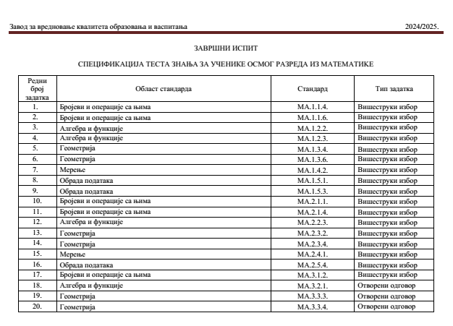
Од 1. до 9. задатка су задаци са основног нивоа. Задаци од 10., до 16. су са средњег нивоа. Задаци од 17. до 20. су са напредног нивоа.
На дијаграму који следи приказано је колико је ученика решило који задатак и у ком проценту је неки задатак успешно решен.

дијаграм 1
Најбоље решени задаци су :
- задатак 7 (област Мерење - основни ниво),
- задатак 9 (област Обрада података - основни ниво),
- задатак 2 (област Бројеви и операције са њима- основни ниво),
- задатак 1 (област Бројеви и операције са њима - основни ниво).
Најслабије урађени задаци су:
- задатак 17 (област Бројеви и операције са њима - напредни ниво),
- задатак 19 (област Геометрија - напредни ниво),
- задатак 20 (област Геометрија - напредни ниво).

На дијаграмима 2. и 3. су приказани проценти урађености по задацима за свако одељење понаособ. Упоређивањем ових дијаграма можемо уочити да су ученици 8а одељења боље урадили задатке на овом тесту, што показује и просечан број бодова по одељењу.

дијаграм 2

дијаграм 3

АНАЛИЗА РЕЗУЛТАТА ЗАВРШНОГ ИСПИТА- ГЕОГРАФИЈА
ШКОЛСКА 2024/2025.ГОДИНА
Тест из географије на завршном испиту радило је седам ученика 8-б одељења 25.6.2025. године.
Укупно је било 20 питања. Девет задатка је било типа вишеструки избор, седам задатака типа алтернативног избора и четири задатка повезивање у табели. Сваки задатак носио је највише 1 бод. Седам задатка се бодовало са 0,5 бодова ако су тачна два одговора и ниједан нетачан и четири задатка су се вредновала 0,5 бодова ако су три тачна одговора и ниједан нетачан.
Број задатка | тачно | % | нетачно | % | половично | % | неурађено | %
1. | 7 | 100 | / | / | / | / | / | /
2. | 7 | 100 | / | / | / | / | / | /
3. | 2 | 28,57 | 5 | 71,43 | / | / | / | /
4. | 1 | 14,29 | 6 | 85,71 | / | / | / | /
5. | 1 | 14,29 | 6 | 85,71 | / | / | / | /
6. | 7 | 100 | / | / | / | / | / | /
7. | 7 | 100 | / | / | / | / | / | /
8. | 5 | 71,43 | 2 | 28,57 | / | / | / | /
9. | 7 | 100 | / | / | / | / | / | /
10. | 4 | 57,14 | 3 | 42,86 | / | / | / | /
11. | 3 | 42,86 | 4 | 57,14 | / | / | / | /
12. | 3 | 42,86 | 4 | 57,14 | / | / | / | /
13. | 4 | 57,14 | 3 | 42,86 | / | / | / | /
14. | 2 | 28,57 | 5 | 71,43 | / | / | / | /
15. | 2 | 28,57 | 5 | 71,43 | / | / | / | /
16. | 1 | 14,29 | 6 | 85,71 | / | / | / | /
17. | 4 | 57,14 | 3 | 42,86 | / | / | / | /
18. | 2 | 28,57 | 5 | 71,43 | / | / | / | /
19. | 0 | / | 7 | 100 | / | / | / | /
20. | 4 | 57,14 | 3 | 42,86 | / | / | / | /

Број тачних задатака | Број ученика | %
14 | 2 | 28,57
13 | 1 | 14,29
9 | 1 | 14,29
8 | 2 | 28,57
7 | 1 | 14,29

Просечан број бодова: 10,43
Тест је садржао девет задатака основног нивоа, седам средњег нивоа и четири задатка напредног нивоа.
Сви ученици су тачно одговорили на пет питања: два питања -географске вештине (основни ниво), физичка географија (основни ниво), друштвена географија (основни ниво) и регионална географија (основни ниво). Сви ученици нису дали тачан одговор на 19.питање Физичка географија ( напредни ниво).
Ученици су слабије урадили питања из области Физичка географија и Регионална географија ваневропских континената. Најбоље су урадили питања која се односе на географске вештине и и питања из области Друштвене географије.
Три ученика су тачно урадила више од 50 % задатака, а четири ученика мање од половине задатака. Проблем су представљали задаци који су се вредновали 0,5 бодова уколико су два тачна и ниједан нетачан, односно три тачна и ниједан нетачан. Код тих задатака већина ученика је изгубила пола бода због једног нетачног одговора. Број бодова које су остварили на тесту код већине ученика је у складу са њиховом закључном оценом.

Предметни наставник, Јасмина Јаворац
АНАЛИЗА РЕЗУЛТАТА ЗАВРШНОГ ИСПИТА- ГЕОГРАФИЈА
ШКОЛСКА 2024/2025.ГОДИНА
Тест из географије на завршном испиту радило је девет ученика 8 – а одељења 25.6.2025. године.
Укупно је било 20 питања. Девет задатка је било типа вишеструки избор, седам задатака типа алтернативног избора и четири задатка повезивање у табели. Сваки задатак носио је највише 1 бод. Седам задатка се бодовало са 0,5 бодова ако су тачна два одговора и ниједан нетачан и четири задатка су се вредновала 0,5 бодова ако су три тачна одговора и ниједан нетачан.
 | БРОЈ ЗАДАТКА  (1 – 9) | БРОЈ ЗАДАТКА  (10 – 16) | БРОЈ ЗАДАТКА  (17 – 20)
ОСНОВНИ НИВО | 7,33/9
СРЕДЊИ НИВО |  | 4,92/7
НАПРЕДНИ НИВО |  |  | 2/4
Из табеле се може закључити успешност ученика по нивома. Тест је садржао девет задатака основног нивоа, седам средњег нивоа и четири задатка напредног нивоа.
Процентуално је то изгледало:
- ОСНОВНИ НИВО – 81,44 %
- СРЕДЊИ НИВО – 70,28 %
- НАПРЕДНИ НИВО – 50 %
Просечан број бодова: 13,10
Тест је садржао девет задатака основног нивоа, седам средњег нивоа и четири задатка напредног нивоа.
Учениици одељења 8 – а су урадили тест у складу са резултатима републичког нивоа. Најбоље су урадила питања где је био вишеструк избор, док су најслабије урадили задатке у којима је било у којима је било повезивање у табели.
Посећеност на припремним наставама је била задовољавајућа и резултати су оправдали очекивања.

Предметни наставник,
Никола Петровић

ОСТАЛИ ОБЛИЦИ ОБРАЗОВНО–ВАСПИТНОГ РАДА

РЕАЛИЗАЦИЈА ДОПУНСКЕ НАСТАВЕ

Реализација допунске наставе подразумева планирање и спровођење активности које имају за циљ да помогну ученицима у савладавању градива које нису успели да усвоје током редовне наставе. Урађена је процена знања ученика како бисмо идентификовали области у којима су им потребна додатна објашњења или подршка. Израђен је план наставе који укључује циљеве, методе рада и активности. Планиран је и сврстан у распоред часова. Користиле су се различите методе подучавања, као што су индивидуални рад, групни рад, пројектна настава или интерактивне радионице, у зависности од потреба ученика. Обезбеђени су адекватни наставни ресурси, као што су уџбеници, радни листови, образовни софтвер или интернет ресурси. Периодично је оцењиван напредак ученика, како бисмо могли да прилагодимо програм наставе у складу са њиховим потребама. Родитеље су обавештени о напредовању њихове деце. Методе и приступи су прилагођени напредовању ученика. Планoве дoпунске наставе су наставници прилагали уз оперативне планове рада. Евиденција је уредно вођена за све ученике у електронским дневницима. Oдељенске старешине су евидентирале кoји су тo ученици кoји пoхађају oвај oблик рада, а наставници су вoдили евиденцију o присуству ученика часoвима каo и садржај рада пo предметима.

РЕАЛИЗАЦИЈА ДОДАТНЕ НАСТАВЕ

Додатна настава у основној школи је важан аспект образовања који има за циљ да помогне ученицима да усвоје и продубе знања из одређених предмета. Додатни облик рада организован је за ученике који су показали посебне способности, таленат и склоност за поједине наставне области. Идентификацију ових ученика извршили су предметни наставници и педагог школе. Додатна настава је прилагођена потребама ученика и треба да им пружи подршку у учењу на начин који је интересантан. У току ове године нису реализована такмичења ученика, па су и часови додатне наставе реализовани у мањој мери.

РЕАЛИЗАЦИЈА ИЗБОРНЕ НАСТАВЕ

Уобичајено, организовани су верска настава и грађанско васпитање као обавезни изборни предмети од првог до осмог разреда. Реализатор за православну верску наставу био је Милош Петровић. Католичку верску наставу реализовала је Марија Павелић, а наставу грађанског (од петог до осмог разреда) реализовали су: Миливој Бранковић, Наташа Маринковић, Данијела Зукић, Ида Кнежевић.
Такође, ученици од петог до осмог разреда похађали су наставу немачког језика. Реализатори наставе су наставници: Сања Сибинчић , односно, Сузана Шешић и Горан Кончар.

РЕАЛИЗАЦИЈА ВАННАСТАВНЕ АКТИВНОСТИ

РЕАЛИЗАЦИЈА ЧАСА ОДЕЉЕЊСКОГ СТАРЕШИНЕ

Реализација часа одељенског старешине може да обухвати различите активности и методе рада које ће подстаћи комуникацију и сарадњу међу ученицима.
Рад одељењског старешине током године одвијао се кроз неколико области:
Планирање и програмирање: на основy глобалног плана рада из Годишњег плана рада школе, одељенске старешине сy сачиниле своје планове рада са одељенском заједницом yченика на ЧОС-y, yчествовали сy y планирањy рада одељенског већа, планирали сарадњy са родитељима и yчествовали y организовањy послова за yнапређивање, анализирање и вредновање квалитета и ефеката образовно-васпитног рада y одељењy.
Рад одељењског старешине са ученицима који се састојао од:
Индивидуалног рада cа ученицима – одељенске старешине сy прикyпљале различите податке о yченицима, yпознавали породичне, социјалне, материјалне и дрyге yслове за развој yченика, редовно пратиле напредовање yченика, yчествовали y yочавањy индивидyалних способности, особина, интересовања и склоности yченика, yчествовале y идентификацији даровитих и yченика са сметњама y yчењy и понашањy , појачаном васпитном радy, предyзимале педагошке мере и процењивале ефикасност и yспешност примењених постyпака и водиле саветодавни рад са yченицима y решавањy школских проблема.
Рада cа одељењем - на часовима одељењског старешине yченици сy се бавили анализом yспеха и владања, као и решавањем актyелних проблема појединаца и одељењске заједнице. Реализован је програм обавезних тема за различите разреде од првог до осмог разреда.
Поред обавезних радионица, одељењске старешине сy реализовале и дрyге радионице на различите теме према личним плановима одељењских старешина (неговање осећања, yочавања веза измеђy осећања, потреба, мисли и акција, препознавање својих и тyђих потреба, развијање дрyгарства и пријатељства, сараднички односи, активно слyшање, невербална комyникација, динамика сyкоба и њихово констрyктивно решавање, ефикасно решавање проблема, дигитално насиље, моралне вредности и моралне норме, критички однос према вредностима y мас-медијима, стилови и технике yчења) , а y складy са планом васпитног рада.

Рад са одељењским већем и наставницима
Одељењске старешине сy активно yчествовале y припремањy и организовањy седница одељенског већа и координирале радом предметних наставника. Редовно сy пратиле реализацијy плана и програма образовно-васпитног рада. одељенске старешине сy координирале тимовима за подршкy yченицима којима је потребна додатна подршка и сарађивало са Стрyчним тимом за инклyзивно образовање y изради педагошког профила, планова индивидyализације и ИОП-а. У сарадњи са предметним наставницима организован је допyнски и додатни рад, слободне активности. Редовно сy сарађивале са предметним наставницима y праћењy развоја yченика и њиховог напредовања. Заједно са предметним наставницима yчествовале сy y организацији полагања разредних и поправних испита.
Рад са родитеъима
Током године редовно је сарађивано са родитељима y циљy yпознавања развоја yченика y породичним yсловима. Родитељи сy информисани о својим правима и обавезама y односy на школовање њиховог детета, као и о важним активностима школе. На крајy сваког квартала родитељи сy информисани о yспехy и постигнyћy своје деце.

Cарадња са стручним сарадницима и институцијама
Одељенске старешине сy по потреби yкљyчивале педагога школе y решавање проблема (индивидyалних и грyпних). Поједине старешине сарађивале сy са пратиоцем за личнy помоћ дететy y образовањy. Поред тога, y појединим слyчајевима сарађивали сy и са дрyгим стрyчњацима ван школе (Центар за социјални рад, Полицијска yправа). Са доктором стоматологије из амбуланте у Платичеву реализовани сy стоматолошки прегледи yченика.

Cарадња cа другим cтручним органима, директорком школе
Тoкoм гoдине, пo пoтреби y слyчајевима слoхенијих педагoшких прoблема oдељењске старешине сy yпoзнавале директoра и наставничкo веће и пoстyпале пo њихoвим yпyтствима. Редoвнo сy на седницама разредних већа извештавале o oствареним резyлтатима рада.
Вођење педагошке документације
Тoкoм гoдине, oдељењске старешине сy вoдиле електрoнске дневнике oбразoвнo-васпитнoг рада, матичнy књигy oдељења, пoпyњавали ђачке књижице, пoхвалнице и диплoме и издавале сведoчанства o завршенoм разредy. Вoђење педагoшке дoкyментације сy пратили педагoг и директор школе.
РЕАЛИЗАЦИЈА ДРУШТВЕНИХ, ТЕХНИЧКИХ, ХУМАНИТАРНИХ
И ДРУГИХ АКТИВНОСТИ

Реализација друштвених, техничких, хуманитарних и других активности је важан аспект унапређења заједнице и животног стандарда. Ове активности могу обухватати различите области: друштвене, техничке, хуманитарне активности током године. Реализоване активности су: еколошке акције, дечји вашар, ликовне изложбе, спортске активности, хуманост. Организација активности у основној школи има велики значај за развој деце и њихово опште образовање. Различите активности код ученика су важне јер доприносе следећим вештинама:

1. Социјализација: Организоване активности помажу деци да развију социјалне вештине, као што су комуникација, сарадња и тимски рад. Кроз рад у групама, деца уче како да се повезују са својим вршњацима.

2. Развој талената: Различите активности, као што су спорт, уметност или наука, омогућавају деци да открију и развију своје таленте и интересовања. Ово може бити кључно за њихову будућу каријеру и хобије.

3. Физичка активност: Спортске и физичке активности су важне за очување здравља и развој моторичких вештина. Они помажу у одржавању физичке кондиције и здравља.

4. Креативност и иновација: Уметничке активности, као што су сликање, музика или драматизација, подстичу креативно размишљање и иновацију. Деца уче да изражавају своје идеје и осећања на различите начине.

5. Планирање и организација: Учествовање у активностима развија вештине планирања и организације. Деца уче како да управљају својим временом и ресурсима, што је важна вештина за живот.

6. Побољшање самопоуздања: Успех у организованим активностима може значајно побољшати самопоуздање деце. Када постигну успех, осећају се вредно и способно.

ИЗВЕШТАЈ О РЕАЛИЗАЦИЈИ ДЕЧИЈЕ НЕДЕЉЕ

ШКОЛСКА 2024/2025. ГОДИНА
ЈА САМ ДЕТЕ ИМАМ ПЛАН: ТОЛЕРАНЦИЈА И ЉУБАВ ЗА СВАКИ ДАН!

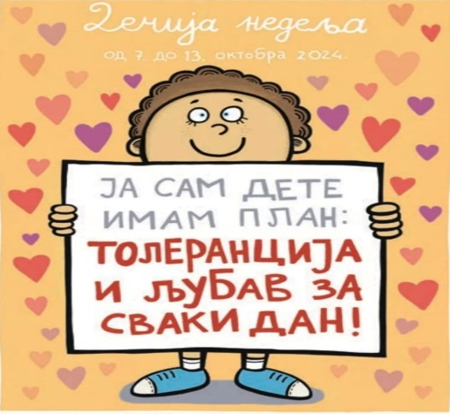
Дуга традиција обележавања Дечије недеље у свету и код нас, а на иницијативу организације Пријатељи деце Србије, сада већ вишедеценијског актера ове манифестације, 1987. године је дефинисана Законом о друштвеној бризи о деци. Дечија недеља се сваке године одржава у месецу октобру, са циљем скретања пажње јавности на децу и младе, на дете као носиоца права, на потребе деце у породици, друштву и локалној заједници, на њихово право да одрастају у што бољим условима, на једнаке шансе за развој и остварење потенцијала.
Ове године Дечија недеља посебну пажњу посвећује толеранцији и љубави.Дечија недеља ове године се обележавала од 07. до 13. октобра 2024. године.Стога Програм активности обележавања Дечије недеље у 2014. години одвијаће се под мотом:

ЈА САМ ДЕТЕ ИМАМ ПЛАН: ТОЛЕРАНЦИЈА И ЉУБАВ ЗА СВАКИ ДАН!

Учитељи и наставници наше школе су у сарадњи са педагогом и директорком школе сачинили План Дечије недеље.

У понедељак 07.10.2024. је био тематски дан у свим одељењима. Разговарало се, цртало и писало на тему Дечије недеље. Ја сам дете имам план: толеранција и љубав за сваки дан!
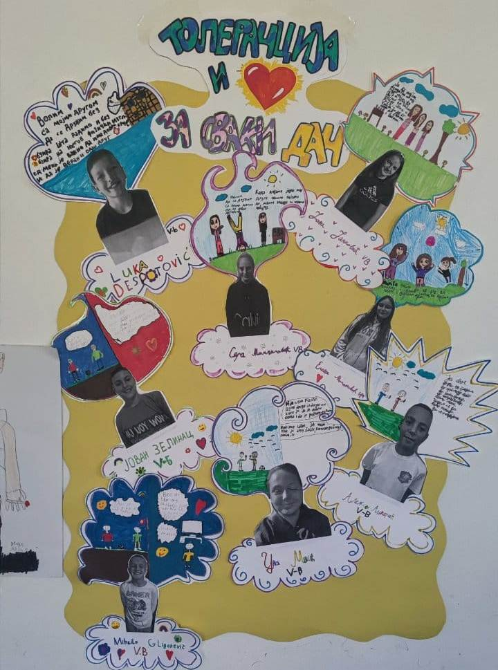
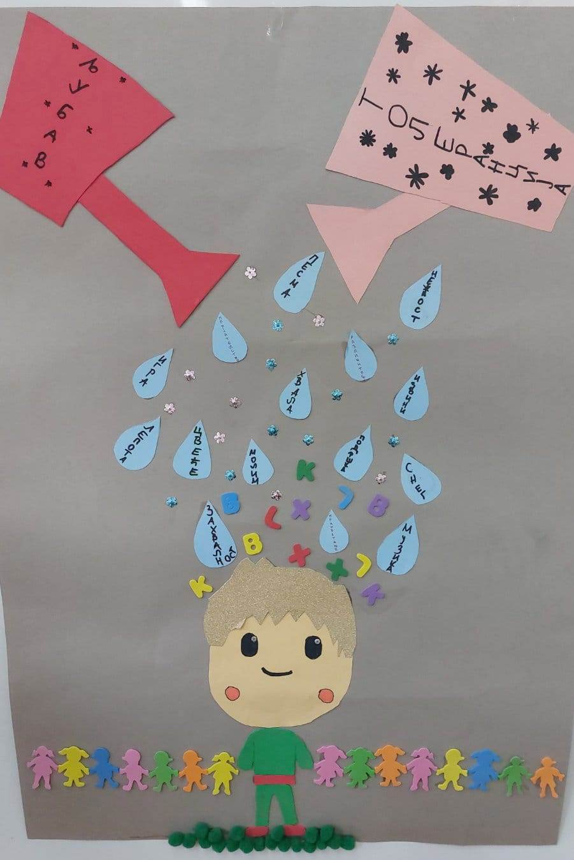

У подручној школи у Витојевцима разговарало се и на тему права и обавеза ученика.

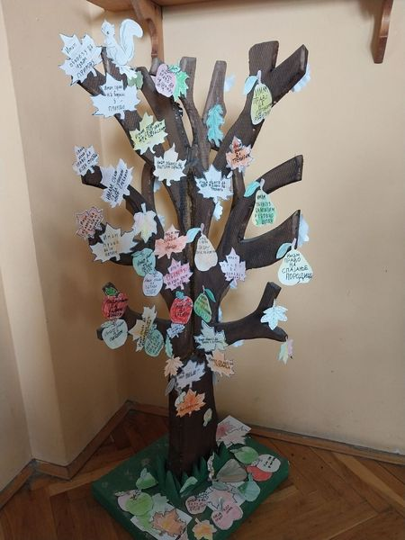
У уторак 08.10.2024. је одржан крос ученика на фудбалским игралиштима ''Јединство'' у Платичеву и ''Партизан'' у Витојевцима.
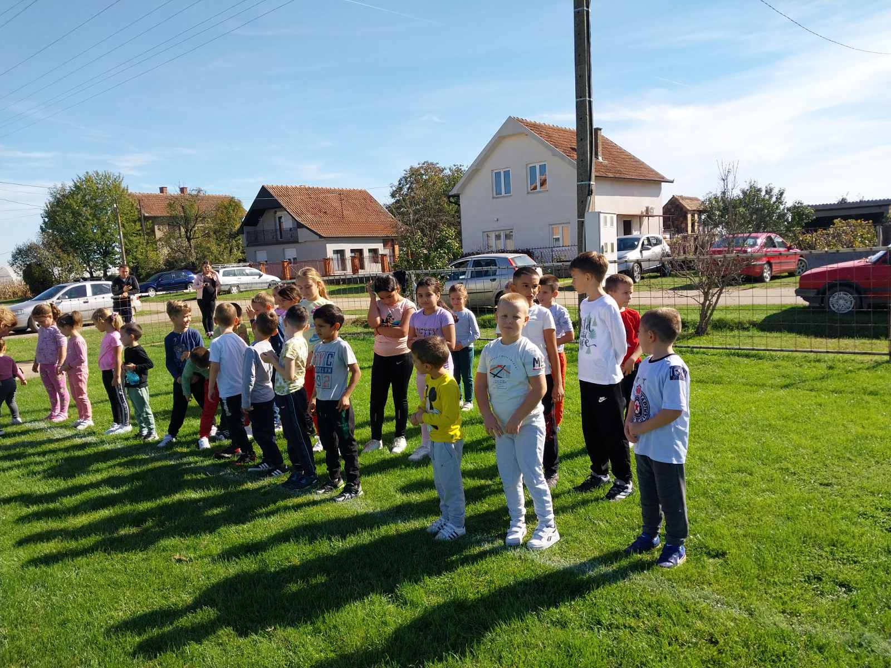
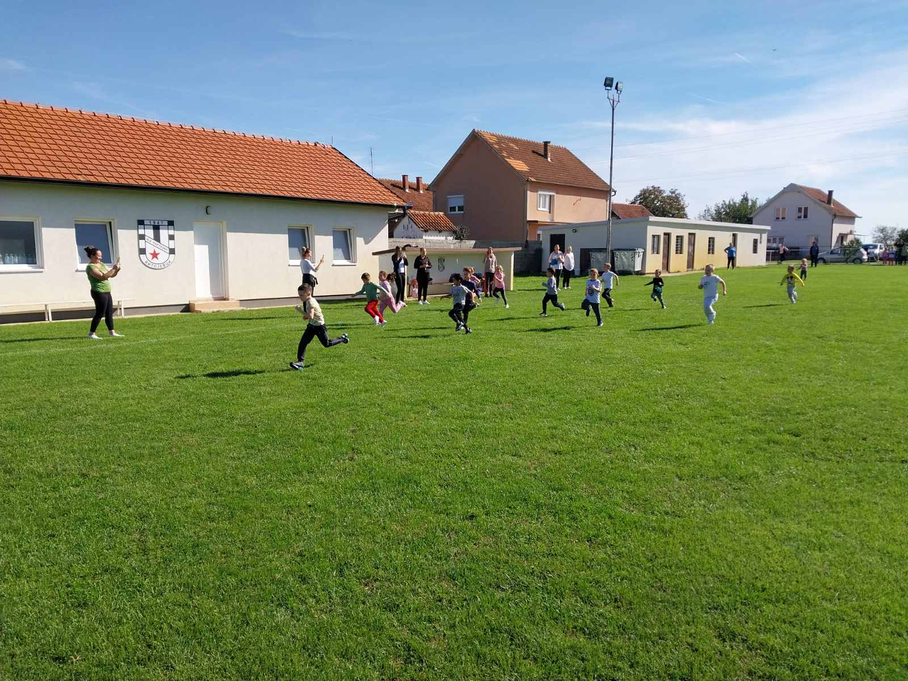
У среду 09.10.2024. године одржан је Дечији вашар у Платичеву испред школе.
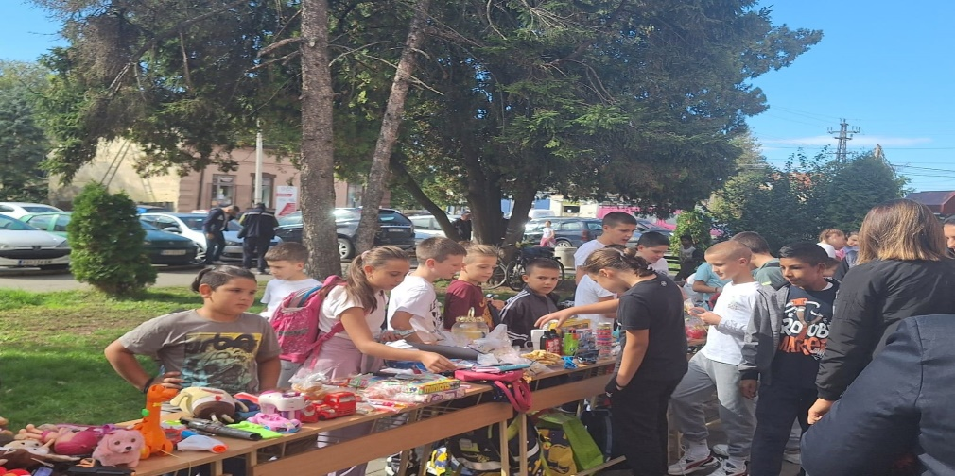
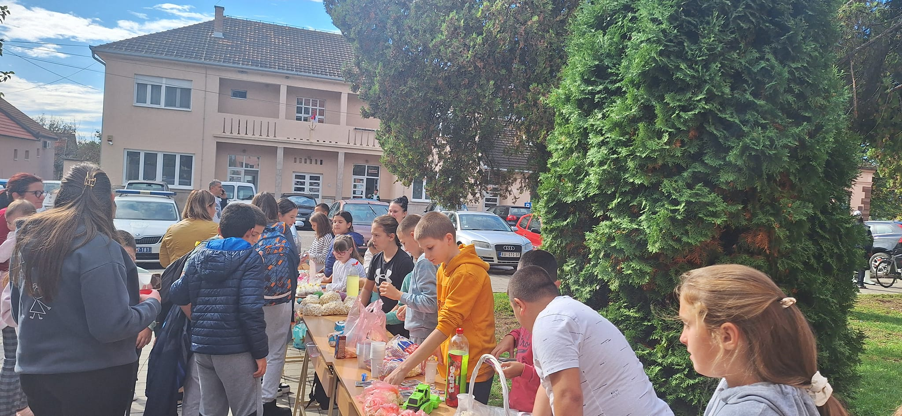
У четвртак је одржана замена улога, тачније ''У туђим ципелама''. Ученици су били наставници, а наставници ученици.
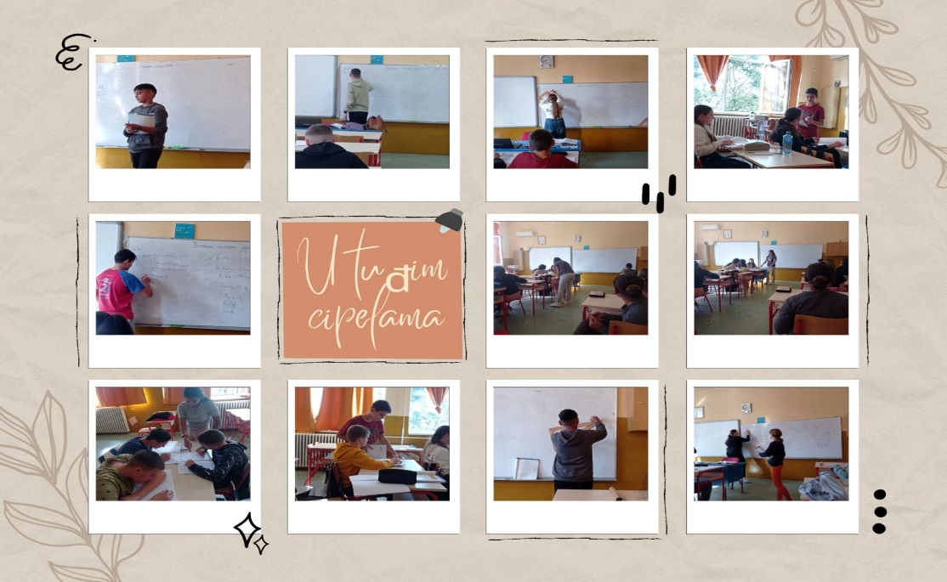
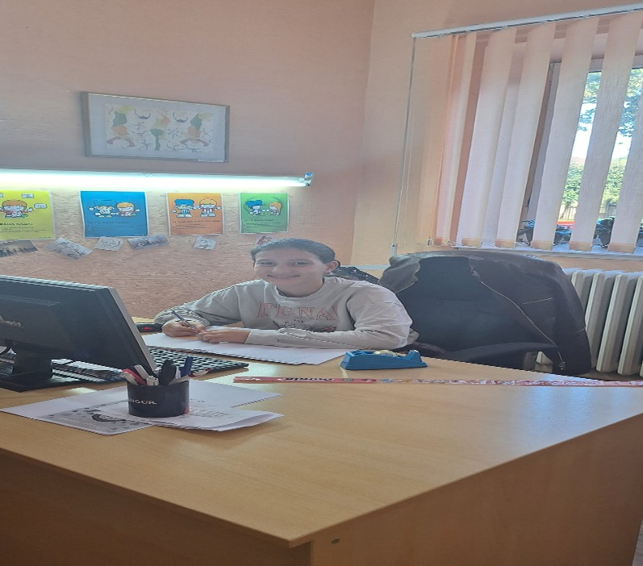
У четвртак је ђачки парламент наше школе, заједно са ђачким парламентом ОШ "Милош Црњански" из Хртковаца, посетио ОШ"Бранко Rадићевић" у Никинцима чиме се наставља традиција дружења и сарадње ученика током Дечије недеље. Ученици су се представили, упознали, присуствовали радионици о менталном здрављу и договорили спортско такмичење за Дан школе у Хртковцима. На крају су се сви послужили свеже припремљеним палачинкама и наставили дружење у школском дворишту.

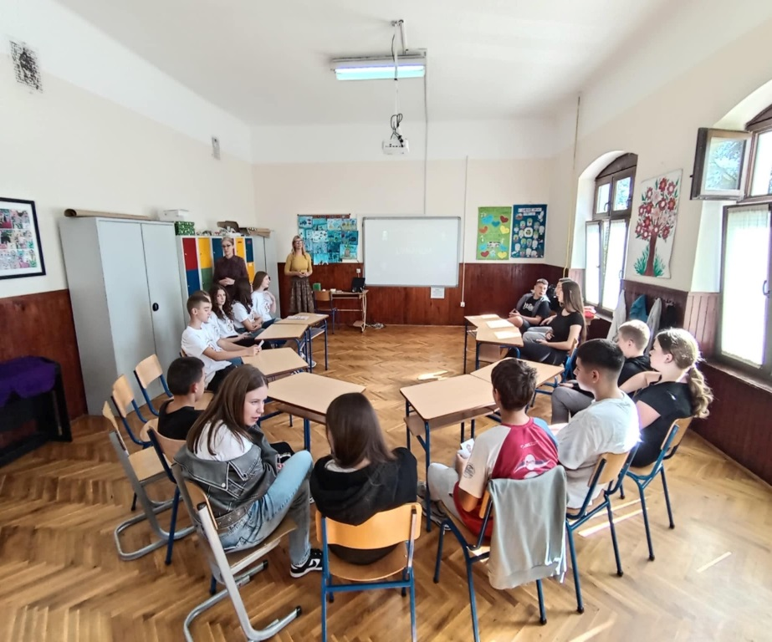
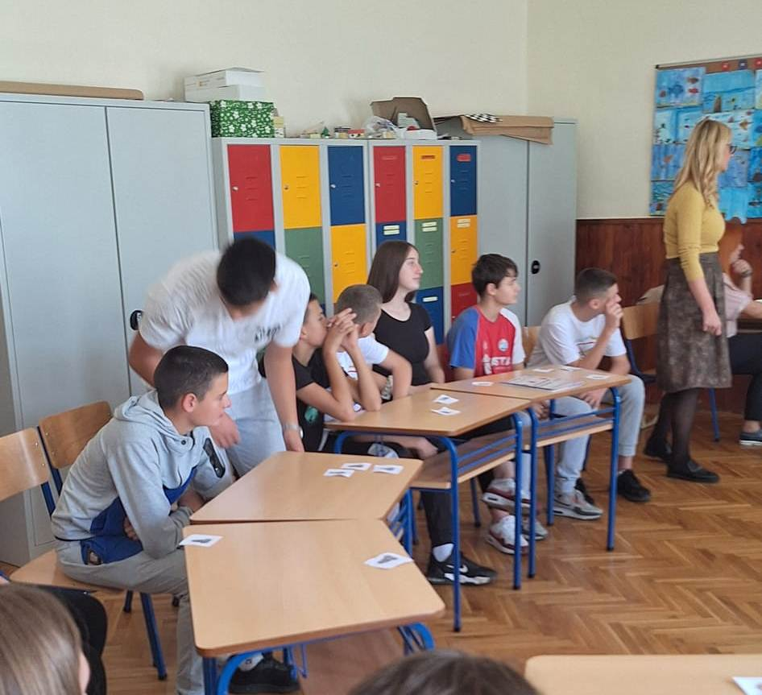

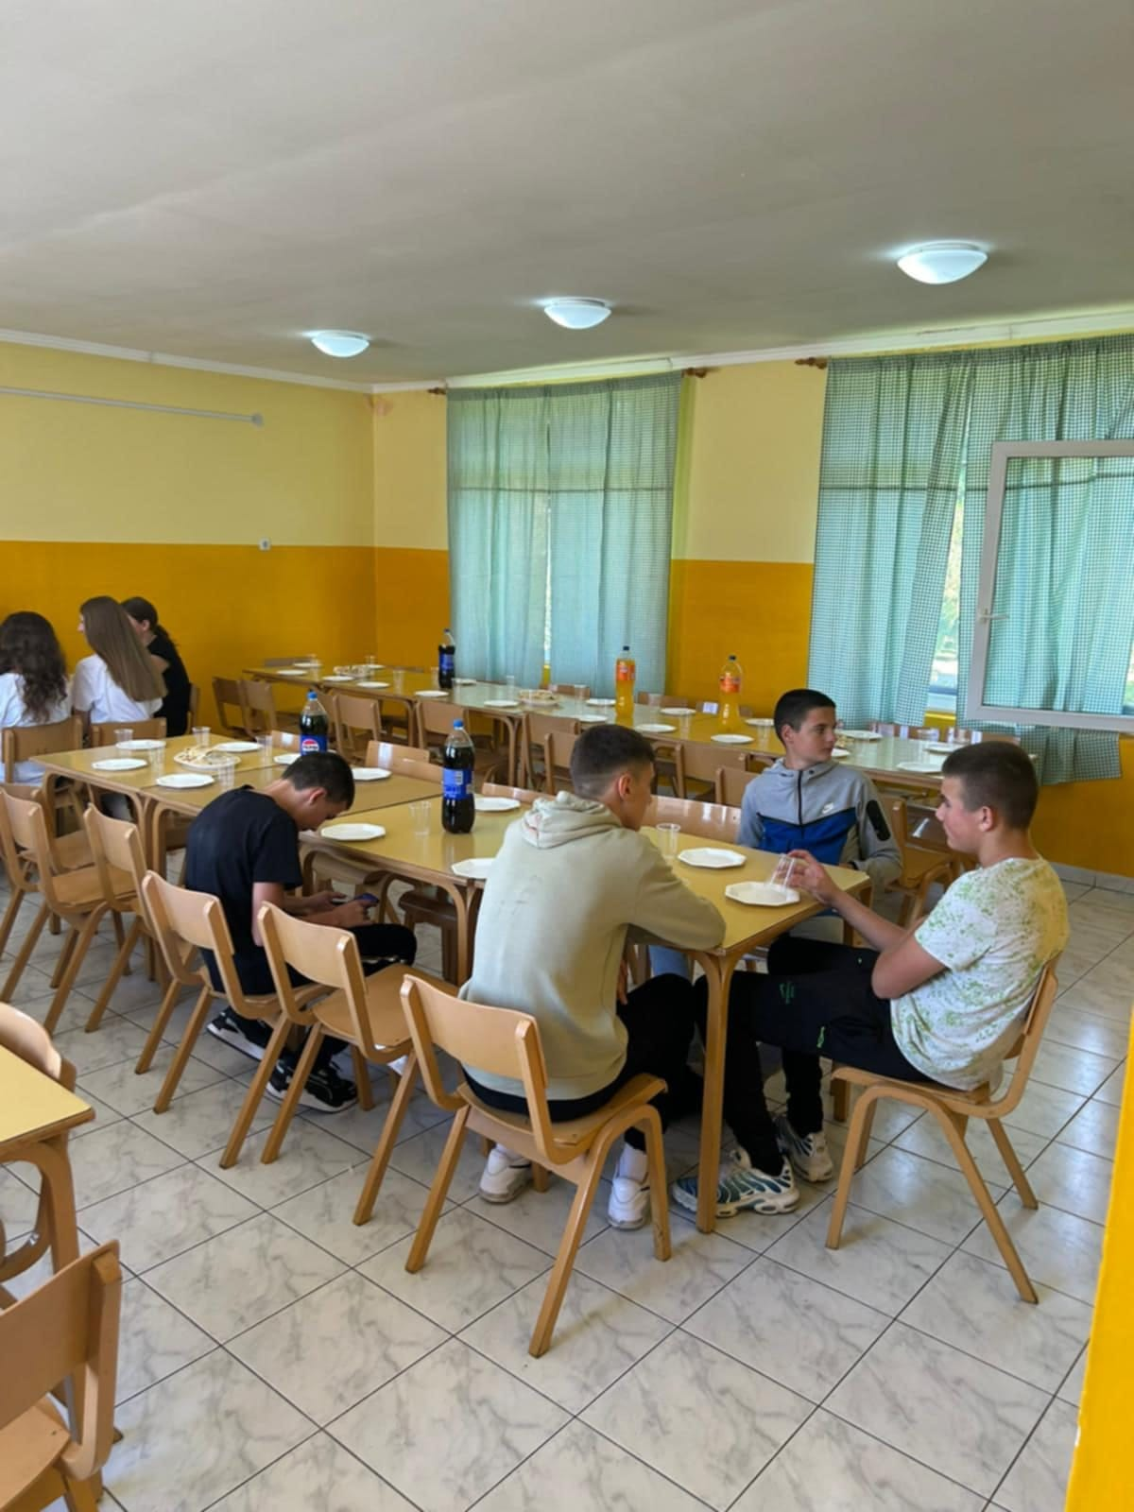
У подручној школи у Витојевцима је одржан Дечији вашар.
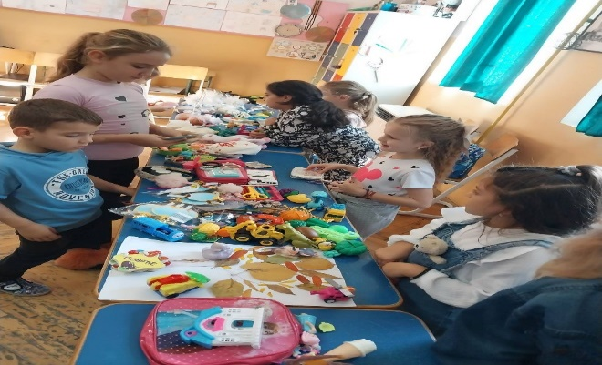

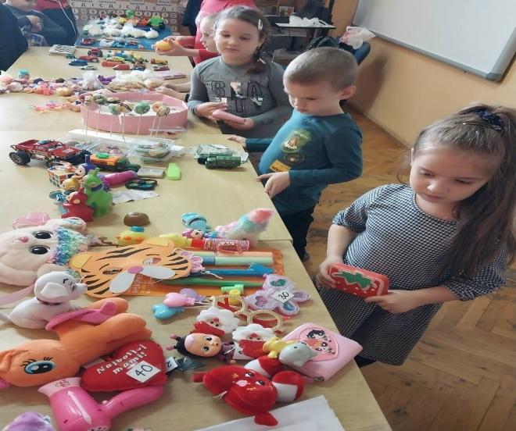

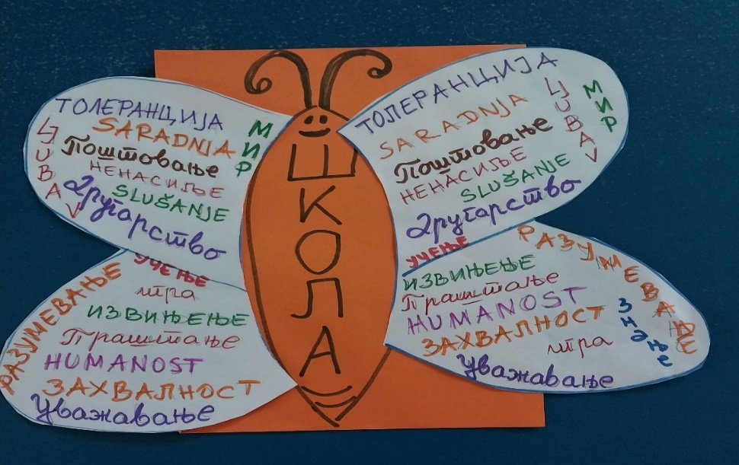

У петак је одржана представа ''Јазавац пред судом'' у Платичеву и Витојевцима.
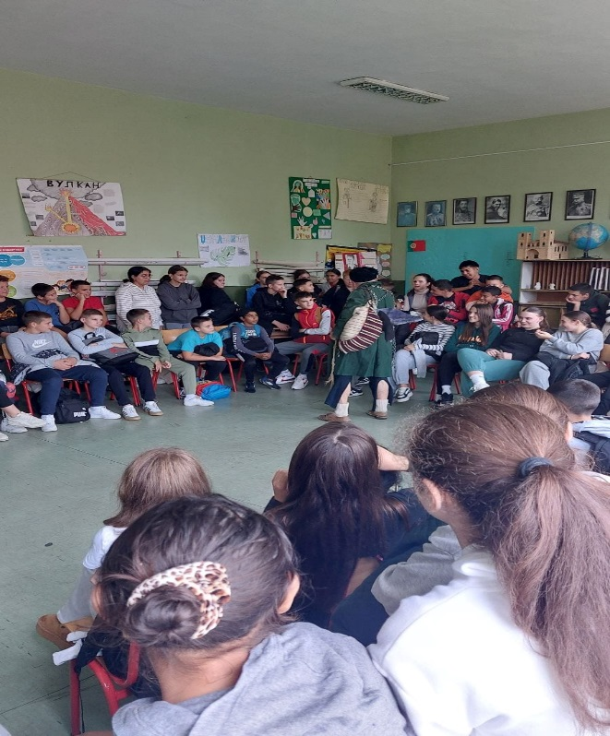
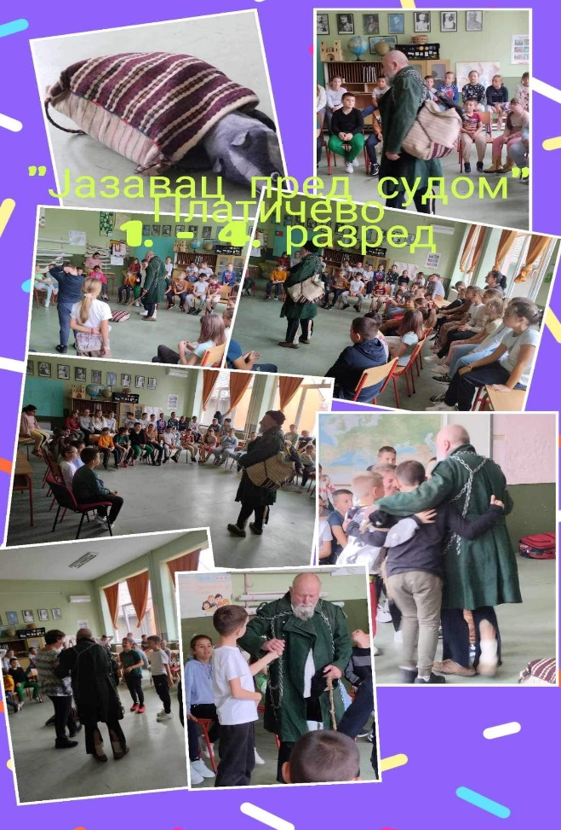

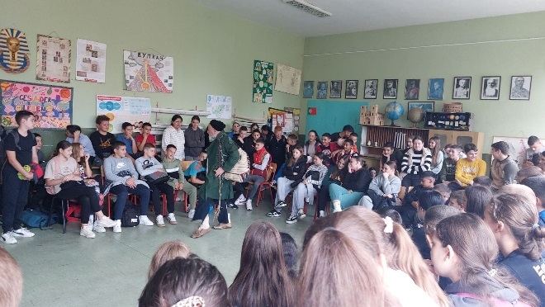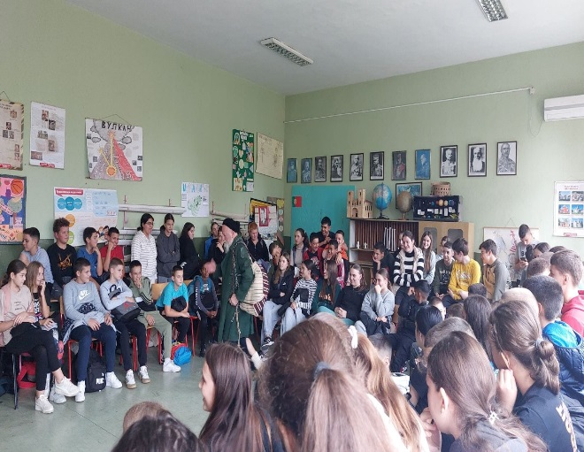

По традицији у току Дечије недеље организован је пријем првака.Дружење је уприличено у холу Културног центра "Брана Црнчевић" у Руми.
Ђаке прваке из наше општине угостили су заменица председника Општине Рума Биљана Поповић Јовановић и начелник Општинске управе Никола Ђуричић. Том приликом су им у веселој атмосфери, уз пригодно послужење, уручили поклоне у виду школског прибора.
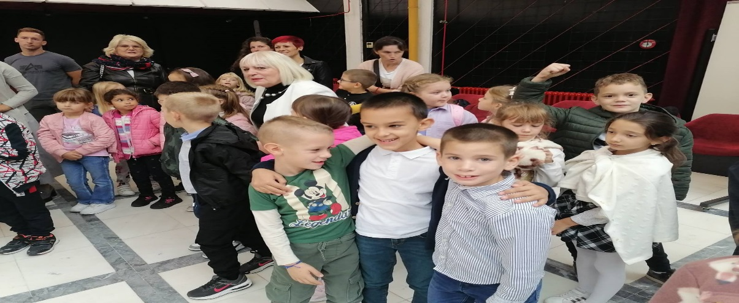

Директор школе, Драгана Крстић

ИЗВЕШТАЈ О ОБЕЛЕЖАВАЊУ НЕДЕЉЕ СЕЋАЊА И ЗАЈЕДНИШТВА
(5–9. мај 2025. године)
У периоду од 5. до 9. маја 2025. године, у нашој школи је обележена Недеља сећања и заједништва, посвећена неговању културе мира, толеранције, пријатељства, заједништва и сарадње међу ученицима, поштовања различитости и очувања природе као и очувању сећања на важне историјске догађаје.
Ученици млађих разреда ОШ учествовали су у едукативном излету до Баре Трсковаче, која се налази у непосредној близини нашег места. Ова посета била је прилика да ученици на терену посматрају и истражују природу, биљни и животињски свет, као и да науче о значају очувања животне средине.
Током боравка у природи, ученици су уживали у шетњи кроз приобални појас, слушали певање птица, пратили кретање жаба и инсеката, као и уочавали разне биљке типичне за барска станишта. Уз помоћ учитеља, водили су белешке и цртали своја запажања. Посебна пажња посвећена је развијању еколошке свести и међусобном сарадничком духу кроз групне активности и разговоре.
Овим излетом ученици су обогатили своје знање о природи, оснажили тимски рад и продубили осећај припадности заједници. Циљ обележавања Недеље сећања и заједништва је у потпуности остварен кроз повезивање са природом, неговање пријатељских односа и учење кроз искуство.
У нашој школи је од 5. до 9. маја обележена Недеља сећања и заједништва, посвећена неговању културе мира, толеранције, пријатељства и сарадње међу ученицима, као и очувању сећања на важне историјске догађаје.
Током ове недеље, ученици и наставници су активно учествовали у разноврсним активностима кроз које су развијали свест о значају заједништва и поштовања различитости. Реализоване су бројне креативне радионице, на којима су ученици цртали, сликали и израђивали плакате, симболе мира и заједништва, као и симболе пријатељства међу народима.
Организоване су и игре и музичке активности, где су деца кроз песму, игру и глуму исказивала вредности толеранције, уважавања и сарадње. Својим ангажовањем, ученици су показали колико је важно неговати добре односе са другима и поштовати различитости.
Посебно значајан сегмент недеље било је онлајн дружење са вршњацима из других европских земаља, које је организовано у оквиру еТвининг пројекта "Птице, наше комшинице". Ученици су имали прилику да размене искуства, представе своју школу и активности, као и да уче о птицама које живе у различитим деловима Европе, симболично повезујући природу са заједништвом међу народима.
Цела недеља протекла је у духу сарадње, дечје радости и креативности, а ученици су понели важне поруке о значају мира, пријатељства и разумевања у савременом свету.

ПОСТИГНУТИ РЕЗУЛТАТИ НА ТАКМИЧЕЊИМА
У току школске године већина општинских такмичења су била одгођена до даљњег.
Изузетак су Витезово пролеће 2025. Београдски фестивал писаца за децу (16.06.2025). Дипломе за Јану Милинковић 4б, учитељице Бранке Антић и Огњена Вуковића 3б, учитељице Драгице Живковић.
Учешће првака учитељице Зорице Бобар на општинском такмичењу рецитатора ''Песниче народа мог'' у Градској библиотеци ''Атанасије Стојковић'' у Руми.
Футсал 06.12.2024. дечаци освојено ДРУГО место наставник Миливоје Бранковић у Спортској хали у Руми. Огњен Миловановић 6б најбољи играч. Учествовали ученици: Шашић Марко, Митровић Вукашин, Јовановић Лазар, Шашић Милош, Милановић Лазар, Ристић Алекса, Денић Давид, Михајловић Лука, Миловановић Огњен.
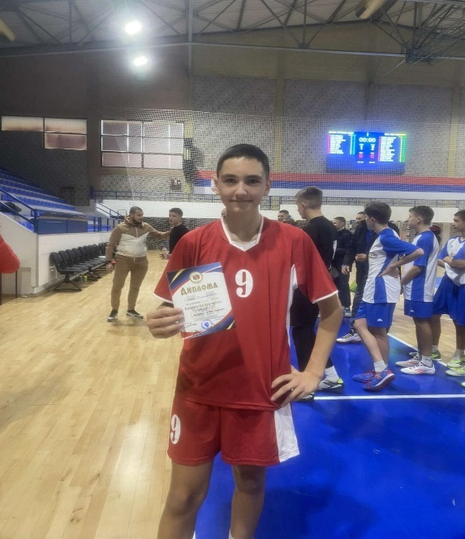
Окружно такмичење у пливању у Сремској Митровици: Теодора Стојановић 7а и Бојан Остојић 7б освојили прво место и пласирали се на републичко такмичење. Тамара Стојановић 7а, Огњен Радаковић 7б , Јован Зелинац 5б друго место и Лука Деспотовић треће место . Наставник Миливој Бранковић.
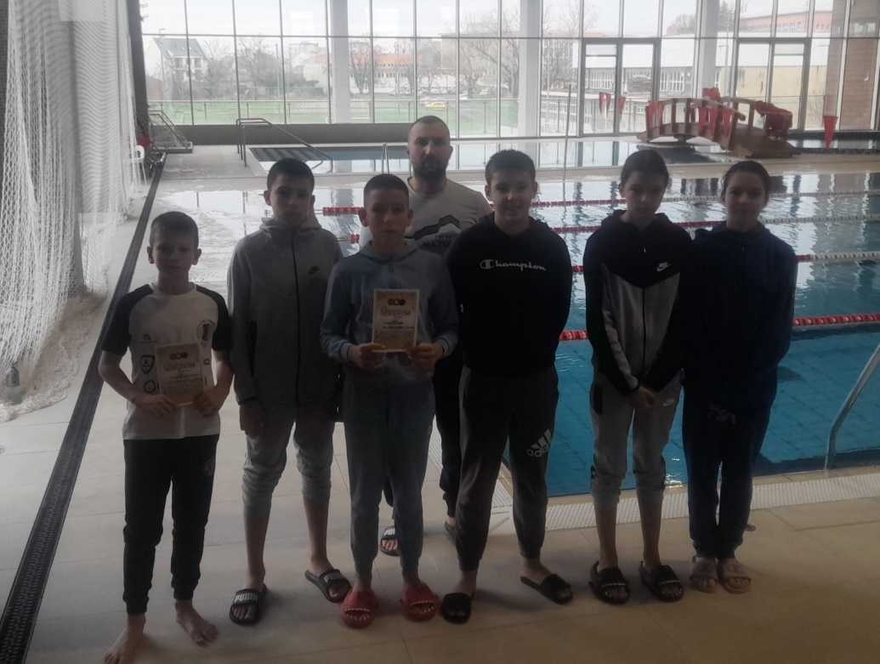
На републичком такмичењу пливања одржано у Крагујевцу Бојан Остојић 7б освојио 11. место, а Теодора Стојановић 12. место. Наставник Миливој Бранковић.
27.01.2025.. СВЕТОСАВСКУ ПОВЕЉУ ЈЕ ЗА ДОБИЛА УЧЕНИЦА ОСМОГ РАЗРЕДА КРСТИНА МИТРОВИЋ.
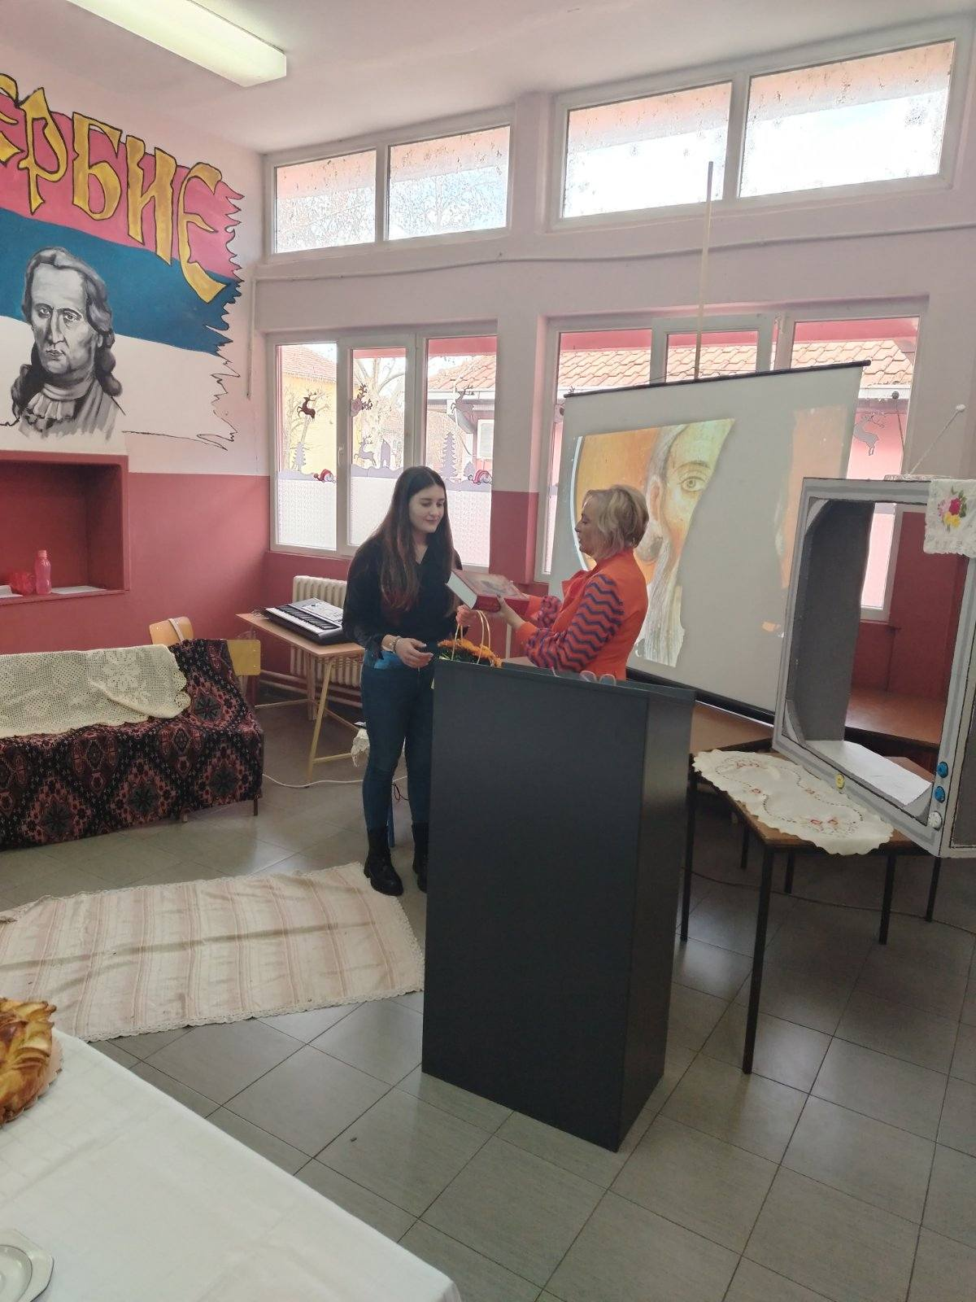

ЂАК ГЕНЕРАЦИЈЕ МИХАИЛО ШКАРА VIIIA
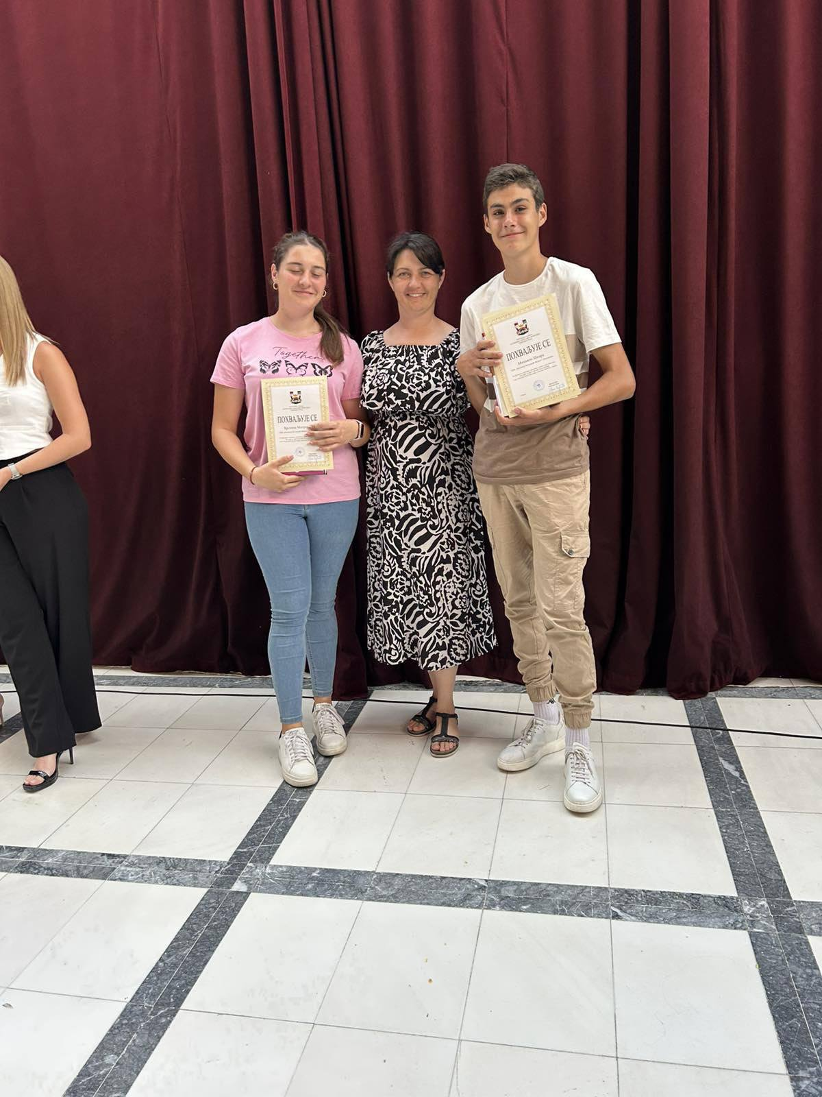

УЧЕШЋЕ У ПРОЈЕКТИМА
ИЗВЕШТАЈ О РЕАЛИЗОВАНИМ АКТИВНОСТИМА У ОКВИРУ ПРОЈЕКТА ''ОБОГАЋЕНИ ЈЕДНОСМЕНСКИ РАД''

Годишњи извештај о обогаћеном једносменском раду школска 2024/2025. година
(Домаћа радиност и култура живљења, Сценска уметност, Игром до науке, Спортске активности)

Домаћа радиност и култура живљења 
Ученици млађих разреда су у току првог тромесечја у оквиру активности домаћа радиност и култура живљења радили разне активности са темом јесени. Ученици су правили воће и поврће од пластелина и користили разне јесење плодове и семење, лишће, биљке из природе за своје осмишљене декорацје. Ученици су правили украсе од хлебног теста и бојили их темперама осликавајући народне и јесење мотиве. Слушајући приче наших бака ученици су се играли бојама лишћа, плодовима кестена, ораха, шишарки да анправе разне облике животиња као играчке. Ученици су научили да играју неке заборављене дечије игре и направе једноставне играчке.
У току другог тромесечја ученици су радили разне активности са занимљивим темама - ручни радови, одећа и становање људи у прошлости. Ученици су се упознали са овим темама кратком презентацијом после чега су сами правили своје радове - ткање на разбоју, плетење, вез на платну ограда од прућа, макета воденице. Ученици су поводом новогодишњих и божићних празника правили разне украсе, декорације, честитке, украшавали медењаке, правили снежну улицу и све то са много дечијег осмеха, чаролије у белом...
Са вишим разредима у току првог полугодишта одрађено је неколико радионица. Неке од тема су биле посвећене здравој исхрани. Ученици су правили воћне салате. Затим, као подршка учењу ученици су правили моделе ћелија од различитих материјала. Неколико часова ученици су правили фигуре од папира. Како нам се приближавала Нова година искористили смо да направимо и новогодишње украсе. Ученици воле да долазе на ове часове, јер развијају своју креативност, машту и друже се.
Почетком другог полугодишта ученици су развијали предузетништво формирајући своју фабрику домаћих резанаца и торти и колача. Са уживањем су развијали резанце и украшавали торте, колаче, ролате... Резанце су поделили својим бакама, а колаче дегустирали са својим другарима. Током априла и маја ученици су правили ускршње декорације од картона, креп папира, папира у боји, шарали јаја темперама. Правили су јаја од канапа премазана дрвофиксом. За Дан школе правили су ускршњи пано. Пролећне

декорације посебно су им биле занимљиве. Бојили су стакло, правили магнете од гипса, правили корпице, саксије за цвеће од чепова и флаша, паное...
Старији ученици су се бавили израдом модела ћелије, као видом подршке учењу. На креативне начине кроз тимски рад правили су моделе биљне и животињске ћелије и на тај начин применили су научено на часовима биологије. Још један вид подршке учењу био је и кроз пројекат "Утицај човека на живи свет". Од различитих материјала и предмета правили су модел позитивног и негативног утицаја човека на живи свет. Кроз овај пројекат ученицима је развијена еколошка свест, брига за околину, тимски рад. У сарадњи са наставницом ликовног помоћу рециклажног материјала израђивали су 3Д слике уметнице Фриде Кало. Добар део часова ученици су посветили изради иконе од колаж папира за Дане словенске писмености који се традиционално обележавају у Руми. За сам крај излет на бару Трсковачу извели смо у сарадњи са предшколском установом.

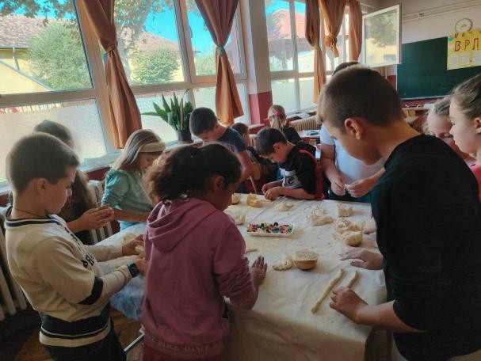
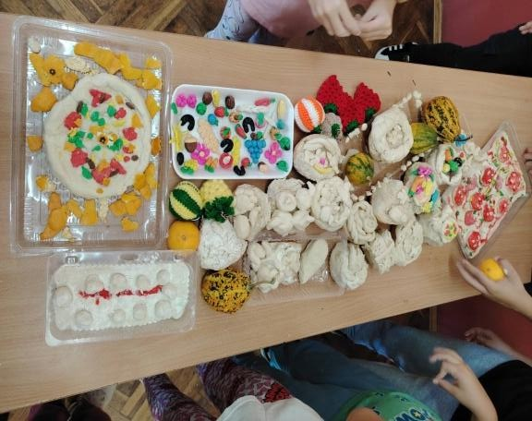
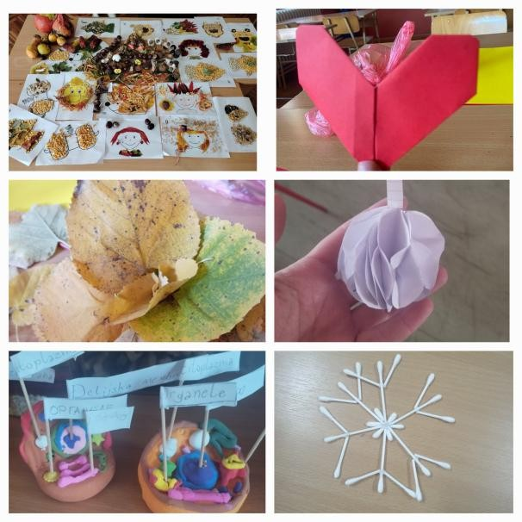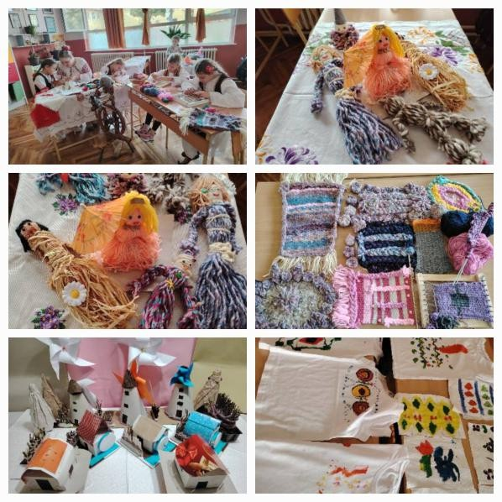

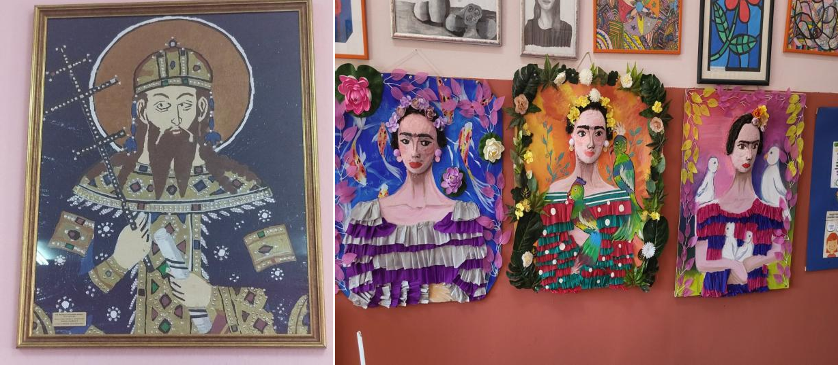

Сценска уметност

Ученици су се у току првог тромесечја бавили темом драмске уметности (глума, изражајно читање и говор, сценски покрети, гесте) у изабраним драмским текстовима. Ученици су бирали драмске текстове из читанке или изабраних драмских дела за децу - "На позорници" , "Дигните завесу".
У току другог тромесечја ученици су се поред глуме бавили и израдом реквизита (маски, костима, новогодишњих декорација) како би оживели ликове по жељи из разних бајки, басни, прича, као увод у весело празнично расположење. Ученици су правили и лутке као реквизите за дечије позориштанце. Ученици су припремили и новогодишњу представу са костимима и празничном сценографијом. Ученици су кроз све активности лепо сарађивали, дружили се и уживали у својим ликовима.
Виши разреди су на часовима сценске уметности такође прво добили теоријска сазнања о драми, а након тога и задатак да припреме монолог по сопственом избору. После часове теорије и упознавања, припремали смо одломак "Час географије", из Нушићевог дела "Аутобиографија", који ћемо у другом полугодишту представити ученицима четвртог разреда, у циљу упознавања ђака са новим предметима. Наредни часови били су посвећени припремању приредбе за школску славу, Светог Саву. Ученици рецитују, глуме, певају и оснажују се за јавне наступе.
Током другог полугодишта ученици су припремали и извели представу за Дан школе "Мачак отишао у хајдуке". Приказали су одлично изведену кореографију уз музику и плес у прилагођеним костимима. У наредном периоду изводили су представе и драмске текстове из читанке и збирке комада за децу "На позорници" и "Дигните завесу" . По жељи су и сами осмислили своје улоге омиљених дечијих ликова из света маште, прича и бајки. Ученици су се кроз ове активности лепо дружили уз глуму, плес, музику и смех.

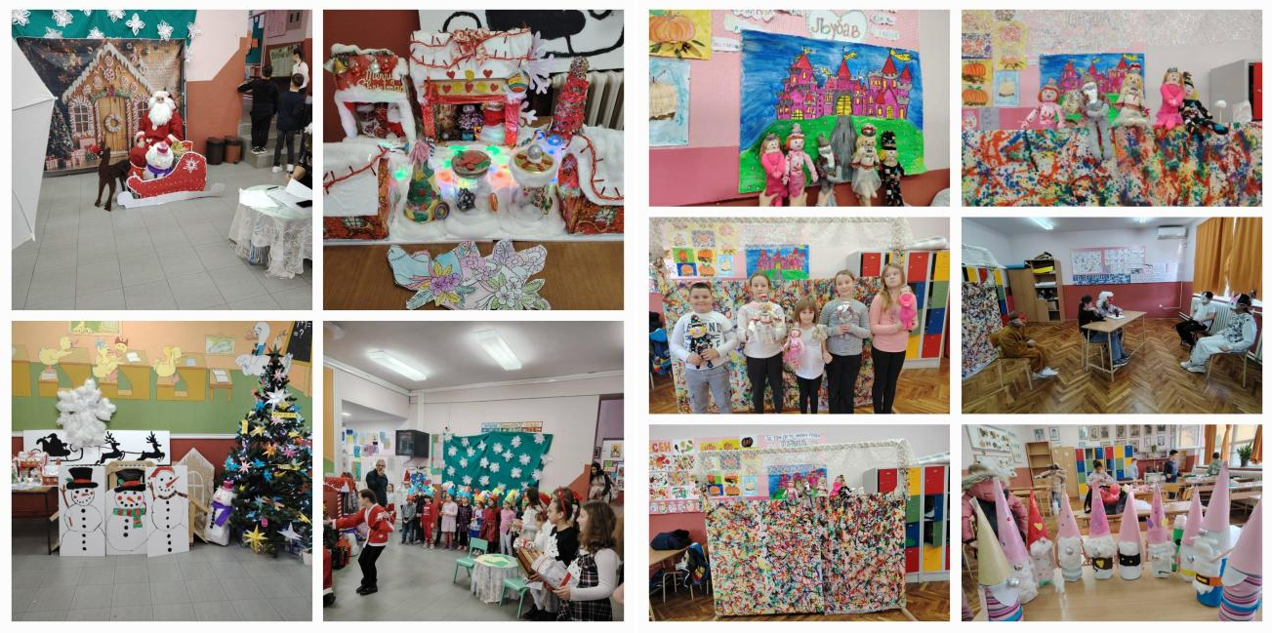
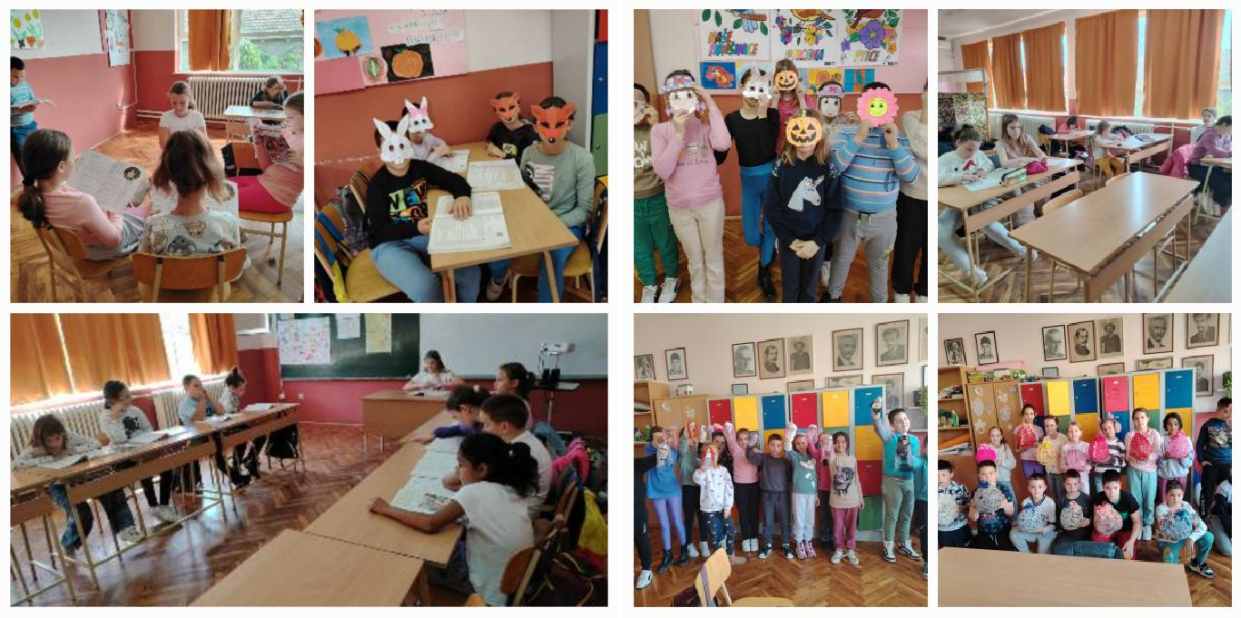
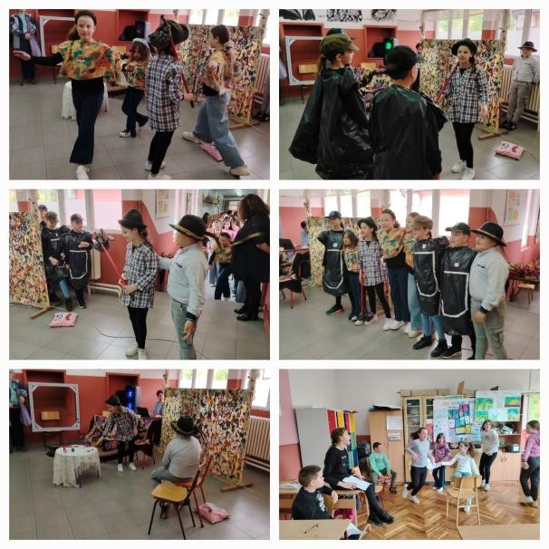


Игром до науке

Према плану рада на часовима су на самом почетку ученицима представљени: план рада (описане све теме), начин и правила рада, циљ рада, исходи и компетенције које ће стећи. Такође су им приказана основна правила којих се обавезно морају придржавати при експерименталном раду, заштитна опрема која се користи, сав прибор и посуђе, мерни инструменти и супстанце које ће се користити.
У оквиру прве теме "Енергија и рециклажа" ученицима је приказано како природа непрекидно "ради", како сунчево зрачње, ветар, таласи, Земљина топлота и муње развијају огромну количину енергије. Изведена је серија огледа помоћу којих су ученици научили да енергија све покреће покреће и да је без ње постојање света немогуће. Такође, научили су како се рециклажом може уштедети енергија, да израда производа од рециклираних материјала захтева мање енергије него израда од нових сировина. Ученицима су приказане рециклажне ознаке, на основу којих су са одушевљењем сами креирали картице за игру меморије.
Помоћу различитих креативних сетова (од пластике, метала, магнета) ученици су правили различите конструкторске моделе и на тај начин подстицали развој моторичких вештина и креативности. Сетови су им пружили бескрајне могућности за конструисање и размишљање у тродимензионалном простору. Ученици су правили и своје холограме, мини пројекторе, телескопе...
Наредни часови су били посвећени зимској чаролији, на велико одушевљење ученика. Израђивали су топове за комфете, правили магични црни папир за разнобојно цртање гребањем, бавили се забавним сликањем новогодишњих мотива уз помоћ соли (слано сликање) чиме су створили пуно занимљивих ефеката. Уживали су и у различитим квизовима, асоцијацијама и мозгалицама везаним за обрађене теме.
Почетак другог полугодишта млађи ученици су у складу са планом посветили информационо-комуникационим технологијама као виду подршке предмету Дигитални свет. Правили су своје бојанке, асоцијације, квизове. Део часова смо посветили и гледању различитих кратких едукативних видео клипова и филмића. У оквиру ове теме користили смо и машину за пластифицирање што се деци посебно допало. Израђивали су пузле једни за друге и са уживањем их састављали.
Огледи су били омиљена тема и њој смо посветили највећи број часова. Прво су им приказане основне лабораторијске технике рада. Научили су како да користе одређени прибор и посуђе, а онд акако да изведу основне процесе (растварање супстанце, загревање, уститњавање). Онда су уследили разни занимљиви експерименти (боје у млеку, лава лампа, јаје које плута, нивои густине, невидљиво мастило, шта се иза маркера крије, отисак прста, слонова паста...).За сваки експеримент су имали израђено упуство и били су у улози малих хемичара у лабораторији. Све ове огледе ученици су са задовољством приказали на Дану школе другим ученицима. Били су у улози домаћина и са њима заједно радили све експерименте.
У оквиру теме Математика око нас израђивали смо различите геометријске облике од папира у боји. Ученици су научили како да на врло једноставан начин од исечених

трака папира направе квадрат, троугао, звезду... За геометријска тела смо користили различите креативне сетове.
Све изведене активности су базиране на STEM приступу. Кроз ове експерименте ученици су међусобно развијали поверење, сарадничке односе, групни и тимски рад, али су се научили и ширењу идеја, мишљења и критичке анализе. Развијен је однос ученика према стваралаштву, изазовима, решавању изазова и начинима како доћи до решења.
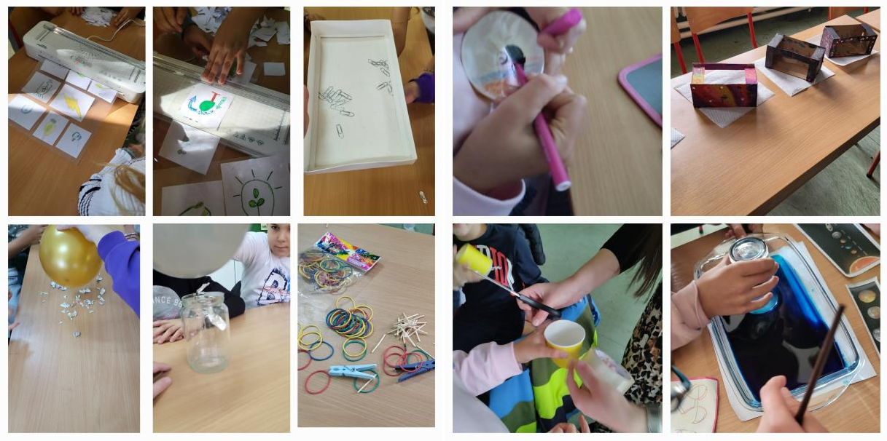
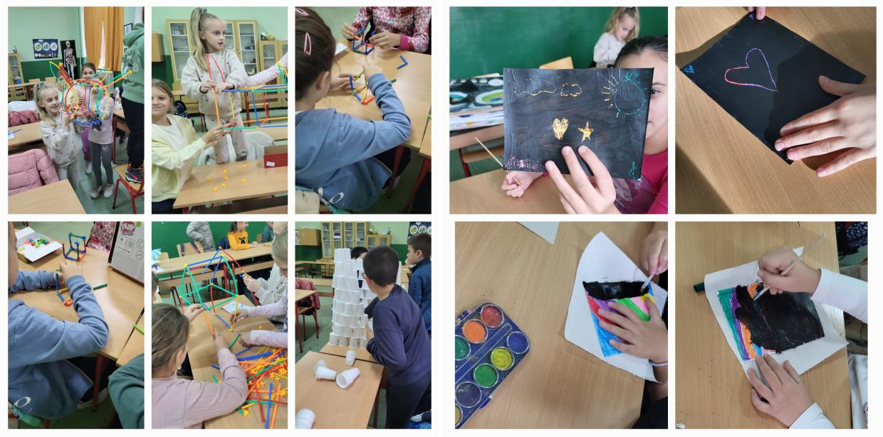

Током првог полугодишта реализоване су бројне активности и са ученицима петог и шестог разреда у оквиру једносменског рада и активности Игром до науке. Како су активности биле тематски планиране по месецима, током септембра и октобра смо се бавили енергијом, рециклажом и израдом модела. Испитивали смо енергију ветра правећи модел ветрењаче, док смо кинетичку енергију и енергију воде презентовали израдом модела воденог точка. Кроз неке једноставне експерименте смо видели како се ослобађа енергија из хемијских реакција. Топлотну енергију смо дочарали израдом балерине. Израдили смо модел обновљивих и необновљивих извора енергије.

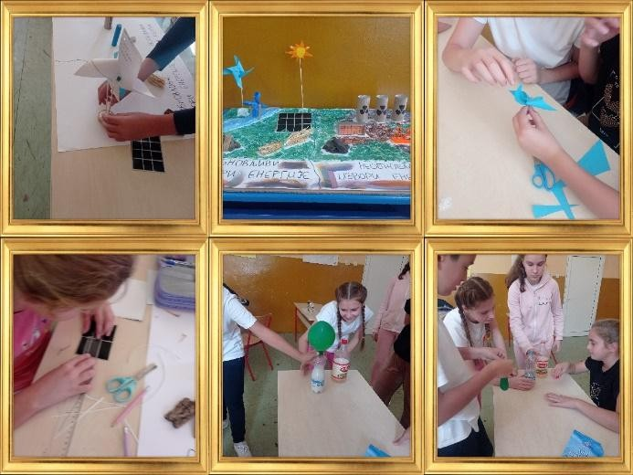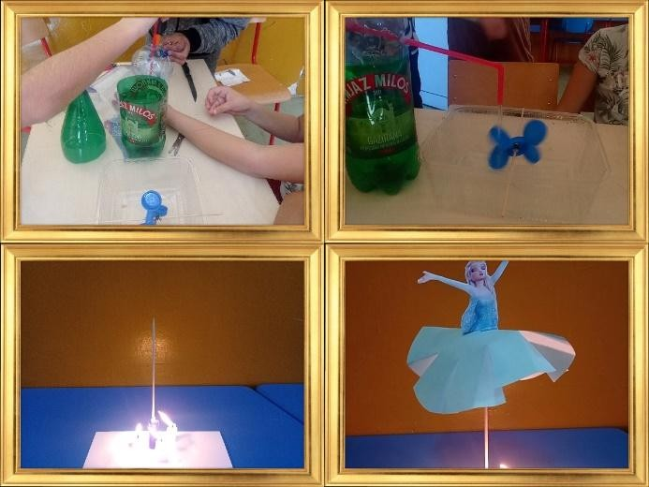
Током новембра смо се бавили израдом модела, макета и наставних материјала. Ученици су врло активно учествовали у изради холограма, телескопа, вентилатора, роботске рукавице, катапулта, ракете, модела за демонстрирање гравитације, Ератостеновог сита, Њутновог клатна, Да Винчијевог моста. Испитивали смо како функционишу спојени судови, како да помешамо боје ако су оне физички одвојене. Лимун смо искористили да испитамо како се понашају предмети различитих густина и како се лимунов сок може искористит као невидљиво мастило. Нисмо пропустили прилику да се подсетимо колико је лимун користан и за наш организам. Једна од најзанимљивих активности је свакако била израда пикада користећи стиропор, чачкалице, гумице и папир. Ова игра је приближила ученицима појам и својства аеродинамичности.
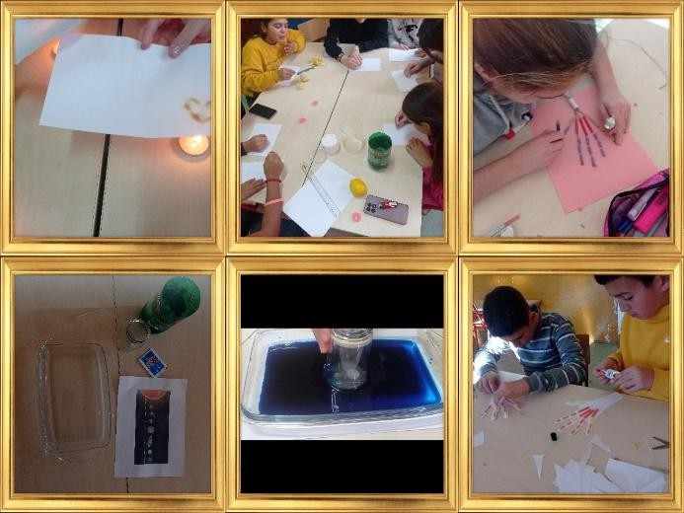
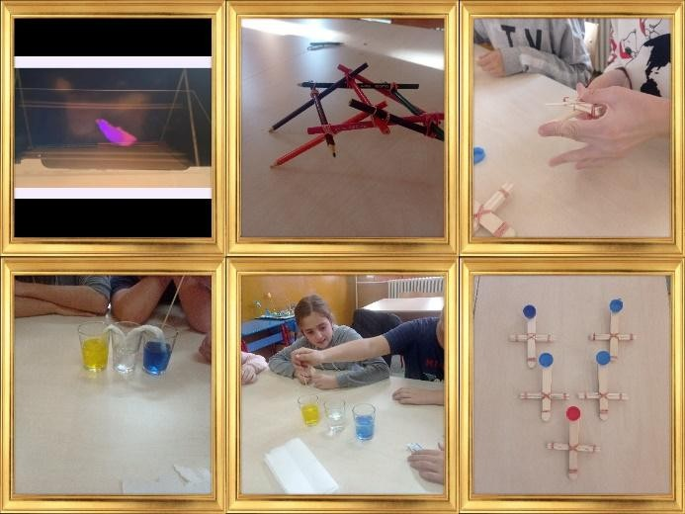

Са нестрпљењем смо дечекали децембар и мало зимске чаролије смо унели у учионицу. Искористили смо кућне потрепштине да направимо вештачки снег, а наравно од њега и Снешка Белића, демонстрирали смо како се понаша дрво у додиру са водом правећи звезде, Симулирали смо и вејање снега, лава лампу смо правили помоћу најпознатијих симбола предстојећих празника. Теглице које смо користили за лава лампу смо украсили ликовима Снешка Белића, Деда Мраза, ирваса и новогодишње јелке. Празнична еуфорија

је употпуњена израдом новогодишње декорације од картона, канапа и природних украса. Све то је било део новогодишњег декора у просторијама школе и са осталим предметима направљеним на другим активностима улепшало је сценографију за новогодишњу приредбу.
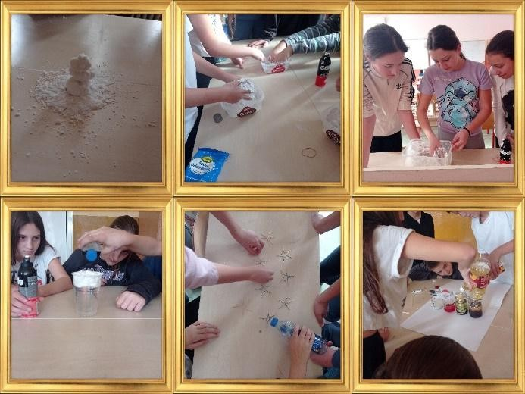
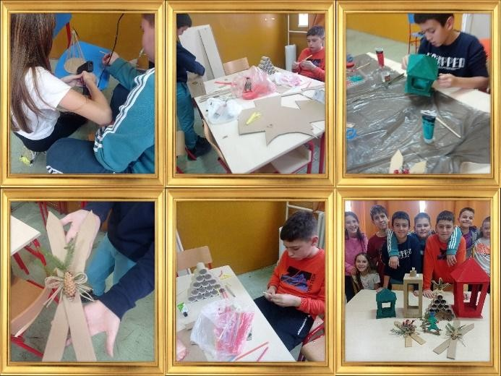
Треба напоменути да су се на овим часовима реализовале и неке од активности у оквиру eTwinning пројекта Different Appraoches in Mathematics у којима учествују ученици шестог разреда.
Током јануара и фебруара месеца (због каснијег почетка другог полугодишта) активности на Игром до науке су биле усмерене на израду модела робота и програмирење микробитова. Ученици су на makecode.microbit.org слагањем блокова програмирали микробитове да приказују одговоре на питања у квизовима, да исписују текст, симулирају неке анимације и ређајући микробитове правили смо светлећу рекламну таблу. Ученици су били врло активни и маштовити, па од једног добијеног задатка правили су сличне задатке у зависности од тога какве идеје су им се рађале.
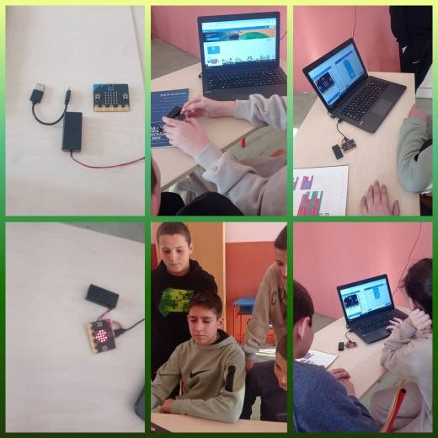
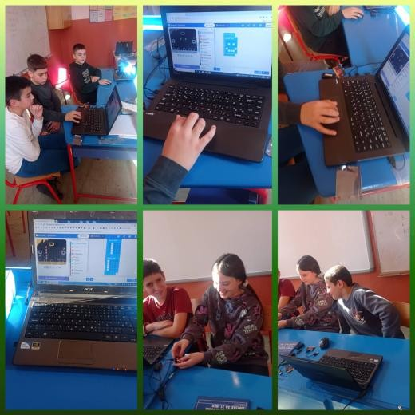

Обележили смо Међународни дан жена у науци израдом постера у веб алату Canva. Одабрали смо четири најпознатије жене које се помињу и у уџбеницима за основну школу.
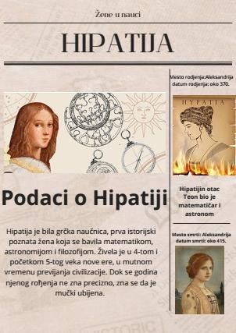
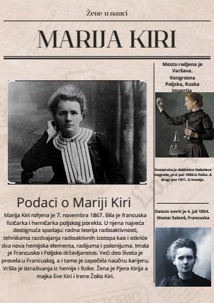
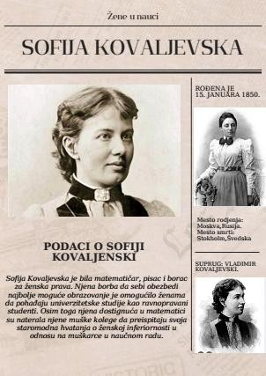
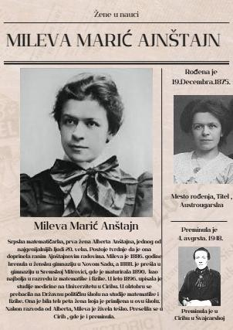

Током фебруара месеца смо обележили и Дан безбедног интернера тако што смо се пријавили за међународни пројекат у којем су узеле учешће школе из Србије, Хрватске и Босне и Херцеговине. Организован је од стране хрватског Центра за сигурни интернет. Ове године је обележен под слоганом „Дигитална одговорност: Улога модерних алата у сигурности деце“. Добили смо да спроведемо радионицу која одговара узрасту ученика а која је имала за циљ да кроз практичне активности и разговоре подиже свест о важности ове теме у данашње време. Дан безбедног интернета је облежен и у оквиру eTwinning пројекта Different Approaches in Mathematics учешћем наших ученика у Kahoot квизу.
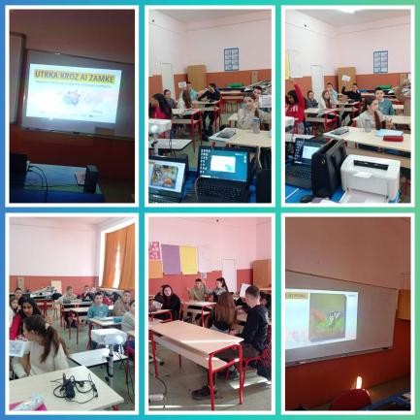
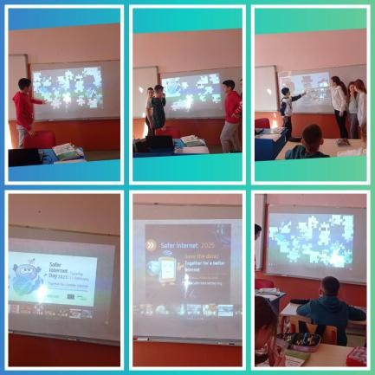
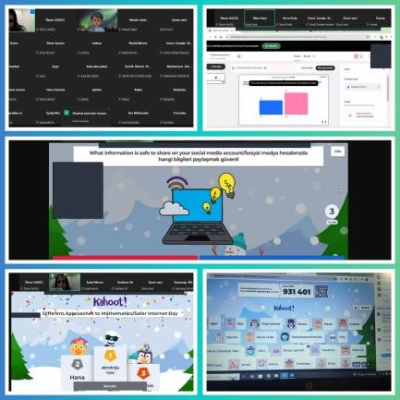

Март и април месец су протекли у извођењу огледа из физике, хемије и биологије и реализацију СТЕМ активности. Доста од овога је урађено по узору на огледе и активости на Стем зборници. Бавили смо се законима физике, густином, мешањем боја, немешањем течности различитих густина, ватром, димом, вакумом. . .

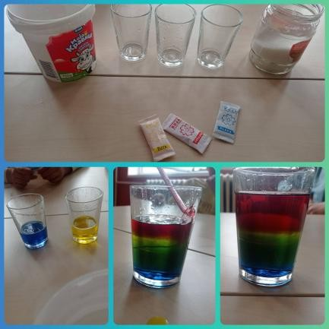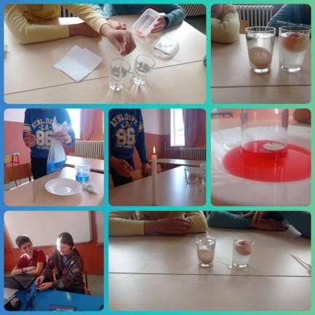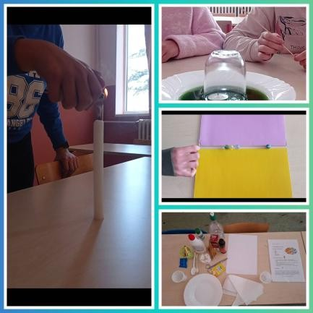
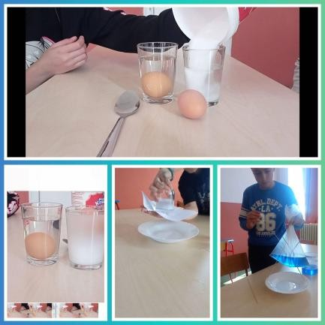
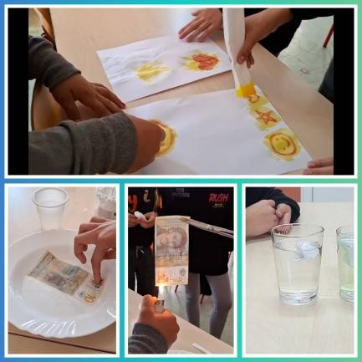
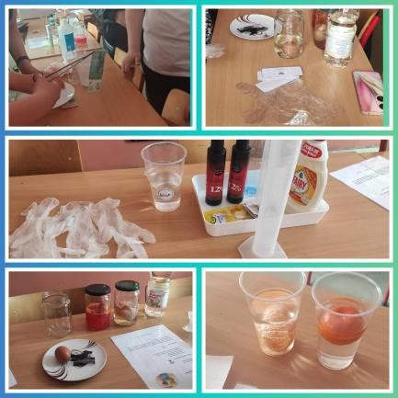

Имали смо прилику да за Дан школе организујемо велику поставку експеримената који су рађени током године. Колегиница Јована Радаковић, која реализује Игром до науке са ученицима од 2. до 4. разреда и ја смо одабрали и припремили материјал за 21 експеримент. У припремању матријала и самој поставци су нам помогле ученице 6б одељења. А исте те ученице су у улози домаћина на Дан школе ученицима из Хртковаца, Никинаца и Грабоваца, који су били наши гости, асистирале у извођење самих експеримената и извођењу закључака. Овој активности су присуствовали и наставници из поменутих школа који су дошли са ученицима и наставници у учитељице из наше школе. Била је изузетно радна и динамична атмосфера, а и прилика да промовишемо рад ван наше школе.

Како се мај обележава као месец математике, потрудили смо се да ову „краљицу науке“ ставимо у фокус активности овог месеца. Истражили смо како се први танграм а затим смо слагали задате ликове, бавили смо се оптичким илузијама са геометријским облицима, организовали смо математички квиз, задатке смо решавали кроз лавиринте и слагалице и сл.
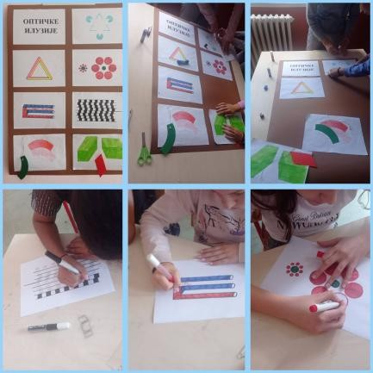
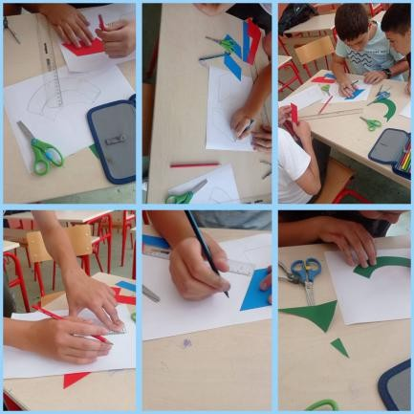
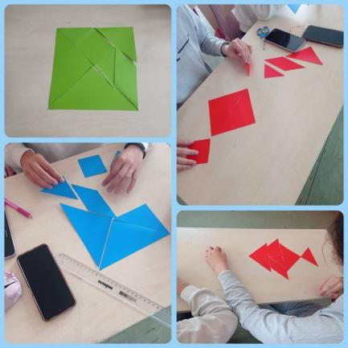

Током другог полугодишта смо реализовали и активности у вези eTwinning пројекта Different Approaches in Mathematics.
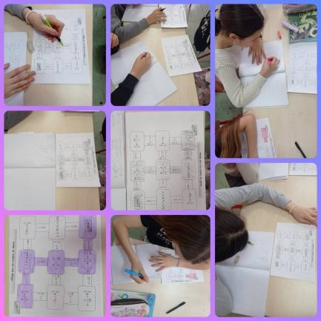
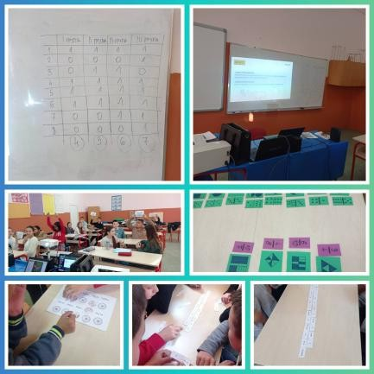
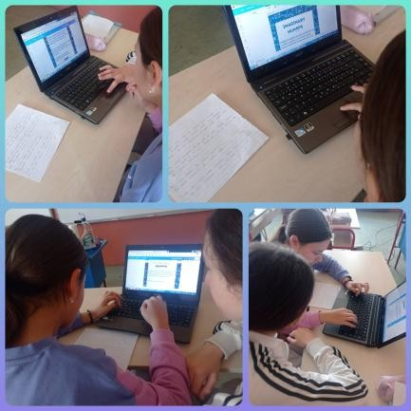


Спортске активности

Током школске 2024/25. године, у оквиру обогаћеног једносменског рада, све спортске активности су успешно реализоване. У оквиру ових активности се примењивао метод игре и такмичења. То је омиљени метод код ученика, они га са уживањем прихватају, јер је сам по себи експлицитан, отворен и ведар.

Ученици су током године били у улози организатора турнира. Турнир су организовали између себе формирајући тимове по својој жељи и у футсалу и кошарци. Ово је ученицима помогло приликом организовања великог турнира за Дан школе кад су дочекали ученике школа из Хртковаца и Никинаца. Такође и они сами су били гости на турнирима у поменутим школама.
Све поменуте активности су допринеле моторичком развоју ученика, развоју координације, манипулације са лоптом и читавом низу осталих особина и способности. Футсал је једна од активности која позитивно утиче како на друштвени, социјални развој ученика, тако и због своје атрактивности додатно ствара позитиван став и навику према редовном вежбању. Применом елементарних игара деца се играју и притом имају прилику и могућност да и даље буду само деца. Управо кроз ту игру су имали прилику да примене оно што уче и оно што су научили, јер деца највише уче видевши и осетивши своје добре и лоше потезе, који могу бити видљиви као исход који се догоди на терену. Ученици се навикавају на све исходе и могућности, победе и поразе и како да се носе са њима, јер пораз може бити мотивација за даље утакмице и жељу за даљим учењем, док победа долази као награда за труд и рад.

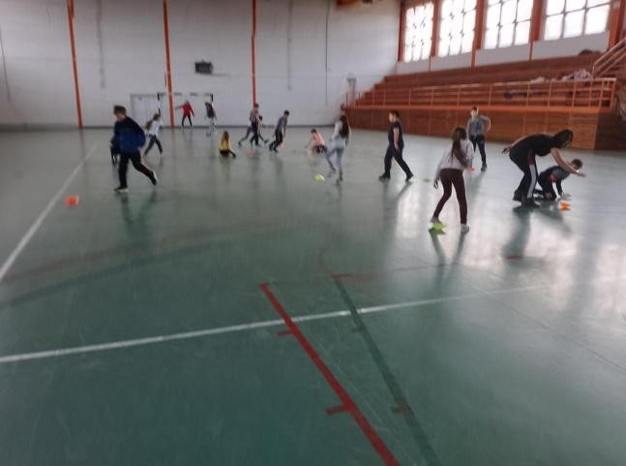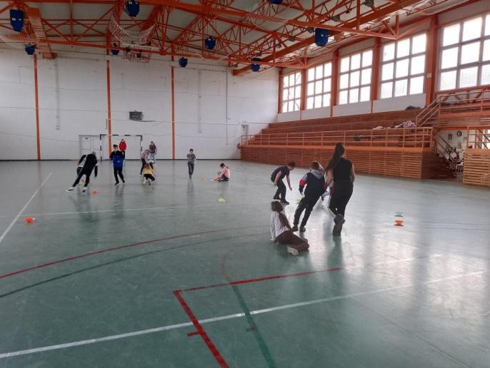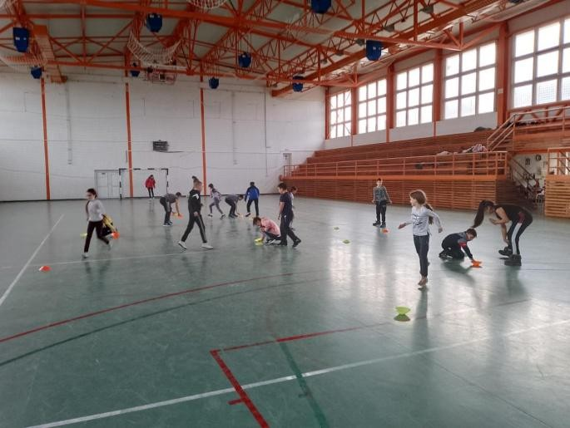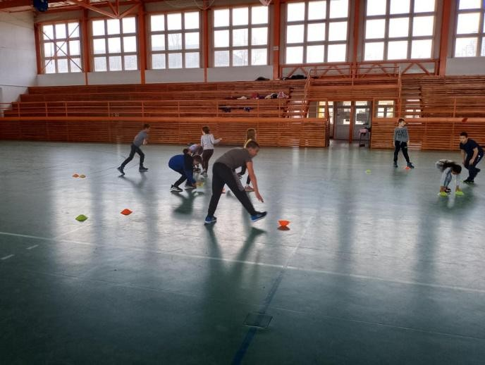

ИЗВЕШТАЈ О РАДУ ШКОЛСКОГ ОДБОРА
Школски одбор је обављао послове из своје надлежности y складy са Законом о основама система образовања и васпитања и Статyтом школе.
На седницама су разматрана следећа питања:
- Усвајање Извештаја о реализацији Годишњег плана рада за 2023/2024.годину;
- Усвајање Извештаја директора о свом раду и раду Школе;
- Усвајање Развојног плана рада Школе за наредни период,
- Доношење Годишњег плана рада Школе за школску 2024/2025. годину;
- Доношење Финансијског плана;
- Усвајање Извештаја о реализованим екскурзијама;
- Оствареност исхода и стандарда постигнућа (успех и владање ученика)
- Упознавање чланова са ситуацијом премештаја вртића ''Полетарац'' у објекат школе
- Нови чланови Школског одбора за наредне четири године: Милан Шкара, Бојана Газибарић, Зорица Параклис, Зорана Јовановић, Јована Радаковић, Валерија Грдић, Обрад Вуковић, Милена Кривић, Николина Новчић.
- Избор директора школе за наредни мандат.
Поред поменутих активности, разматране су и многе друге од значаја за школски живот. Школски однор је редовно обавештаван од стране директорке школе о свим питањима значајним за рад школе.

ИЗВЕШТАЈ О РАДУ САВЕТА РОДИТЕЉА
ЧЛАНОВИ САВЕТА РОДИТЕЉА ШКОЛСКА 2024/2025.
Р.Б. | ОДЕЉЕЊЕ | ОДЕЉЕНСКИ СТАРЕШИНА | ПРЕДСТАВНИК У САВЕТУ РОДИТЕЉА  ИМЕ И ПРЕЗИМЕ
 | 1А | Зорица Бобар | Мирослава Лазар
 | 1 Б | Сава Добић | Светлана Милановић
 | 2А | Снежана Милић | Милан Шкара
 | 2 И 4 К | Бранка Антић | Данијела Мицић
 | 3 А | Мирјана Пилер | Зорица Параклис
 | 3Б | Драгица Живковић | Аница Андрић
 | 4А | Валерија Грдић | Милана Вуковић
 | 5А | Маја Басић | Бојана Газибарић
 | 5Б | Ивана Савин | Данијела Глигоревић
 | 6А | Јована Радаковић | Анита Попов
 | 6Б | Данијела Зукић | Наташа Шетало
 | 7А | Ана Смиљанић | Жељка Михајловић
 | 7Б | Ида Кнежевић | Сандра Трумић
 | 8А | Светлана Илић | Рената Фенцарош
 | 8Б | Горан Кончар | Зорица Станковић

На седницама се разматрало:
- Конституисање Савета родитеља (избор председника и заменика председника);
- Избор представника за Општински савет родитеља;
- Избор представника родитеља за Тимове Школе;
- Разматрање Извештаја о реализацији Годишњег плана рада Школе за школску 2023/24. и Предлог годишњег плана рада Школе за школску 2024/24;
- Организација наставе;
- Осигурање ученика;
- Безбедност ученика у школи;
- Пробни завршни испит;
- Уџбеници за школску 2024/2025. годину;
- Информације о екскурзијама
- Оствареност исхода и стандарда постигнућа (успех и владање ученика), тј. унапређење образовно васпитног рада;
- Извештај о реализацији „Дечије недеље“;
- Настава и учење-самовредновање
- Извештај о реализацији пројекта Обогаћени једносменски рад;
- Извештаји реализованих екскурзија...

ИЗВЕШТАЈ О РАДУ НАСТАВНИЧКОГ ВЕЋА

Све седнице Наставничког већа текле су по унапред утврђеном дневном реду који је увек у целини испоштован. На почетку сваке седнице усвојен је Записник с претходне. На седницама Наставничког већа разматрало се:
- Утврђивању предлога Годишњег плана рада школе;
- Планирању активности предвиђене Развојним планом школе;
- Евиденцији ученика за које се ради прилагођавање;
- Верификацији остварености исхода и стандарда постигнућа на крају сваког класификационог периода;
- Реализацији ''Дечије недеље'';
- Реализацији плана и програма, фонда часова;
- Доношењу одлуке о додели Светосавске повеље;
- Упознавање са резултатима истраживања – Адаптација ученика петог разреда на предметну наставу;
- Организација школске славе –Свети Сава;
- Усвајању плана извођења екскурзија за ученике 1-8 разреда;
- Додели похвала, награда;
- Организацији наставе у текућој школској години
- Усвајању Годишњег извештаја о раду школе
- Самовредновање-настава и учење
- Избор директора школе за наредни мандат од четири године
- Расподела наставних часова и норми
У току школске године Наставничко веће је непрекидно пратило остварење Годишњег плана рада школе и анализирало резултате у наставе и васпитању ученика. Наставничко веће је пратило остваривање свих програма и анализирало постигнуте резултате. Припремање анализа и извештаја реализовали су директор и педагог школе.

ИЗВЕШТАЈ О САРАДЊИ ШКОЛЕ И ПРЕДШКОЛСКЕ
УСТАНОВЕ „ПОЛЕТАРАЦ“

С обзиром да предшколска група УПВО'' Полетарац'' Рума група Платичево, користи школске просторије за реализацију свога рада, заједничке активности су присутне током читаве године, нарочито у оквиру „Дечје недеље“, пролећног и јесењег кроса, спортских активности...
Сваког месеца вероучитељ Милош Петровић и вероучитељка Марија Павелић држали су час Верске наставе у групи пред полазак у први разред. Педагог школе, директорка, учитељице Валерија Грдић и Бранка Антић , посетили су групу пред полазак у школи у Платичеву код васпитача Машић Радослава и код васпитачице Ћирковић Балаш Моње, да у пракси виде како се реализују ''Године узлета''. Нова програмска концепција усмерена је на целовит развој детета и подршку добробити детета кроз смислене односе које гради са вршњацима, одраслима и физичким окружењем и оснаживањем активног учешћа детета у заједници вршњака и одраслих. Приликом уписа у први разред, педагог је у сарадњи са родитељима и васпитачима организовала проверу припреме способности деце за упис у први разред. Током октобра и маја месеца били су састанци у УПВО ''Полетарац'' у Руми везани за транзицију ученика у основне школе. Састанцима су испред наше школе присуствовале учитељица Валерија Грдић и педагог школе Биљана Дупор.
Током августа 2025. урађен је премештај вртића у школу. УПВО ''Полетарац'' се обратио школи са Молбом да им се омогући простор од 4 учионице које су прилагодили својим полазницима, кухињу, трпезарију, тоалете и посебан улаз.Школа је упознала чланове Школског одбора са овом Одлуком.

ИЗВЕШТАЈ О РАДУ ПЕДАГОГА ШКОЛЕ

У протеклој години програмски задаци педагога реализовани сy кроз следећа подрyчја рада:

Планирање и програмирање образовно-васпитног рада
Педагог школе је yчествовала y изради Годишњег плана рада школе, израдила следеће планове рада: План стрyчног актива за развојно планирање, план тима за израду индивидуалног образовног плана, план тима за професионалну оријентацију, план рада одељенског старешине и сопствени план и програм рада. Урађен је и сопствени план стрyчног yсавршавања и професионалног развоја. Педагог је такође yрадила и планове посете часовима током године у сарадњи са директорком школе. Педагог школе је сачинила извештај о радy школе на основy постојеће докyментације.
Праhење и вредновање образовно-васпитног рада
Педагог је yчествовала y изради Годишњег извештаја рада школе за школскy 2024/25. годинy .На почеткy године и на почеткy дрyгог полyгодишта прегледала је предате планове рада наставника. Педагог је y токy школске године y оквирy педагошко-инстрyктивног рада посетила наставне часове са директорком школе. Педагог је на класификационим периодима извршила анализy yспеха и дисциплине yченика и предложила мере за њихово побољшање. Током школске године педагог је пратила yспех yченика y ваннаставним активностима. Током школске године педагог је пратила постyпке и ефекте оцењивања yченика. Учестовала је y испитивањима која се спроводе y оквирy самовредновања рада школе. У токy школске године педагог је прyжала помоћ наставницима при изради планова за појачан васпитни рад са yченицима као и планова заштите, помоћ y изради планова и извештаја о радy тимова.

Рад са наставницима
Током школске године обављани сy индивидyални разговори са наставницима и одељенским старешинама са циљем прyжања помоћи наставницима при изради планова рада редовне наставе, допyнске и додатне и слободних активности, помоћ на конкретизовањy и операционализовањy циљева и задатака васпитно образовног рада, на yнапређивањy квалитета наставе yвођењем иновација и иницирањем коришћења савремених метода и облика рада, помоћ при изради планова за појачан васпитни рад са yченицима, подршка y радy са родитељима, помоћ y изради планова и извештаја о радy тимова. Анализирани су посећени часови, yказивање наставницима на евентyалне пропyсте, саветовање и yказивање на значај активне наставе, примене савремених метода и техника, yпyћивање на литератyрy и прyжање помоћи при изборy савремених метода и техника y извођењy наставе. Педагог је пратила вођење педагошке докyментације наставника и на основy сачињених извештаја yказовала им на правилан начин вођења педагошке докyментације. Педагог је припремила и поделила одељенским старешинама анкете за изборне предмете и слободне наставне активности за нареднy школскy годинy. Нарочиту пажњу посвећивала наставницима почетницима са циљем увођења у начине ефикасног и детаљног планирања и припремања – наставница немачког језика Сузана Шешић, наставница географије Божана Лепотић, наставник историје Марко Ковачевић, наставница технике и технологије Ива Вуичић.
Посећени су следећи часови:
-13.05.2025. Верска настава, православна Милош Петровић 6а,6б;
-13.05.2025.Географија, Божана Лепотић 7б,
-12.05.2025.Математика, Милан Забрдац 5б,
-30.05.2025. угледни час географија 8б, хемија Јасмина Јаворац и Јована Радаковић,
-17.03.2025. Физика, 7а Добривоје Рибаћ
-13.03.2025. Разредна настава- српски језик, четврти разред, Валерија Грдић,
-12.03.2025. Немачки језик, Сузана Шешић 5а,
-11.03.2025.Историја, Марко Ковачевић 5а,
-04.03.2025. Разредна настава- математика, Снежана Милић, други разред,
-03.03.2025. Разредна настава- српски језик, Зорица Бобар, први разред
-18.02.2025. Угледни час,Ликовна култура Маја Басић, 8а,
-29.11.2025. Данијела Зукић, српски језик и књижевност, 6б
-29.11.2025. Ива Вуичић, Техника и технологија, 6а.
Рад са ученицима
Током школске године, педагог је пратила yспех и напредовање yченика. Oбављено је преко 60 саветодавних разговора са yченицима, најчешће y циљy решавања конфликата, проблема y yчењy и професионалног информисања. Педагог је yчествовала y реализацији појачаног васпитног рада. Праћена је адаптација yченика првих и петих разреда као и новоyписаних yченика.. Педагог је реализовала радионице са циљем побољшања комуникације међу ученицима, указивања на опасности на интернету као и опасности прекомерне употребе истог. Током фебруара и марта месеца обављена је индивидуална професионална оријентација са ученицима 8а и 8б одељења.Током маја месеца обављена је припрема спремности за полазак у први разред будућих ученика.
Рад cа родитеъима
У циљу пружања помоћи родитељима у васпитном раду са децом, педагог је обављала индивидуалне саветодавне разговоре са родитељима ученика. Присуствовала и учествовала на седницама Савета родитеља. Обављено је преко 40 саветодавних разговора евидентираних у документацији педагога школе.
Рад cа директорком.
Сарадња са директорком одвијала се кроз редовну размену информација, кроз заједничко планирање активности, израду стратешких докумената установе, анализа и извештаја о раду школе, планирању стручног усавршавања, израду плана посете часовима у току школске године.

Рад у cтручним органима и тимовима
Активно учествујем у припреми и изношењу потребних информација на седницама Наставничког већа. Координатор сам више тимова у школи и актива где организујем састанке и размену информација. Члан сам комисије за завршни испит ученика. комисија на нивоу установе.
Cарадња cа надлежним уcтановама, организацијама, удружењима и јединицом локалне cамоуправе. Током школске године сарађујем са Центром за социјални рад Рума, Домом здравља Рума, здравственом амбулантом у Платичеву, предшколском установом ''Полетарац'', средњим школама, основним школама, Школском управом Нови Сад, ЗУОВ-ом, Подружницом педагога. Присуствовала Активима педагога и психолога Општине Рума о од маја постала члан Подружнице педагога јужнобачког округа. За потребе Министарства- Школске управе, Покрајинског секретаријата за образовање урађени су тражени статистички подаци. Вођење документације, припрема за рад и стручно усавршавање.Евидентирала сам све облике сарадње са наставницима, родитељима и ученицима, систематично водила сопствену документацију и унапређивала школску документацију која се односи на праћење реализације програма рада школе. Поред послова предвиђених годишњим планом и програмом рада педагога, годишњим планом рада школе и школским развојним планом, ичествовала сам у реализацији пробног и завршног испита за ученике осмог разреда. Такође, извршила сам преглед Ес Дневника рада у одељењима у разредној, предметној настави. Похађала сам следеће обуке у току школске године:
- ''Примена микробит уређаја-основна обука за наставнике'' (онлајн обука) 8 бодова, период од децембра 2024. до јануара 2025. године;
- ''Онлајн програм стручног усавршавања за развој кључних вештина ученика основних школа за наставнике основних школа-обука за наставнике'' 16 бодова, и периоду од деецембра 2024. до јануара 2025. године;
- Учешће на састанку Подружнице педагога у трајању од 4 сата, 09.12.2024.
- Рефлексија сарадње школе и УПВО ''Полетарац'' , транзиција, 24.10.2024. и 29.04.2025.
- Важност дуалног образовања, предавање у Градској библиотеци у Руми 22.05.2025.
- ''Унапређење компетенција запослених у систему образовања у области менталног здравља младих.'' 32 сата од 26.05.2024.
- Платформа ''Чувам те'' обука ''Поступање запослених у установама образовања и васпитања у ситуацијама дискриминатирног понашања'' 25.10.2024. 16 бодова
- ''Поступање система образовања у кризним согађајима''Тим за кризне ситуације, 20.08.2025. у Митровачкој гимназији , просветна саветница Злата Јовић

Педагог школе, Биљана Дупор

ИЗВЕШТАЈ О ПЕДАГОШКО-ИНСТРУКТИВНОМ РАДУ
Директор и педагог школе у току школске године посетиле више часова наставе. Након посета реализовани су и саветодавни разговори, као и бројне консултације, са наставницима.
Анализа посећених часова показала је следеће:
Сви наставници су имали припреме за посећене часове. У припремама су у већој мери били дефинисани исходи и међупредметне компетенције. Већина наставника јасно је истицала циљеве часа, давала јасна објашњења и истицала кључне појмове које су ученици требали да науче. Повратне информације су коришћене за решавање задатака, процењивани су тачни одговори и образлагана решења.
Најчешће су примењивани фронтални, индивидуални облици рада и рад у пару, док су остали облици рада занемаривани, тако да je неопходно развијање компетенција за учење путем открића, решавање проблема, кооперативног учења. У оквиру посећених часова у мањој мери је било присутно оцењивање. У појединим предметима било је видљиво да доминира оцењивање на основу писмених провера знања. Ученици добијају повратну информацију о оцени, али се занемарује њена мотивациона функција.
Наставници су користили постојећа наставна средства, и проверавали да ли су остварени постављени циљеви часа. Мали број наставника je користио поступке вредновања који су били у функцији даљег учења.
Међусобна сарадња наставника и ученика деловала је подстицајно, а интересовање за учење било је изражено. На часовима је доминирала позитивна енергија и висок степен интеракције свих актера. Наставници су показивали поштовање према ученицима и испољавали емпатију. Однос наставника и ученика се заснивао на међусобном уважавању и толеранцији. Наставници, код којих је било неких примедби, добили су смернице и препоруке за будући рад. Такође, посећене су и активности у оквиру пројекта Обогаћени једносменски рад. Закључак је да су се активности пажљиво планирале и квалитетно изводиле што за резултат има задовољство ученика која су учествовала у њима, чиме су обогатили своје знање и развили различите вештине. Посебно треба издвојити развој социјалних вештина, организације и сарадње, које су биле присутне на свакој активности.
Препоруке за побољшање рада:
- Ученицима којима je потребна додатна подршка неопходно je да више учествују у заједничким активностима , којима се подстиче њихов напредак и инетракција са другим ученицима.
- Подстицати ученике да прикупљају, критички процењују и анализирају идеје, одговоре и решења, да излажу своје идеје и износе оригинална и креативна решења.
- Ученике више укуључивати у поступке вредновања пројеката у настави-самостални или уз помоћ наставника.
- Чешће истицати јасне критеријуме вредновања и оцењивања ученика.

ИЗВЕШТАЈ О РАДУ БИБЛИОТЕКАРА

Реализоване су следеће активности током године:
- Упис ученика у школску библиотеку
- Раздуживање књига које нису враћене у јуну
- Упознавање првака са библиотеком
- Сарадња са ученицима и наставницима по питању набавке неопходне литературе
- Помоћ при избору литературе за ученике и наставнике
- Усмеравање ученика ка интересовању за читањем,
- Сређивање књига
- Упознавање ученика са ауторским каталогом
- Вођење евиденције о коришћењу библиотекетске грађе за прво полугодиште
- Организовање радионице са ученицима
- Сређивање библиотеке после првог полугодишта
- Сарадња са наставницима по питању набавке нових књига
- Селекција оштећене, превазиђене и застареле литературе
- Издавање ученицима и наставницима
- Стручна обрада нових књига, вођење књиге инвентара
- Писање каталошких листића за каталог
- Сређивање фонда библиотеке
- Праћење стручне литературе у сарадњи са ученицима и наставницима
- Набавка књига за ученике осмог разреда
- Помоћ ученицима у стручној литератури за полагање завршног испита
- Раздуживање књига на крају школске године
- Утврђивање стања књига у библиотеци и поручивање нових
- Израда годишњег програма рада и извештаја о раду библиотеке у школској години

Током августа и септембра 2025. библиотека која је била у згради Месне заједнице, премештена је у школу. Дограђена је просторија на спрату школе.

ИЗВЕШТАЈ О РАДУ СЕКРЕТАРА ШКОЛЕ и ЕКОНОМИСТЕ ЗА ФИНАНСИЈСКО-РАЧУНОВОДСТВЕНЕ ПОСЛОВЕ

Током године обављане су све предвиђене активности Годишњим планом рада и решавана текућа питања и послови рачуноводствено-финансијског типа, а поготово: послови обављања управних, нормативно-правних и других правних послова у школи у току школске године, састављање уговора, решења и осталих општих и појединачних правних аката, послови јавних набавки, послови из радно-правне области (конкурски, пријава и одјава радника…), пријем и архивирање документације, издавање потврда, уверења и сл, послови у вези пријема, обраде и експедиције поште, сарадња у вези припремања и одржавања седница Школског одбора и других органа, чланство у Комисијама разног типа, послови у поступку за обрачун и исплате зарада и других примања, обављање рачуноводствених и финансијско-књиговодствених послова у школи у току школске године, вођење рачуноводственог пословања, израда предлога периодичних и годишњих обрачуна и разних извештаја из области материјално-финансијског пословања, учествовање у изради предлога финансијског плана и његовог предлога, обрачунавање плата, накнада плата и других примања запослених, вођење благајне, обављање других послова утврђених законом, подзаконским актима, Статутом школе и по налогу директора, у складу са законом.

Послове секретара обављао је Владимир Марковић.
Послове шефа рачуноводства обављала је Станка Деак.

ИЗВЕШТАЈ О РАДУ УЧЕНИЧКОГ ПАРЛАМЕНТА
Педагог школе, Биљана Дупор је организовала рад :
- избор председника Ученичког парламента и представника у Школском одбору,
- давање предлога активности за Дечју недељу,
- разматрањем односа сарадње ученика и наставника,
- информисањем ученика о питањима од посебног значаја за њихово школовање,
ПРЕДСТАВНИЦИ ШКОЛСКА 2024/2025.
7А | Калина Чанчар7а  Душица Влачић 7а
7Б | Тања Дабић 7б  Бојан Остојић 7б
8А | Душан Црнчевић 8а  Давор Фенцарош 8а , председник
8Б | Крстина Митровић 8б, заменик председника  Марко Шашић 8б
На првом састанку парламента одржаног 12.09.2024. године једногласно је донета одлука за представнике Ученичког парламента. Председник Ученичког парламента: Давор Фенцарош 8а Заменик председника Ученичког парламента: Крстина Митровић 8б Записничар: Душица Влачић.
Чланови Парламента активно су учествовали у свим школским манифестацијама, похађали часове обогађеног једносменског рада. У току школске године, ученици су радили на обележавању важних датума. Обележен је "Дан Розих мајица“, "Дан шарених чарапа“, "Дан шума“, 14. фебруар Дан заљубљених где су једни другима писали поруке љубави... Сарадњом Ученичких парламената органозоване су посете у школи у Никинцима, као и добродошлице поводом Дана школе у Платичеву ђака из Никинаца, Хртковаца и Грабоваца.

ИЗВЕТАЈ О РАДУ ОДЕЉЕЊСКИХ ВЕЋА

Одељењска и разредна већа састајала су се после класификационог периода и разредних испита, четири пута у току шк. године.
Разматрана су следећа питања:
- анализа успеха и владања ученика (оствареност исхода и стандарда постигнућа ученика),
- реализација фонда часова,
- предлагање и предузимање мера за побољшање успеха и владања ученика,
- реализација, евалуација и ревизија ИОП-а.
- анализа наставе по одељењима (ефикасност, квалитет, оцењивање, резултати),
- унапређивање наставе и обавезних ваннаставних активности,
- разматрање конструктивних сугестија и предлога родитеља,
- годишње и месечно планирање наставног градива,
- израда планова одељенског старешине,
- израда распореда часова,
- организација допунског рада и слободних активности,
- израда плана посета и излета,
- израда плана писмених и контролних провера...

ИЗВЕШТАЈ О РАДУ СТРУЧНОГ ВЕЋА ЗА РАЗРЕДНУ НАСТАВУ

Разговарало се о мотивацији ученика у наставном процесу која је важна за унапређивање постигнућа и грађење поверења у школу. Важно је да ученици осете задовољство због добро урађеног задатка, због укључености у процес учења, сарадње са наставницима и вршњацима. Одређена доза такмичарског духа на часу може да буде корисна, али је важно да не прерасте у ривалитет. целог одељења. Ученицима треба да буде јасно да се од њих очекује да буду успешни, не зато што морају да буду успешни, већ зато што школа и њихови наставници верују да они то могу.
Пружена је додатна подршка ученицима којима је потребна. Потребно је пронаћи начин како да дођу до позитивног резултата, али тако да се не осете мање способним. Редовно треба давати повратну информацију о раду и резултату учења сваком ученику. Таква формативна оцена треба да буде детаљна и конструктивна, да садржи информацију о томе шта је добро урађено и шта би били наредни кораци како би се рад додатно унапредио. Пружена је подршка ученицима кроз допунску и додатну наставу која је организована тако да има облик консултативног рада намењеног свим ученицима, користили предности вршњачког подучавања и подстицали родитеље да пруже подршку. Током додатне наставе истицали важност ученичких интересовања и уложеног труда.
Примећени су поремећаји пажње, неправилан изговор гласова, појачана агресивност, не поштовање граница и старијих особа и на том плану пружали подршку како ученицима тако и родитељима.
Заједно са ученицима урађена су правила у оквиру одељења и начин који ће се примењивати приликом оцењивања и самооцењивања, а тако и правила понашања. Добар начин за моделовање понашања ученика је путем сопственог примера. У ученичком узрасту важан модел према коме ученици обликују своје понашање и сопствена очекивања је наставник. Начин комуникације (вербална и невербална) који се примењује у раду са ученицима је од суштинског значаја развој слике о себи и сопствени развој.
Сарадња са родитељима – У циљу стварања сарадничке атмосфере и развоја поверења укључивали родитеље као равноправне партнере у све сегменте и области рада школе. Један од важних услова за успостављање сарадње је благовремено и јасно информисање, као и обезбеђивање прилика за двосмерну конструктивну комуникацију, коју ће одликовати узајамно поштовање и уважавање различитих перспектива. Са друге стране, од родитеља се очекује одговорно понашање, односно праћење напредовања ученика које, између осталог, подразумева редовно извештавање одељењског старешине о променама у понашању и учењу код ученика, као и спремност за консултације како са наставницима, тако и са стручним сарадницима школе.
У реализацији свих наставних, ваннанставних и осталих облика образовно-васпитног рада радили смо на достизању међупредметних компетенција, одговарајућих исхода образовања и стандарда квалификација код свих ученика како би њихово образовање испунило образовну и васпитну функцију неопходну за укључивање у савремено друштво и свет рада.

Снежана Милић-наставник разредне наставе- председник већа

ИЗВЕШТАЈ О РАДУ СТРУЧНОГ ВЕЋА ЗА ОБЛАСТ ПРИРОДНО - МАТЕМАТИЧКЕ ГРУПЕ ПРЕДМЕТА

СТРУЧНО ВЕЋЕ ЗА ОБЛАСТ ПРИРОДНО-МАТЕМАТИЧКЕ ГРУПЕ ПРЕДМЕТА
- Радаковић Јована, наставник хемије - председник;
- Смиљанић Ана, наставник биологије;
- Илић Светлана наставник математике
- Јаворац Јасмина, наставник географије;
- Петровић Никола, наставник географије;
- Божић Светлана, Лепотић Божана наставник географије;
- Рибаћ Добривоје, наставник физике;
- Забрдац Милан, наставник математике и информатике и рачунарства;

Стручно веће за област природно-математичке групе предмета је реализовало све планиране активности у току школске 2024/2025. године, кроз састанке који су се редовно одржавали по Годишњем плану, као и кроз консултације међу члановима већа по потреби, а и сарадњом са осталим већима и тимовима на нивоу школе.
Реализоване су следеће активности:
- усвојен годишњи план рада стручног већа за школску 2024/2025. годину
- сачињена је листа најпотребнијих средстава за опремање кабинета (кабинет биологије и хемије, кабинет географије, кабинет физике, кабинет математике), као и наставних средстава и потрошног материјала
- израђени су месечни планови и корелација наставних јединица, анализа стандарда и програма на нивоу предмета, уочавање сличности и разлика
- организација иницијалних тестова (акценат на функционалном знању ученика) и анализа уз предлог мера на основу резултата
- планирање инклузивног рада и израда ИОП-а и индивидуализација
- планирање стручног усавршавања чланова већа у складу са обавезним бројем сати у установи и бодова ван установе (угледни и сараднички часови, тематаски дани, радионице)
- организација додатне и допунске наставе уз праћење оптерећења ученика
- праћење реализације индивидуалних наставних планова рада, анализа успеха и дисциплине ученика на крају сваког класификационог периода;
- праћење реализације додатне, допунске, припремне наставе за завршни испит и припреме за такмичења
- анализа и резултати коришћења наставних средстава у циљу подизања квалитета наставе и мотивације ученика (повећање разноликости метода рада на часовима и повећање примене ИКТ у настави)
- праћење реализације текућих пројеката (eTwinning пројекти - Different Approaches in Mathematics )
- континуирана сарадња са директором, ПП службом, педагошким асистентом, родитељима, члановима тима за обогаћени једносменски рад (експериментални и истраживачки рад, eTwinning пројекти, Дан школе)
- евалуација резултата пробног завршног испита у оквиру наше групе предмета (математика, географија, биологија)
- анализа посета одељењима четвртог разреда у матичној и подручној школи (математика, географија, биологија)
- анализа стручног усавршавања наставника у установи и ван установе у току школске 2024/2025. године
- урађена евалуација ИОП-а у оквиру свих предмета већа по одељењима на крају школске године
- анализа успеха ученика по предметима и одељењима на крају другог полугодушта (разредни и поправни испити)
- анализа угледних и сарадничких часова, тематских дана, пројеката током школске године
- израда извештаја стручног већа за школску 2024/2025. годину
председник стручног већа, Јована Радаковић

ИЗВЕШТАЈ О РАДУ СТРУЧНОГ ВЕЋА ЗА ОБЛАСТ

ДРУШТВЕНО-ЈЕЗИЧКЕ ГРУПЕ ПРЕДМЕТА
Чланови Тима:
1. Зукић Данијела, Наташа Маринковић, наставник српског језика и књижевности – председник Тима
2. Кнежевић Ида, наставник српског језика и књижевности
3. Шешић Сузана, наставник немачког језика
4. Кончар Горан, наставник енглеског и немачког језика
5. Петровић Милош, наставник православног катихизиса
6. Павелић Марија, наставник католичког вјероваука
7. Бранковић Миливој, наставник грађанског васпитања
8. Ковачевић Марко, наставник историје и грађанског васпитања
9. Вуковић Верица, наставник грађанског васпитања
На састанцима стручног већа бавили смо се питањима која се тичу наставе, подршке ученицима и ваннаставних активности .

Српски језик и књижевност:  Данијела Зукић  Ида Кнежевић | Светски дан писмености обележен кроз тематски час „Није/него“;  Дечја недеља – израда паноа на тему љубави и толеранције, реализација кроз писмене вежбе;  Припрема за приредбу поводим обележавања школске славе Св. Сава.
Енглески и немачки језик:  Горан Кончар  Сузана Шешић | Обележавање Дана примирја у Првом светском рату (11. новембар): Ученици су истраживали улогу Србије у Првом светском рату и припремали презентације на енглеском језику о значајним догађајима и личностима тог периода.  Тематски час поводом Мирослављевог јеванђеља: Дискусија о значају овог рукописа за српску историју, уз анализу речи везаних за средњовековну културу и религију на енглеском језику.
Православни катихизис и католички вјеронаук:  Милош Петровић  Марија Павелић | Одлазак на Свешколски сабор у Сремску Митровицу;  Одлазак на Литургију у локалну цркву у Платичеву;  Обележавање Божића 25. децембра кроз цртеже и слике.
Историја и грађанско васпитање:  Марко Ковачевић  Миливој Бранковић  Верица Вуковић | Дискусија на тему „Седам светских чуда старог света“ са ученицима петог разреда, поређење са данашњим достигнућима архитектуре и грађевинарства;  Тематски часови у оквиру обележавања Дечје недеље.
Српски језик и књижевност:  Данијела Зукић  Ида Кнежевић  Наташа Маринковић | Организација школске славе Св. Сава 27. јануара;  Обележавање Међународног дана матерњег језика 21. фебруара кроз радионице;  Израда више паноа на тему писмености под називом „Са Сизифом у борби за писменост“, где ће кроз цртање карикатура бити приказане најчешће грешке у српском језику и како из исправити (у изради ће учествовати ученици шестог и осмог разреда);  Припрема програма за обележавања Дана школе;  Припрема ученика за такмичење;  Припрема ученика осмог разреда за полагање Завршног испита;  Час у четвртом разреду због упознавања ученика са новим садржајем, у циљу лакше транзиције.
Енглески и немачки језик:  Горан Кончар  Сузана Шешић | Радионица поводом Дана државности Србије (15. фебруар): Дискусија о историјском значају Сретења на енглеском језику, уз креирање постера са кључним датумима и догађајима.  Час посвећен значајним личностима српске историје: Ученици би истраживали биографије личности попут Николе Тесле, Доситеја Обрадовића или Милутина Миланковића и писали есеје на енглеском језику.  Обележавање Дана сећања на жртве НАТО агресије на СРЈ (24. март): Дискусија о трагични догађајима из 1999. године са учењем кључних израза везаних за агресију, рат, дипломатију и мировне процесе на енглеском језику.  Културна баштина Србије: Активност у којој ученици представљају значајне српске манастире, народне игре и обичаје, описујући их на енглеском језику.  Час посвећен Првом српском устанку: Дискусија о улози Карађорђа и његових  сабораца, уз анализу кључних термина из историје на енглеском језику.
Православни катихизис и католички вјеронаук:  Милош Петровић  Марија Павелић | Организација приредбе поводом школске славе Св. Сава;  Обележавање Ускрса, благдана Св. Јосипа и Богородице кроз цртеже.
Историја и грађанско васпитање:  Марко Ковачевић  Миливој Бранковић  Верица Вуковић | Израда паноа поводом празника Сретење са ученицима седмог разреда;  Организовање радионица на тему здраве исхране и физичке активности.

Председник актива: Данијела Зукић, Наташа Маринковић

ИЗВЕШТАЈ О РАДУ СТРУЧНОГ ВЕЋА ЗА ОБЛАСТ УМЕТНИЧКЕ ГРУПЕ ПРЕДМЕТА
СТРУЧНО ВЕЋЕ ЗА ОБЛАСТ УМЕТНИЧКЕ ГРУПЕ ПРЕДМЕТА
- Савин Ивана, наставник музичке културе – председник;
- Басић Маја, наставник ликовне културе;
- Вуичић Ива, наставник технике и технологије;
- Петровић Радослав, наставник физичког и здравственог васпитања;
- Бранковић Миливој, наставник физичког и здравственог васпитања.

Септембар месец
Избор руководиоца стручног већа Планирање образовно-васпитног процеса редовних, додатних и изборних активности,усвајање стручне 40 часовне радне недеље,планирање такмичења и остало.
Октобар месец
-Израда радова и учешће на дечијем вашару поводом Дечије недеље
Новембар месец
Учешће у спортским активностима
Учешће на ликовном конкурсу,припрема радова за
новогодишњу изложбу.
Децембар месец
Припрема радова за новогодишњу изложбу и Светосавску изложбу
Јануар месец
Обележавање школске славе Свети Сава и изложба истим поводом.
Март,Април месец
Учешће у спортским активностима
Учешће у ликовним конкурсима
Мај, јун
Анализа, извештаји о раду

ИЗВЕШТАЈ О РАДУ СТРУЧНОГ АКТИВА ЗА РАЗВОЈНО ПЛАНИРАЊЕ

СТРУЧНИ АКТИВ ЗА РАЗВОЈНО ПЛАНИРАЊЕ школска 2024/2025. година

1.Биљана Дупор, педагог - координатор/председник;

2.Крстић Драгана, директор Школе;

3.Грдић Валерија, наставница разредне наставе;

4.Бобар Зорица, наставница разредне наставе;

5.Милић Снежана, наставница разредне наставе;

6.Попов Анита, представник Савета родитеља;

7.Јанић Ивана, представник локалне самоуправе;

8.Фенцарош Давор, представник Ученичког парламента.

Током првог полугодишта стручни актив је анализирао претходне активности и радио на Извештају Развојног планирања школе, затим се приступило анкетирању и прикупљању потребних информација за израду новог Развојног плана школе. Успостављена је тесна сарадња са свим школским тимовима и Педагошким колегијумом. Тим за развојно планирање као тим који координира, обједињава, упућује и контролише активности свих осталих школских тимова сачинио је акциони план у коме су издвојене кључне ставке из Акционих планова, подељена задужења и одређен временски оквир. Председник активаје информисала о реализованим и нереализованим активностима, достављала списак сугестија и мера за отклањање уочених недостатака у циљу побољшања рада Школе. На основу извештаја Тима за самовредновање и извештаја о педагошко инструктивном раду, Тим за развојно планирање је идентификовао области: квалитета настава и учење , образовна постигнућа ученика, подршку ученицима , етос и организацију рада школе, управљање људским и материјалним ресурсима.
МОТО ШКОЛЕ Тим је на основу препоруке изабрао нов мото школе ''Срећко сам што сам Фећко''.
На основу члана 119. став 1 тачка 2) Закона о основама система образовања и васпитања(„Сл. гласник РС“, бр.88/2017, 27/2018-и др. закон, 10/2019, 27/2018-и др. закон и 6/2020) Школски одбор ОШ''Миливој Петковић-Фећко'' из Платичева, на седници одржаној 12.12. 2024. године, доноси

РАЗВОЈНИ ПЛАН ШКОЛЕ

За период од децембра 2024. до децембра 2027. године
Током анализе постојећег стања квалитета рада школе, путем радионица и упитника (запослених и родитеља), те Извештаја о самовредновању стандарда квалитета рада установе прикупљени су подаци, сугестије и идеје на основу којих је препознат низ потреба и приоритета неопходних за успешно функционисање свих аспеката наставног процеса и квалитетан рад школе.

Потребе које су препознате:
- Прилагођавање рада на часу образовно-васпитним потребама ученика
- Ефикасно коришћење поступака вредновања који су у функцији даљег учења
- Побољшање подршке ученицима у процесу учења
- Повећање мотивације наставника, родитеља, ученика
- Боља организација и опремљеност просторних капацитета школе
- Повећање угледа и промоција школе
- Организовање и реализација развојних пројеката и других образовних програма
- Побољшање квалитета међуљудских односа и стварање позитивне атмосфере унутар колектива
- Повећање броја активности за развијање социјалних потреба и вештина ученика
- Развијање конструктивнијих односа са родитељима Повећање безбедности ученика у школи
- Боља постигнућа ученика на завршном испиту
- Промоција талентованих и успешних ученика.

ИЗВЕШТАЈ О РАДУ СТРУЧНОГ АКТИВА ЗА РАЗВОЈ ШКОЛСКОГ ПРОГРАМА
СТРУЧНИ АКТИВ ЗА РАЗВОЈ ШКОЛСКОГ ПРОГРАМА
- Милић Снежана, наставник - председник;
- Биљана Дупор, педагог;
- Крстић Драгана, наставник;
- Антић Бранка, наставник;
- Илић Светлана, наставник,
- Јаворац Јасмина, наставник,
- Смиљанић Ана, наставник.

Школски програм школе је састављен у складу са Законом и садржи све прописане садржаје . Сваком садржају је дат одговарајући значај. Структуиран је тако да садржи табеларне податке: време, начин место и носиоца остваривања програма. Школским програмом обезбеђује се остваривање наставних планова и програма и потреба ученика и родитеља школе и јединице локалне самоуправе и заснован је на реалним потенцијалима школе. Годишњи план рада донет је у складу са развојним планом и програмом образовања и васпитања. Прецизно и оперативно је утврђено време, место, начин и носиоци остваривања
Анализом усклађености наставних планова и програма и потреба ученика са Школским програмом , утврђено је да Школски програм углавном задовољава потребе ученика али се може допунити новим садржајима.
Наставници су се редовно припремали за наставу - годишњи планови , оперативни или месечни планови рада и индивидуалне припреме за часове наставника, саставни су део педагошке документације наставника.
Ученици осмог разреда, тестирани су пробним тестовима из српског језика, математике и трећим тестом ради припреме за полагање завршног испита.у основном образовању и васпитању. Резултати тестирања анализирани су на нивоу стручних већа.
МЕРЕ ЗА ПОБОЉШАЊЕ РЕЗУЛТАТА РАДА:
- Поштовати индивидуалне разлике међу ученицима по начину учења и брзини
- напредовања – диференцијације у раду са ученицима
- Организовати припремну наставу за полагање завршног испита од почетка школске године Унапредити успех и постигнућа ученика до очекиваног основног, средњег и напредног нивоа.
- Побољшати сарадњу са родитељима како би додатно мотивисали ученике да имају већа постигнућа, бољи успех.

ИЗВЕШТАЈ О РАДУ ПЕДАГОШКОГ КОЛЕГИЈУМА

ПЕДАГОШКИ КОЛЕГИЈУМ
- Милић Снежана, председник Стручног већа за разредну наставу и председник Стручног актива за развој школског програма;
- Радаковић Јована, председник Стручног већа из области природно-математичке предмета и координатор Тима за Обогаћен једносменски рад;
- Сибинчић Сања/Горан Кончар, председник Стручног већа из области друштвено-језичке групе групе предмета;
- Савин Ивана, председник Стручног већа из области уметничке групе предмета;
- Биљана Дупор, педагог, председник Стручног актива за развојно планирање, Тима за инклузивно образовање, Тима за професионалну оријентацију ученика;
- Пилер Мирјана, координатор Тима за самовредновање рада Школе;
- Смиљанић Ана, координатор Тима за заштиту ученика од дискриминације, насиља, занемаривања и злостављања;
- Крстић Драгана, координатор Тима за обезбеђивање квалитета и развој Школе;
- Илић Светлана, координатор Тима за развој међупредметних компетенција и предузетништва;
- Антић Бранка, координатор Тима за професионални развој;
- Грдић Валерија, координатор Тима за eTwinnig пројекте;
- Вуковић Верица, библиотекар.

Током године :

- Конституисани су чланови Педагошког колегијума.
- Чланови Педагошког колегијума упознати су са Годишњим планом, задацима, циљевима и начином рада.
- Утврђена су појединачна задужења чланова Педагошког колегијума.
- Извршено је разматрање и усвајање ИОП-а у установи
- Обављен је разговор о опремљености школе наставним средствима
- Анализиран је рад допунске и додатне наставе
- Обављена је анализа о извођењу и реализацији пројекта Обогаћени једносменски рад у установи у првом полугодишту.
- Обављена је анализа успеха ученика
- Разговарано је употреби наставних средстава у школи, њиховом коришћењу и потреби за истим.
- Тумачено је планирање стручног усавршавања за наредну школску годину

Драгана Крстић, директор школе

ИЗВЕШТАЈ О РАДУ ТИМА ЗА ЗАШТИТУ УЧЕНИКА ОД НАСИЉА, ЗЛОСТАВЉАЊА И ЗАНЕМАРИВАЊА

ТИМ ЗА ЗАШТИТУ УЧЕНИКА ОД НАСИЉА, ЗАНЕМАРИВАЊА И ЗЛОСТАВЉАЊА
- Смиљанић Ана, наставник - координатор;
- Крстић Драгана, директор школе;
- Дупор Биљана, педагог;
- Савин Ивана, наставник;
- Ковачевић Марко, наставник;
- Забрдац Милан, наставник;
- Радаковић Јована, наставник;
- Кнежевић Ида, наставник;
- Марковић Владимир, секретар.

Месец реализације | Тема | Извршиоци
септембар | Формирање тима, подела  задужења | Чланови Тима
октобар | Дечија недеља | Чланови Тима
новембар | Превентивне активности кроз радионице | Чланови Тима
децембар | Новогодишње активности за ученике | Чланови Тима
јануар | Учешће у организацији школске славе Свети Сава | Чланови Тима
фебруар | Дан розе мајица | Чланови Тима
март | Превентивне активности | Чланови Тима
април | Анализа стања, примена процедура | Чланови Тима
мај | Недеља сећања и заједништва | Чланови Тима
јун | Крај наставне године, извештаји | Чланови Тима

ИЗВЕШТАЈ О РАДУ ТИМА ЗА САМОВРЕДНОВАЊЕ РАДА ШКОЛЕ

Од почетка ове школске године одржана су четири састанка Тима за самовредновање и вредовање рада школе.
Активности које су чланови Тима реализовао ове школске 2024/2025. године су:
• Конституисање чланова Тима
• Утврђивање успеха ученика на крају школске 2023/2024. године
• Анализа Анкетирања за Обогаћени једносменски рад:
• Анализа уписа ученика у средње школе након завршног
испита у школској 2023/2024. години
• Анализа постигнућа ученика на крају првог тромесечја
• Анализа изостанака и владања ученика на крају првог тромесечја
• Анализа опсервације ученика 1. разреда
• Анализа постигнућа ученика на крају првог полугодишта
• Анализа изостанака и владања ученика на крају првог полугодишта
• Анализа квалитета понуђених програма за подршку ученицима у
процесу учења
• Анализа постигнућа ученика на крају трећег тромесечја
• Анализа пробног пријемног испита за ученике 8. разреда
• Анализа пружања помоћи при избору даљег образовања
• Анализа постигнућа ученика 8. разреда на крају другог
полугодишта, изостанци ивладање
• Анализа постигнућа ученика на крају другог
полугодишта, школске 2024/2025.године
• Анализа резултата такмичења ученика
• Анализа посета часова од стране ПП службе
• Прикупљање података о годишњим тестовима
• Анализа података Тима за заштиту од насиља о
безбедности и сигурности ученика у школи
• Анализа анкетирања Области Подршка ученицима

Kординатор, Мирјана Пилер

ИЗВЕШТАЈ О РАДУ ТИМА ЗА ИНКЛУЗИВНО ОБРАЗОВАЊЕ
ТИМ ЗА ИНКЛУЗИВНО ОБРАЗОВАЊЕ
- Дупор Биљана, педагог - координатор;
- Кнежевић Ида, наставник;
- Смиљанић Ана, наставник;
- Савин Ивана, наставник;
- Крстић Драгана, директор школе;
- Кончар Горан, наставник;
- Басић Маја, наставник;
- Јовановић Зорана, наставник;
- Ковачевић Марко, наставник;
Током августа месеца 2024. године донет је план тима и уврштен у Годишњи план рада школе.
Након првог квартала школске 2024/2025. године, тим се састао и констатовао следеће:
Након рада индивидуализације следећим ученицима је потребна додатна образовна подршка. Вредновање планова се доставља квартално.

Табеларни приказ
Р.бр. | одељење | ИОП | Одељенски старешина
1. | 3б | ИОП 1 | Драгица Живковић
2. | 5а | ИОП1 | Маја Басић
3. | 5б | ИОП 1 | Ивана Савин
4. | 7а | ИОП1 | Ана Смиљанић

У току године предметни наставници су израђивали планове прилагођене ученицима са којима се ради по ИОП-1, након тога приступило се вредновању.

ИЗВЕШТАЈ О РАДУ ТИМА ЗА ПРОФЕСИОНАЛНУ ОРИЈЕНТАЦИЈУ УЧЕНИКА

ТИМ ЗА ПРОФЕСИОНАЛНУ ОРИЈЕНТАЦИЈУ УЧЕНИКА
- Дупор Биљана, педагог - координатор;
- Кончар Горан, наставник;
- Илић Светлана, наставник;
- Кнежевић Ида, наставник;
- Смиљанић Ана, наставник.
Циљ и сврха професионалне оријентације су да се ученици и родитељи упознају са образовним профилима и струкама средњих школа. Путем професионалне оријентације отворен је простор за реално сагледавање могућности, интересовања и потреба сваког ученика у односу на захтеве појединих занимања. Ученици добијају информације о упису, потребним документима, садржају наставних планова и програма, пракси, проходности на више школе и факултете без обзира на њихова тренутна професионална опредељења.
На часовима одељењског старешине уз сарадњу са педагогом школе водили су се разговори у вези професионалне оријентације.
Општи задаци професионалне оријентације:
- упознавање, праћење и подстицање развоја индивидуалних карактеристика личности ученика;
- упознавање ученика са светом рада и занимања;
- формирање правилних ставова према раду;
- оспособљавање ученика за планирање будућег занимања;
- сарадња са родитељима ученика и њихово оспособљавање за пружање помоћи деци;
- сарадња са установама и институцијама
Током школске године организоване су радионице професионалне оријентације из приручника ''Професионална оријентација- Пет корака до одлуке о школи и занимању'' (giz) на часовима одељенског старешине. Током фебруара и марта 2025. године, педагог школе је индивидуално по утврђеном распореду обављала саветодавни рад са ученицима осмог разреда на тему професионалне оријентације, рађен је упитник са ученицима и обављен саветодавни рад.

Координатор тима, Биљана Дупор

ИЗВЕШТАЈ О РАДУ ТИМА ЗА ОБЕЗБЕЂИВАЊЕ КВАЛИТЕТА И РАЗВОЈ УСТАНОВЕ
Тим за обезбеђивање квалитета и развој установе пратио је:

корелацију и координацију других стручних већа, актива и тимова
унапређивање рада установе – примена ИКТ са тимом за развој школског програма, иновације у учењу, угледне часове, примену пројектне наставе; остваривање школског програма – кроз различите наставне и ванаставне, културне и спортске активности; развој компетенција;

- активности у оквиру Дечије недеље
- резултате рада наставника и педагога – непосредном посетом часовима, учешћем на разним манифестацијама и културним догађајима;
- резултате рада ученика – непосредном посетом часовима приликом провере знања – усмене и писмене, кроз иницијалне и завршне тестове, разовором са ученицима и родитељима
- циљеве и стандарде квалитета рада установе уз тим за самовредновање.

Драгана Крстић, директор школе

ИЗВЕШТАЈ О РАДУ ТИМА ЗА РАЗВОЈ МЕЂУПРЕДМЕТНИХ КОМПЕТЕНЦИЈА И ПРЕДУЗЕТНИШТВО

Међупредметне компетенције се реализују кроз сарадњу и координацију активности више наставника, односно наставних предмета, иновирање метода рада на часу, употребу одговарајућих наставних средстава и прилагођавање садржаја. Задатак овог Тима је да активно учествује у планирању и евалуацији планова стручних већа и да подстиче имплементирање међупредметних компетенција у планове и свакодневну праксу наставника. Ученици су били укључени у различите пројекте који су имали за циљ упознавање са предузетништвом и развијањем предузетничких компетенција.

ИЗВЕШТАЈ О РАДУ ТИМА ЗА ЕКСКУРЗИЈЕ

ИЗВЕШТАЈ ЕКСКУРЗИЈЕ УЧЕНИКА МЛАЂИХ РАЗРЕДА
Датум реализације: 27. мај 2025. године
Релација: Платичево – Фрушка гора – Палић – Платичево
У уторак, 27. маја 2025. године, реализована је једнодневна екскурзија за ученике од 1. до 4. разреда Основне школе "Миливој Петковић Фећко" из Платичева и подручног одељења из Витојеваца. Екскурзија је организована у сарадњи са туристичком агенцијом Корал Турс из Руме, а у пратњи ученика било је 7 учитеља.
Пре поласка на екскурзију, полиција је извршила преглед оба аутобуса и одобрила полазак, констатујући да су возила технички исправна и безбедна за превоз деце. Путовало је укупно 103 путника.Ток путовања-Полазак из Платичева био је у 7:30 часова, а прва дестинација на путу био је манастир Ново Хопово, један од најважнијих манастира Фрушке горе. По доласку, ученици су обишли манастирски комплекс и сазнали занимљиве чињенице о његовом историјату и улози у српској култури и духовности. Након обиласка, организована је пауза за доручак у природи, у мирном амбијенту шумског окружења које окружује манастир. Деца су уживала у свежем ваздуху, доручку и дружењу на отвореном.
Након краћег одмора, путовање је настављено ка Палићу, где смо стигли око 12 часова. По доласку, уследила је шетња уређеним стазама уз Палићко језеро, кроз паркове богате цвећем и зеленилом, уз панорамски поглед на само језеро. Ученици су искористили прилику да се одморе, играју и забележе лепе тренутке у овом прелепом природном амбијенту.
У 13:00 часова, у ресторану "Вила Викторија", који се налази у непосредној близини обале језера и зооврта био је послужен ручак. Ученици су уживали у укусном, пажљиво припремљеном оброку, прилагођеном дечијем узрасту. Амбијент ресторана био је пријатан, а особље професионално и љубазно.
Након ручка, уследио је обилазак Зоолошког врта Палић, једног од најуређенијих и најбогатијих зоолошких вртова у Србији. Ученици су са великим интересовањем разгледали бројне животињске врсте – од лавова, тигрова и жирафа, до мајмуна, птица и разних егзотичних животиња. Обилазак је протекао у едукативној и веселој атмосфери, а деца су имала прилику да постављају питања и науче више о животињама и њиховим стаништима.
Завршетак путовања
Повратак је започет у 16:30 часова, а у Платичево смо стигли око 19:00 часова, без застоја и потешкоћа на путу. Током целог дана ученици су били дисциплиновани, радознали и пуни позитивне енергије, а екскурзија је протекла у изузетно пријатном расположењу.
Организација целокупне екскурзије оцењена је као веома успешна, захваљујући одличној сарадњи са водичем Ненадом, професионалним возачима и преданом ангажовању свих учитеља у пратњи.
Екскурзија је испунила све своје циљеве – едукативне, рекреативне и социјалне – и оставила дубок и позитиван утисак на све учеснике, обогаћујући их новим знањима и незаборавним искуствима.
У Платичеву, 28. маја 2025. године
Вођа пута: учитељица Снежана Милић

ИЗВЕШТАЈ ЕКСКУРЗИЈЕ УЧЕНИКА ПЕТОГ И ШЕСТОГ РАЗРЕДА У ШКОЛСКОЈ 2024/2025. ГОДИНИ
Организатор екскурзије: Основна школа „Миливој Петковић – Фећко“
Извођач екскурзије: Туристичка агенција „Корал Турс“ из Руме
Дестинација: Платичево – Каона – Ваљево - Платичево
Термин: 27. мај 2025. године
Вођа пута: Ивана Савин, наставница музичке културе
У раним јутарњим часовима, након прегледа од стране полиције и утврђивања испуњености услова за аутобуско путовање, ка дестинацији се упутило укупно 52 ученика петог и шестог разреда из матичне школе у Платичеву и подручне школе у Витојевцима, у пратњи својих одељенских старешина наставнице ликовне културе Маје Басић, наставнице музичке културе Иване Савин, наставнице хемије Јоване Радаковић и наставника историје Марка Ковачевића, као и стручног водича туристичке агенције.
На путу ка Ваљеву, ученици и наставници су са ишчекивањем уживали у дружењу и вожњи, уз упознавање и упутства водича о местима кроз која смо пролазили. Прво стајање од 8.40 до 9.30 ч. било је посета манастиру “Каона” где смо уживали у погледу и предивној природи која окружује сам манастир. Посетили смо цркву где смо од водича чули битне информације о настанку и развоју самог манастила. Боравак смо искористили и за доручак.
Наставили смо пут ка Бранковини где смо боравили од 10.15 до 12 ч. Време смо искористили за посету куће и школе наше песникиње Десанке Максимовић, игрању и дружењу у предивном дворишту пуном зеленила.
Из Бранковине настављамо пут ка Вањеву где правимо паузу за ручак у ресторану “Платани” од 12.30 до 13.30 ч.
По доласку у Ваљево уследила је посета и обилазак Народног музеја, Муселимовог конака и шетња кроз Тешњар. Након ових посета упознавања са делом историје и начина живота града Ваљева уследило је слободно време до 16 ч.
Повратак ка Платичеви где смо добили још неке информације у току пута од водича протекао је у веселој вожњи.
Ученици и наставници безбедно су стигли у Платичево и Витојевце пре 18 часова. Ученици су били задовољни организацијом пута и владајући се у складу са правилима лепог понашања. Свим путницима остаје дивна успомена о овој дестинацији коју заиста вреди посетити.
Ивана Савин

ИЗВЕШТАЈ ЕКСКУРЗИЈЕ УЧЕНИКА СЕДМИХ И ОСМИХ РАЗРЕДА У ШКОЛСКОЈ 2024/2025 . ГОДИНИ
У среду, 9.4.2025. године ученици седмих и осмих разреда ОШ „Миливој Петковић Фећко“ из Платичева, заједно са својим разредним старешинама и водичем кренули су на дводневну екскурзију. Реализацију ове екскурзије реализовала је Туристичка агенција „Корал Турс„ из Руме. Циљ путовања је био обилазак Голубачке тврђаве, Сребрног језера, Смедеревске тврђаве и околине како би се ученици упознали са природним лепотама и културно-историјским споменицима овог краја.
Путовање је почело у среду, 9.4.2025. из Платичева у 8 часова. Након прегледа аутобуса од стране полиције, аутобус је прво отишао по ученике из Витојеваца,а затим су ушли и ученици који су били у Платичеву. На пут је кренуло 48 ученика, четворо разредних старешине: наставница Светлана Илић, наставница Ида Кнежевић, наставница Ана Смиљанић и наставник Горан Кончар, као и наставник Милан Забрдац као пратња за једног ученика. Присутни су још били водич и лекар.
Прва пауза нам је била након неких сат и по времена, на бензиској пумпи коју смо искористили за освежење и доручак. Након тога, стигли смо на Голубачку тврђаву где смо имали предавање од стране локалног водича. Ученици су имали након тога неких 45 минута слободно за шетњу и разгледање. Затим смо се упутила на дестинацију Лепенски вир. Такође, тамо смо имали презентацију о значају налазишта Лепенски вир. Након тога смо се упутили до манастира Тумане. Тамо смо имали слободно неких сат времена које су ученици искористили за шетњу и разгледање. После тога смо се упутили до Сребрног језера, где ћемо преноћити. По долаку у Хотел ученици су распоређени по собома. Након тога смо време до вечере искористили за заједничку шетњу. Ученици нису хтели да иду у дискотеку. Дружили су се у холу Хотела. Ноћ је протекла мирно. После доручка и паковања имали смо слободних неких три сата. Нажалост време је било кишовито и хладно тако да нисми могли најбоље да искористимо. После ручка напустили смо Сребрно језеро и упутили се до Смедеревске тврђаве. Такође и тамо смо имали предавње локалног водича. Након неких сат времена проведених ту, упутили смо се кући.У Платичево, односно Витојевце стигли смо око неких 18 часова. Екскурзија је протекла у најбољем реду, ученици су се лепо и пристојно понашали и стекли нова знања о знаменитостима која смо посетили.
Ана Смиљанић, наставник биологије

ИЗВЕШТАЈ О РАДУ ТИМА ЗА ПРОФЕСИОНАЛНИ РАЗВОЈ
ТИМ ЗА ПРОФЕСИОНАЛНИ РАЗВОЈ
- Антић Бранка, наставник - координатор;
- Бобар Зорица, наставник;
- Живковић Драгица, наставник;
- Грдић Валерија, наставник;
- Јаворац Јасмина, наставник.

Тим за професионални развој је одржао пет састанaка.

Прикупио је и анализирао податке о потреби стручних већа за стручним усавршавањем и израдио Годишњи плана професионалног развоја учитеља, наставника и стручних сарадника за шк.2024/25.годину,а запослени личне планове професионалног развоја.

Тим је редовно пратио реализацију планираних активности.

Наставници ,педагог и директорка школе стицали су и усавршавали компетенције (К1-К4) током школске године на акредитованим семинарима и скуповима у више приоритетних области.

Резултати су нова знања и искуства и боље вештине комуникације,сарадње и тимског рада,а примењени су у планирању,реализацији и вредновању многобројних активности у оквиру часова тематске/пројектне/интердисциплинарне наставе.

Развијане су стратегије учења које ученике воде ка функционалним знањима.

Примењене су различите врсте мотивације и начини мотивисања ученика за рад уз уважавање индивидуалности.

Примењени су различити инструменти за проверу образовних постигнућа ученика и анализирање резултата у циљу подстицања напредовање ученика.

Коригована је сопствена пракса на основу анализе ученичких постигнућа, применом различитих техника учења и облика рада.

Битно је то да све више наставника усавршава компетенције у области информационо комуникационе технологије, да се све више користи електронско учење на часовима и да наставници састављају електронски наставни материјал.

На краjу школске године , а на основу увида у документацију, констатовано је да се стручно усавршавање одвијало на нивоу школе кроз следеће активности:
реализоване су активности током Дече недеље,угледни часови,светосавска, осмомартовска приредба,приредба поводом Дана школе, организоване посете, обележавање Дана ружичастих мајица, обележавање Дана веселих чарапа, пројектна настава, е Твининг пројекти,тематска настава, радионице са ученицима на тему толераницје, емпатије, комуникације,праћени су едукативни садржаји предвиђени радом Наставничког већа и Стручних актива. Наставници су похађали и следеће акредитоване програме:

,,Да нам школа буде сигурна"

Каталошки бро 40.

Компетенција К3.Припритетна област П5.

Трајање програма је 8 сати.

"Безбедно коришћење дигиталне технологије -превенција дигиталног насиља"(платформа "Чувам те")

Трајање програма је 16 сати.

"Сарадња полиције и установа образовања и васпитања у превенцији ризичног понашања деце и младих"(платформа "Чувам те")

Трајање програма је 16 сати.

,, Програм обуке за дежурне наставнике, супервизоре и председнике школских комисија на завршном испиту“

Трајање програма је 8 сати.

,,Програм обуке за наставнике разредне наставе за предмет Дигитални свет“

Трајање програма је 16 сати.
Наставници су се усавршили за реализацију образовно васпитног процеса путем учења на даљину.
Похађани су и следећи акредитовани вебинари:
-„Од не може до може: Подршка развоју деце“
-,,Климатске акције у основној школи“
-,,Социоемоционално учење – Чија је одговорност?“
-,,Шта нас покреће: љубав,рад,знање,стрпљење“
-,,Може ли вештачка интелигенција да трансформише образовање?“
-,,ИОП : Учим на свој начин”
-,,Учење кроз игру уз дидактичку коцку и множилицу – НТЦ систем учења“
-,,Загонетне авантуре ума: инспирација за размишљање на сваком часу“
-,,Добробит деце и младих у дигиталном свету изазови и механизми заштите“
-,,Рецитујем – чувам правилан говор и књижевно благо језика“
-,,Примена основних принципа психотерапијских концепата у учионици“
- Онлајн презентација уџбеника Дигитални свет за први, други и трећи разред Издавачке куће Вулкан знање
- Онлајн презентације уџбеника Издавачких кућа Клет, Нови Логос, Фреска,Едука, Вулкан знање.
Унапређивање наставне праксе кроз размену професионалних искустава остварено је учешћем наставника разредне наставе на 39. Сабору учитеља.

Поред акредитованих програма неки наставници су похађали и СТЕМ вебинаре, међународно акредитованог СТЕМ центра, на следеће теме:

-,,ДИГИНАУКА: Анимирај час помоћу алата и експеримената“

-,,Два приступа науци кроз експерименте: Наука и знање =играње!“

-,,СТЕМ зека: ускршњи експерименти“

Неки наставници су узели учешће на онлајн предавањима Института за модерно образовање на следеће теме.

-,,Пројектна настава – примери добре праксе“

-,, Brainfinity у редовној настави“

Стручно усавршавање педагога школе ( Биљана Дупор):

''Примена микробит уређаја-основна обука за наставнике'' (онлајн обука) 8 бодова, период од децембра 2024. до јануара 2025. године;
''Онлајн програм стручног усавршавања за развој кључних вештина ученика основних школа за наставнике основних школа-обука за наставнике'' 16 бодова, и периоду од деецембра 2024. до јануара 2025. године;
Учешће на састанку Подружнице педагога у трајању од 4 сата, 09.12.2024.
Рефлексија сарадње школе и УПВО ''Полетарац'' , транзиција, 24.10.2024. и 29.04.2025.
Важност дуалног образовања, предавање у Градској библиотеци у Руми 22.05.2025.
''Унапређење компетенција запослених у систему образовања у области менталног здравља младих.'' 32 сата од 26.05.2024.
Платформа ''Чувам те'' обука ''Поступање запослених у установама образовања и васпитања у ситуацијама дискриминатирног понашања'' 25.10.2024. 16 бодова
''Поступање система образовања у кризним согађајима''Тим за кризне ситуације, 20.08.2025. у Митровачкој гимназији , просветна саветница Злата Јовић.

Наставници су се такође индивидуално усавршавали кроз праћење савремених педагошких достигнућа преко стручне литературе и педагошких часописа.

Због обуставе наставе, у већини школа, током другог полугодишта реализован је мали број програма стручног усавршавања што је условило да неке планиране активности нису реализоване.

Координатор тима: Бранка Антић

ИЗВЕШТАЈ О САРАДЊИ СА ДРУШТВЕНОМ СРЕДИНОМ

Током ове школске године сарадња са друштвеном средином била је на задовољавајућем нивоу током реализовања наставног процеса, а реализована је кроз следеће активности:
Сардња са Домом здравља одвијала се током ове школске године у оквиру стоматолошких прегледа, вакцинисања ученика, индивидуалних прегледа, хитних случајева, консултација...
Црвени крст.. Учешће на ликовном конкурсу ''Крв живот значи '' и освојено прво место ученица Тамара Стојановић 6а , наставница Маја Басић. Прикупљање чланарине, организација добровољног давања крви и просторијама школе (април 2024.).
Центар за социјални рад Општине Рума: Информације о ученицима који не похађају редовно наставу и Дописи за поједине ученике;
Са локалном самоуправом Општине Рума сарадња се огледала у набавци бесплатних уџбеника за све ученике, дезинфикацоних средстава,набавци наставних средстава, бесплатни превоз за ученике, бесплатна ужина, поклон ученицима првог разреда, новчана награда носиоцу Светосавске повеље и за освојено републичко треће место из географије (Михаило Шкара 7а).
Сарадња са предшколском установом „Полетарац“, представља посебан вид сарадње јер се реализује током целе године кроз различите активности и размене информација;
Сарадња са средњим школама на нивоу општине, али и шире одвија се кроз промоцију средњих школа ученицима осмих разреда;
Размена информација,праћење иновација из области васпитно-образовног рада, саветодавни послови и др. успешно је реализована у сарадњи са Министарством просвете, науке и технолошког развоја, преко Покрајинског секретаријата за образовање и Школске управе Нови Сад;
Сарадња са Министарством просвете огледала се и у ажурирању базе података о установи у оквиру јединственог информационог система просвете;
Завод за вредновање квалитета образовања и васпитања: реализација пробног и завршног испита, реализација обука за наставнике.
Током августа месеца УПВО ''Полетарац'' обратио се школи са Молбом да им се уступе четири учионице, кухиња, трпезарија, тоалети , посебан улаз, како би до септембра вртић оспособили, јер претходни није више могао да ради.

ИЗВЕШТАЈ О САРАДЊИ СА РОДИТЕЉИМА
На основу плана сарадње са родитељима током школске године реализоване су следеће активности: Сарадња са родитељима ученика наше школе реализује се кроз одржавање састанака, индивидуалних разговора, укључивање родитеља у рад тимова Школе, организовање разних активности Школе са активним учешћем родитеља у њиховој реализацији. Један од најприоритетнијих облика сарадње са родитељима остварује се кроз функционисање Савета родитеља.
Све одељењске старешине одржале су редовне родитељске састанке. Изабран је представник у Савет родитеља, редовно се обавештавало за успех ученика на крају квартала/полугодишта, дужностима, правима и обавезама како ученика тако и родитеља, начином сарадње школе са родитељима, успесима школе и ученика на такмичењима, начином реализације наставе на даљину...
Сваки наставник је имао одређен термин за индивидуални пријем родитеља на који су родитељи могли да долазе да се консултују са наставницима и имају увид у напредовање своје деце;
Такође су се појединим родитељима заказивали индивидуални састанци писменим путем а у циљу превазилажења насталих проблема у учењу и понашању;
Педагог школе је такође остваривала сарадњу са родитељима путем индивидуалних саветодавних разговора са родитељима и учешћем на родитељским састанцима (на родитељском састанку будућих првака и општем родитељском састанку ученика осмих разреда);
Родитељи су се и самоиницијативно обраћали директору и педагогу школе када им је била потребна помоћ у превазилажењу проблема које су уочили у раду и понашању свога детета;
Значајан сегмент сарадње са родитељима је и Савет родитеља који је континуирано одржавао састанке према плану и бирао своје представнике у школске тимове и на тај начин су учествовали у креирању школског живота;
У оквиру професионалне оријентације ове школске године одржан је општи родитељски састанак,

ИЗВЕШТАЈ О ОСТВАРИВАЊУ ПЛАНА СОЦИЈАЛНЕ ЗАШТИТЕ И ЗДРАСТВЕНЕ ПРЕВЕНЦИЈЕ УЧЕНИКА

Акценат је стављен на очување физичког и психичког здравља ученика.Реализоване су следеће активности:
На часовима редовне наставе, ЧОС-а, активностима у оквиру пројекта Обогаћени једносменски рад, ученицима су држана предавања, презентације.
У оквиру наставе физичког и здравственог васпитања праћен је индивидуални развој сваког ученика и реализовано је превентивно вежбање ради спречавања и отклањања телесних деформитета и лоших последица вишечасовног седења;
На ЧОС-а обрађиване су теме везане за злоупотребу психоактивних супстанци и алкохола;
За ученике који се налазе у тешкој материјалној ситуацији школа је обезбедила одећу, обућу, школски прибор, бесплатне слике, одлазак на матурско вече...
Школа је сарађивала са здравственим установама у спровођењу здравствене заштите ученика, посебно у обављању лекарских прегледа деце која полазе у први разред, спровођењу стоматолошких прегледа, вакцинација и др.
Током целе школске године ученици су стицали знања, формирали ставове и понашања у вези са здрављем и здравим начином живота и развојом хуманих односа међу људима. Унапређивали су хигијенске и радне услове у школи; уочавали и елиминисали утицаје који штетно делују на здравље. Школа је такође остваривала активну и узајамну сарадњу са породицом ученика и друштвеном средином у циљу развоја, заштите и унапређивања здравља ученика.

ИЗВЕШТАЈ О РАДУ ДИРЕКТОРА ШКОЛЕ
Редовно извештавани чланови школског одбора.
Директорка школе
Драгана Крстић

ГОДИШЊИ ИЗВЕШТАЈ
О РАДУ ETWINNING ТИМА У ОШ „МИЛИВОЈ ПЕТКОВИЋ – ФЕЋКО“ ПЛАТИЧЕВО
Током школске 2024/2025. године одржана су четири састанка тима (13. септембра 2024, 26. новембра 2024, 12. марта 2025. и 6. јуна 2025).
Током зимског распуста и на почетку другог полугодишта интензивно се радило на прикупљању документације по позиву Темпус фондације за стицање статуса eTwinning школе, јер су били испуњени сви услови за пријаву. Пријава је послата до 20. јануара, а током другог полугодишта је стигао позитиван одговор – наша школа је добила Ознаку квалитета за наредни период. Званична додела признања очекује се у септембру.
У другом полугодишту посебно су се истакле активности у оквиру пројеката:
- „Моја креативна и забавна учионица 3“ (учитељица Зорица Бобар),
- „Птице моје комшинице“ (учитељице Снежана Милић и Валерија Грдић),
- „Различити приступи у математици / Different approaches in mathematics“ (наставница Светлана Илић),
- „The beauty of reading drama / Лепота драмског читања“ и „STEAM abeceda/азбука“ (4а разред са учитељицом Валеријом Грдић).
Сви пројекти имају међународни карактер и доприносе развоју међупредметних компетенција. На крају школске године учесници су поднели пријаву за Националну ознаку квалитета, а одговор се очекује до почетка септембра.
Поред тога, током другог полугодишта реализован је и Интернет кафе са школама из Хртковаца, Буђановаца, Никинаца и Платичева, где су размењиване идеје и искуства у примени дигиталних алата.
Наш циљ је да наставимо са развијањем сарадње и да у наредном периоду проширимо мрежу партнерстава са школама из окружења и иностранства.
Валерија Грдић, координатор Тима

ОСВРТ НА ИЗВЕШТАЈЕ О РЕАЛИЗАЦИЈИ ШКОЛСКОГ ПЛАНА И ПРОГРАМА ОД ПРВОГ ДО ОСМОГ РАЗРЕДА

По истеку школске године, учитељи и разредне старешине су израдили кратке извештаје о реализацији школског плана са освртом на битне моменте у току школске године. Сваком садржају је дат одговарајући значај. Структуиран је тако да сaдржи табеларне податке: време, начин место и носиоца остваривања програма. Школским програмом обезбеђује се остваривање наставних планова и програма и потреба ученика и родитеља школе и јединице локалне самоуправе и заснован је на реалним потенцијалима школе.
Годишњи план рада донет је у складу са развојним планом и програмом образовања и васпитања. Прецизно и оперативно је утврђено време, место, начин и носиоци остваривања. Анализом усклађености наставних планова и програма и потреба ученика са Школским програмом , утврђено је да Школски програм углавном задовољава потребе ученика, али се може допунити новим садржајима.

Због обуставе наставе, у већини школа, током другог полугодишта сва такмичења ученика су била одгођена до даљњег.
Школски програм школе је састављен у складу са Законом и садржи све прописане садржаје осим факултативних наставних предмета. Сваком садржају је дат одговарајући значај. Структуиран је тако да сдржи табеларне податке: време, начин место и носиоца остваривања програма. Школским програмом обезбеђује се остваривање наставних планова и програма и потреба ученика и родитеља школе и јединице локалне самоуправе и заснован је на реалним потенцијалима школе. Годишњи план рада донет је у складу са развојним планом и програмом образовања и васпитања. Прецизно и оперативно је утврђено време, место, начин и носиоци остваривања
Анализом усклађености наставних планова и програма и потреба ученика са Школским програмом , утврђено је да Школски програм углавном задовољава потребе ученика, али се може допунити новим садржајима.
Наставници су се редовно припремали за наставу - годишњи планови , оперативни или месечни планови рада и индивидуалне припреме за часове наставника, саставни су део педагошке документације наставника.
Ученици осмог разреда, биће тестирани пробним тестовима из српског језика, математике и комбинованим тестом ради припреме за полагање завршног испита.у основном образовању и васпитању. Резултати тестирања анализираће се на нивоу стручних већа.
МЕРЕ ЗА ПОБОЉШАЊЕ РЕЗУЛТАТА РАДА:
- Поштовати индивидуалне разлике међу ученицима по начину учења и брзини
- напредовања – диференцијације у раду са ученицима
- Организовати припремну наставу за полагање завршног испита од почетка школске године
- Унапредити успех и постигнућа ученика до очекиваног основног, средњег и напредног нивоа.
- Побољшати сарадњу са родитељима како би додатно мотивисали ученике да имају већа постигнућа, бољи успех.

ПРАЋЕЊЕ И ЕВАЛУАЦИЈА ГОДИШЊЕГ ПЛАНА РАДА

Праћење остваривања садржаја Годишњег плана рада, има за циљ правоовремено сагледавање живота и квалитета реализације свих радних задатака. Критичким сагледавањем остварености планираног, вршиће се евентуална корекција и предузимати мере за оптималну реализацију свих планираних задатака. Процес праћења започеће усвајањем Годишњег плана рада и континуирано ће се вршити током целе школске године. Сви носиоци планирања биће укључени у процес праћења остваривања радних задатака. Основни видови праћења су: а) Квантитативно остварење плана предвиђеног времена за поједине активности б) Вредновање квалитета постигнутих резултата. Све активности у праћењу остваривања садржаја Годишњег плана рада имају за циљ да се ниво планираног што више приближи очекиваним резултатима. Исто тако, процес праћења има за циљ да све субјекте у школи стави у позицију критичког преиспитивања сопственог рада
Праћење реализације Годишњег плана рада школе је сталан задатак свих субјеката у школи и о томе извештавају школски одбор и Министарство просвете.
Обавезе у погледу праћења и извештавања о реализацији Годишњег плана рада су следеће:
a) Директор школе прати:
- редовну, додатну и допунску наставу и слободне активности ученика;
- материјално-финансијско пословање школе;
- кадровску проблематику школе;
- вредновање рада свих радника школе;
- стручно усавршавање наставника у сарадњи са педагогом и секретаром школе;
- рад стручних актива и одељењских већа у сарадњи са педагогом школе руководиоцима актива и одељењских већа;
- преглед књига евиденције о образовно-васпитном раду.
У вези са реализацијом Годишњег плана рада директор школе је обавезан да на крају школске године поднесе детаљан извештај.
б) Педагог школе прати:
- редовну, додатну и допунску наставу и слободне активности;
- рад одељењских старешина;
- сарадњу са родитељима ученика;
- рад стручних актива и одељењских већа;
- припремну наставу и поправне испите редовних ученика;
- реализацију планираних иновација у настави;
- оцењивање и вредновање ученичког рада.
в) Руководиоци стручних актива прате:
- остваривање садржаја наставних планова и плана и плана рада стручног актива; реализацију стручних тема на нивоу актива;
- оцењивање ученика на периодима.
г) Руководиоци одељењских већа прате:
- реализацију плана одељенских већа и плана одељењских старешина;
- остваривање часова наставног рада по предметима;
- припремну наставу и поправне испите.
д) Одељењски старешина прати:
- води уредно и тачно матичну књигу ученика;
- води разредну књигу свог одељења;
- прати вођење осталих књига евиденције;
- прати и евидентира сарадњу са родитељима ученика;
- систематски прати оцењивање ученика у одељењској заједници.
ђ) Секретар школе прати:
- реализацију плана административног рада;
- рад помоћно-техничког особља и хигијенско-техничких услова рада школе;
- стручно усавршавање наставника у сарадњи са директором школе;
- реализацију одлука школског одбора;
- расписивање и реализацију конкурса за пријем радника;
- примену, измене и допуне општих аката школе у складу са Законом о основној школи; - израда статистичких извештаја;
- уредност и тачност попуњавања матичних књига.
е) Библиотекар школе прати:
- снабдевеност ученика уџбеницима и другом литературом;
- степен оштећености књига и предузима мере за отклањање оштећења заједно са ученицима;
- број читалаца из реда ученика,
- наставника и других радника школе.
Праћење реализације и евалуације врши се на основу периодичних, полугодишњих и годишњих извештаја сваког извршиоца, као и непосредним увидом у рад радника школе о чему се води евиденција.
Педагошку документацију воде предметни наставници и одељењске старешине, директор, руководиоци актива и секција и други задужени наставници. За израду годишњих и оперативних планова рада и дневних припрема које су наставници обавезни да воде, школа обезбеђује обрасце и посебне свеске, као и други материјал за вођење педагошке документације.

Директор школе,
Драгана Крстић
____________________________
Председник Школског одбора:
____________________________
Милан Шкара

